苏州市姑苏区政府

采购框架协议征集文件

采购编号：JSZC-320508-SZHT-K2026-0008号

采 购 人：苏州市姑苏区残疾人联合会
采购内容：残疾儿童基本康复服务
采购类别：服务类

苏州恒泰招投标咨询服务有限公司
二○二六年八月

前附表
序号 | 项目名称 | 内 容
1 | 项目编号 | JSZC-320508-SZHT-K2026-0008
2 | 采购内容 | 残疾儿童基本康复服务
3 | 响应有效期 | 九十天（日历日）
4 | 投标保证金 | 本项目不收取投标保证金。投标（响应）人应在投标（响应）文件中提交《投标（响应）保证承诺书》（详见附件），否则为无效投标。
5 | 招标代理机构名称及地址 | 名称：苏州恒泰招投标咨询服务有限公司  地 址：苏州市阳澄湖东路168号241-202室（苏州恒泰招标公司）  邮编：215100 电话：0512-62728826  联系人：樊亚男、蔡艳平
6 | 采购单位 | 名称：苏州市姑苏区残疾人联合会  联系人：王怡  联系电话：0512-68728503  地址：苏州市平川路510号姑苏区行政中心1号楼
7 | 响应文件份数 | 网上响应文件 壹 份
8 | 网上报名截止时间 | 2026年 9 月 7 日
9 | 开标时间及地点 | 时间：2026年 9 月 21 日9：30整  地点：“苏采云”系统（网址：https://jszfcg.jsczt.cn）
10 | 成交服务费 | 本项目代理服务费由采购人向采购代理机构支付。  账户名：苏州恒泰招投标咨询服务有限公司  开户行：中国农业银行苏州国贸支行  账 号：10553901040010019
11 | 导致废标因素 | 出现下列情形之一的，为废标：  （一）出现影响采购公正的违法、违规行为的；  （二）投标单位的报价均超过了采购预算或者最高限价，采购人不能支付的；  （三）因重大变故，采购任务取消的。
12 | 导致无效标  因素 | 投标文件属下列情况之一的，在资格性、符合性检查时按照无效投标处理：  （一）投标文件未按征集文件要求制作电子投标文件及签章的；  （二）不具备征集文件中规定的资格要求的；  （三）报价超过征集文件中规定的预算金额或者最高限价的；  （四）投标文件含有采购人不能接受的附加条件的；  （五）法律、法规和征集文件规定的其他无效情形。

目录

第一章 征集邀请函 1
第二章 供应商须知 7
第三章 响应文件格式 17
第四章 采购需求 39
第五章 框架协议文本 102
第六章 确定入围及成交供应商 106

- 征集邀请函

项目概况
残疾儿童基本康复服务项目的潜在供应商应在“苏采云”系统 获取征集文件，并于2026年 9 月 21 日9点30分（北京时间）前递交响应文件。
一、项目基本情况：
1、项目编号：JSZC-320508-SZHT-K2026-0008
2、项目名称：残疾儿童基本康复服务
3、采购方式：封闭式框架协议采购
4、预算总金额：人民币伍元（¥5.00元）
第一包：视力残疾儿童基本康复服务；人民币壹元（¥1.00元）
第二包：听力语言残疾儿童基本康复服务；人民币壹元（¥1.00元）
第三包：肢体残疾儿童基本康复服务；人民币壹元（¥1.00元）
第四包：智力残疾儿童基本康复服务；人民币壹元（¥1.00元）
第五包：孤独症儿童基本康复服务。人民币壹元（¥1.00元）
5、最高限价：
5.1.医疗类：按苏州市医保局更新《苏州市公立医院医疗服务价格手册》，所有康复服务项目均严格遵循苏州市医保局等部门制定的医疗服务项目价格相关规定执行，统一按照医保定价标准收费。
5.2教育类：以附件《城区教育康复定点机构残疾儿童基本康复服务收费项目及最高限价清单（试行）》（附件三）作为相关康复项目的基准单价，在此基础上报固定折扣，固定折扣最高限价为100%，结算单价=基准单价*固定折扣。并按《关于优化调整残疾儿童基本康复服务项目补助标准的通知》（苏残字〔2024〕75号）（附件一）相关补助标准作为单月补助上限，后续如市残联就此文件或相关康复项目单价、时长等作相应调整，参照执行，机构原承诺的折扣予以保留。
6、适用本次框架协议的采购人：苏州市姑苏区残疾人联合会。
7、适用本次框架协议的服务对象范围：苏州市姑苏区户籍0-18岁（不含18周岁）以下残疾儿童。
8、采购需求：残疾儿童基本康复服务，共分五个分包：
第一包：视力残疾儿童基本康复服务；
第二包：听力语言残疾儿童基本康复服务；
第三包：肢体残疾儿童基本康复服务；
第四包：智力残疾儿童基本康复服务；
第五包：孤独症儿童基本康复服务。
9、合同履行期限：2026年10月1日-2028年9月30日。
10、本项目不接受联合体投标。
二、供应商资质要求：
1、满足《中华人民共和国政府采购法》第二十二条规定；
（1）具有独立承担民事责任的能力；
（2）具有良好的商业信誉和健全的财务会计制度；
（3）具有履行合同所必需的设备和专业技术能力；
（4）有依法缴纳税收和社会保障资金的良好记录；
（5）参加政府采购活动前三年内，在经营活动中没有重大违法记录；
（6）法律、行政法规规定的其他条件。
2、落实政府采购政策需满足的资格要求：无。
3、本项目的特定资格要求：
（1）机构资质：提供用于残疾儿童基本康复服务的机构需在相关业务主管部门注册，具有独立法人资格，包括事业单位法人资质的医疗机构、教育机构、残疾人康复机构；企业法人资质的服务机构；民办非企业单位法人资质的社会服务机构。业务范围包括残疾儿童基本康复服务（视力、听力语言、肢体、智力和孤独症）相关内容。从事医疗康复的机构应取得《医疗机构执业许可证》或《诊所备案证》；从事教育康复的视力康复服务机构应取得教育行政部门颁发的办学许可证或有当地殊殊教育指导中心确定的公办学校合作开展康教融合服务的协议除外，其它从事教育康复的（听力语言、肢体、智力和孤独症）康复服务机构应取得教育行政部门颁发的办学许可证或当地教育行政部门认可的资质。
（2）消防建设：提供用于残疾儿童基本康复服务机构的消防建设达标规定应符合《关于印发〈苏州市残疾儿童基本康复服务实施规范(2024年版)〉的通知》(后续如对应文件有调整，以最新版文件为准)中的消防建设达标规定：符合国家《建筑防火通用规范》（GB55037-2022）(后续如对应文件有调整，以最新版文件为准)中关于“儿童活动场所”的相关要求，按照《建设工程消防设计审查验收管理暂行规定》 （住建部第58号令）(后续如对应文件有调整，以最新版文件为准) 规定，儿童室内活动场所总建筑面积大于1000平方米以上的机构，建设前应取得建设工程消防设计审查合格意见书，竣工后应取得建设工程消防验收合格意见书；儿童室内活动场所总建筑面积 1000 平方米以下的机构，应在建设工程竣工验收合格之日起五个工作日内，向消防设计审查验收主管部门备案，并取得备案合格凭证。残疾儿童康复机构中建筑面积应不小于700平方米（其中视力残疾儿童基本康复服务机构中的建筑面积应不小于100平方米）。
（3）环境要求：提供用于残疾儿童基本康复服务的环境要求应满足有与收训规模相适应的独立、安全、相对稳定的房屋，并设置在安全区域内，周围50米以内无污染、噪音影响。平房有独立院落，多层建筑宜设置在三层及以下。不应与易爆、易燃等危化品生产、储存、装卸场所相邻，应远离高压线、垃圾站及大型机动车停车场。生活用房应设在建筑的底层，设有独立出入口；有独立的室外活动场地。生活用房和室外场地与其他建筑部分采取隔离措施，配备防止物体坠落设施，光照充足，通风良好。(需提供承诺函、图片等其他证明资料)
（4）人员资质：从事医疗康复的机构应至少配备1名相关领域医生，多点执业医生除外（提供医师资格证书、执业证书、国家卫健委官网上医生执业注册信息查询结果）1名康复治疗师（提供康复治疗师职业资格证书）。从事教育康复的机构应至少配备2名相关领域康复教师（提供教师资格证书）。
康复专业技术人员不低于机构内职工总数的70%（如是综合性康复/医疗机构，应不低于从事该类别服务人员总数的70%）。康复专业技术人员指医生（多点执业医生除外）、康复治疗师、康复教师，视力类别含光学验配技术人员，听力语言类别含助听器验配师。（以上所有人员，供应商应提供开标前3个月内的任意一期为其缴纳的社保证明材料及人员劳动合同）
（5）单位负责人为同一人或者存在直接控股、管理关系的不同供应商，不得参加同一合同项下的政府采购活动。
（6）“信用中国”网站（www.creditchina.gov.cn）查询，无被列入失信被执行人、重大税收违法案件当事人名单、政府采购严重失信行为记录名单及其他不符合《中华人民共和国政府采购法》第二十二条规定条件的信用记录。
三、获取征集文件
（一）报名截止时间：2026年 8 月 28 日至2026年 9 月 7 日
（二）报名方式（网上报名）：
1、申领CA证书
供应商参与政府采购活动需办理江苏省电子政务证书认证中心CA证书和方正国际软件（北京）有限公司电子签章。CA证书及电子签章的办理方法详见苏州市政府采购网―法规政策--《转发省财政厅关于更换全省政府采购交易系统CA数字证书和电子签章的通知》或者“苏采云”系统登录界面中的“新CA办理指南”。“苏采云”系统目前仅支持“苏采云”系统下的政务CA证书，江苏省内各地区办理的“苏采云”系统下的政务CA证书全省通用。苏州现场办理地址：苏州市高新区邓尉路105号狮山科技馆一楼服务大厅，咨询电话：0512 65737699。
2、登录报名
供应商插入CA证书登录“苏采云”系统后选择具体项目，点击“我要参与”并签章提交《投标供应商确认函》，提交《投标供应商确认函》日期视同为依法获取征集文件日期。供应商须打印、保留《投标供应商确认函》，质疑时《投标供应商确认函》与质疑函一并提交；未依照采购公告要求提交《投标供应商确认函》的供应商，视为未参与该项政府采购活动，不具备对该政府采购项目提出质疑的法定权利，但因供应商资格条件或获取征集文件时间设定不符合有关法律法规规定等原因使供应商权益受损的除外。
3、供应商在报名、下载、制作征集文件过程中如有软件操作方面疑问，请拨打：
注册咨询：13914088964；
CA技术咨询电话：400-608-6099；
签章使用问题：025-83633811、025-83633812、15380932027、15380932027、15371015030；
系统使用指导与咨询:联系电话:13914088964、0512-69820854;智能客服:登录苏采云系统后，联系系统右下方智能客服图标进行咨询。
4、制作、提交电子投标文件：
本项目采用电子招投标方式，请供应商在“苏采云”系统中操作成功参与项目后，必须在“已参与项目”界面中下载电子征集文件（后缀名为“.kedt”）并导入政府采购客户端工具后方可进行投标文件制作和提交（具体详见《苏采云系统供应商操作手册》，网址链接
https://czju.suzhou.gov.cn/zfcg/html/content/20231220161910031.shtml）。请供应商按照《苏采云系统供应商操作手册》、征集文件要求进行制作、上传电子投标文件，投标单位无需提供纸质投标文件。电子投标文件制作完成后请在截止时间前完成提交（上传），否则视为放弃参加该采购项目。供应商应充分考虑到网络环境、网络带宽等风险因素，如因供应商自身原因造成的电子响应文件上传不成功由供应商自行承担全部责任。
四、响应文件提交截止时间
1、响应文件接收截止时间：2026年 9 月 21 日9点30 分（北京时间）。
2、地点：“苏采云”系统（网址：https://jszfcg.jsczt.cn）。
3、方式：响应文件网上递交，不需要现场参加采购活动，无需提供纸质响应文件。
4、本项目采用电子招投标形式，请供应商按照《苏采云系统供应商操作手册》进行制作、上传电子响应文件。电子响应文件制作完成后请于响应文件递交截止时间前成功上传至“苏采云”系统，否则视为放弃参加该采购项目。供应商应充分考虑到网络环境、网络带宽等风险因素，如因供应商自身原因造成的电子响应文件上传不成功由供应商自行承担全部责任。
五、开启
1、时间：2026年 9 月 21 日9点30分（北京时间）；
2、地点：“苏采云”系统（网址：https://jszfcg.jsczt.cn）
3、线上参加开标（开启）会方式：供应商登录“苏采云”系统在平台首页点击“开标大厅”，进入江苏省政府采购一体化不见面开标（采购）大厅，在今日项目列表，点击项目，进入不见面开标系统。本项目为不见面开标项目，开标阶段供应商在【供应商解密】环节必须使用 CA证书解密电子投标（响应）文件，如在系统规定的解密时间内未能完成解密的视为放弃投标（响应）。请供应商确保电脑、系统及其他设备（视频输入输出设备等）无误，且开标直至项目结束始终保持系统在线状态。
六、公告期限
自本公告发布之日起5个工作日。
- 其他补充事宜
1、本响应文件网上递交，不需要现场参加采购活动，无需提供纸质响应文件。
2、针对中小企业需要落实的政府采购政策：
根据《政府采购促进中小企业发展管理办法》（财库〔2020〕46号）、《关于做好政府采购支持企业发展有关事项的通知》（苏财购〔2020〕52号）及《关于印发<苏州市政府采购促进中小企业发展实施意见>的通知》（苏财购〔2022〕16号）的相关规定。
3、政府采购监督电话：0512-68728409
4、本公告同时在江苏省政府采购网、苏州市政府采购网上发布。
八、对本次招标提出询问，请按以下方式联系。
1、采购人信息
名 称：苏州市姑苏区残疾人联合会
地 址：苏州市平川路510号姑苏区行政中心1号楼
联系人：王怡
联系电话：0512-68728503
2、代理机构联系方式
名 称：苏州恒泰招投标咨询服务有限公司
地 址：苏州市阳澄湖东路168号241-202室（苏州恒泰招标公司）
联系人：樊亚男、蔡艳平
电 话：0512-62728826
3、项目联系方式
项目联系人：樊亚男、蔡艳平
联系电话：0512-62728826
- 供应商须知

一、总则
1、采购方式
1.1 本项目采用封闭式框架协议采购方式，本征集文件仅适用于征集公告中所述项目。
2、合格的供应商
2.1 满足征集公告中供应商资格要求的规定，详见《征集邀请函》中供应商资格要求。
2.2 满足本征集文件实质性条款的规定。
3、适用法律
3.1 本次封闭式框架协议采购活动（以下简称“采购活动”）及由此产生的框架协议文本和采购合同文本受中华人民共和国有关的法律法规制约和保护。
4、参加采购活动的费用
4.1 无论采购过程中的做法和结果如何，供应商应自行承担所有与参加采购活动有关的全部费用。
4.2本项目代理服务费由采购人向采购代理机构支付。
服务费缴费信息：
账户名：苏州恒泰招投标咨询服务有限公司
开户行：中国农业银行苏州国贸支行
账 号：10553901040010019
5、征集文件约束力
5.1 供应商一旦参加本项目采购活动，即被认为接受了本征集文件的规定和约束。

二、征集文件的说明
1、征集文件的构成
1.1 征集文件由以下部分组成：
第一章 征集邀请函
第二章 供应商须知
第三章 响应文件组成与格式
第四章 采购需求
第五章 框架协议文本
第六章 确定入围及成交供应商
请仔细检查征集文件是否齐全，如有缺漏请立即与苏州恒泰招投标咨询服务有限公司（以下简称“代理机构”）联系解决。
1.2 征集文件及其更正事项如不是从规定网络地址下载获得的，代理机构对征集文件及其补遗的真实性、完整性不承担任何责任。
2、征集文件的澄清、修改
2.1 出于实际需要或澄清供应商问题的情况下，采购人或代理机构可对已发出的征集文件进行必要的澄清或者修改，并将在指定媒体上发布更正公告。各供应商应在响应文件提交截止时间前关注本征集公告网站上更正公告栏，按规定获取相关信息内容，否则其投标风险由供应商承担。
2.2 采购人或代理机构有权按照法定的要求顺延响应文件提交截止时间。
2.3 采购人或代理机构一旦对征集文件作出了澄清、修改，即刻发生效力，有关澄清或者修改的内容为征集文件的组成部分，对所有供应商具有约束力。

三、响应文件的编制

1、响应文件的组成(部分格式见附件)
1.1封面
1.2开标一览表（具体按照“苏采云”系统填报）
1.3服务价格承诺
1.4资格审查文件
1.4.1合格投标人资格证明材料：
（1）具有独立承担民事责任的能力证明。包括法人或者其他组织的营业执照等证明文件，自然人的身份证明；
（2）具有良好的商业信誉和健全的财务会计制度证明（法人应提供最近一期经会计师事务所审计的财务报告，其他组织、自然人及成立未满一年的法人应提供银行出具的资信证明）；
（3）具备履行合同所必需的设备和专业技术能力的证明材料或承诺；
（4）有依法缴纳税收和社会保障资金的良好记录（响应单位应提供提交响应文件截止时间前一年内至少一个月依法缴纳税收及缴纳社会保障资金的证明材料，如相关主管部门证明或银行代扣证明。响应单位如依法享受缓缴、免缴税收、社会保障资金的应提供相关主管部门出具的证明材料）；
（5）参加政府采购活动前三年内在经营活动中没有重大违法记录的书面声明函；
（6）法律、行政法规规定的其他条件。承诺符合；
（7）本项目的特定资格要求：
1）机构资质：提供用于残疾儿童基本康复服务的机构需在相关业务主管部门注册，具有独立法人资格，包括事业单位法人资质的医疗机构、教育机构、残疾人康复机构；企业法人资质的服务机构；民办非企业单位法人资质的社会服务机构。业务范围包括残疾儿童基本康复服务（视力、听力语言、肢体、智力和孤独症）相关内容。从事医疗康复的机构应取得《医疗机构执业许可证》或《诊所备案证》；从事教育康复的视力康复服务机构应取得教育行政部门颁发的办学许可证或有当地特殊教育指导中心确定的公办学校合作开展康教融合服务的协议除外，其他从事教育康复的（听力语言、肢体、智力和孤独症）康复服务机构应取得教育行政部门颁发的办学许可证或当地教育行政部门认可的资质。
2）消防建设：提供用于残疾儿童基本康复服务机构的消防建设达标规定应符合《关于印发〈苏州市残疾儿童基本康复服务实施规范(2024年版)〉的通知》(后续如对应文件有调整，以最新版文件为准)中的消防建设达标规定：符合国家《建筑防火通用规范》（GB55037-2022）(后续如对应文件有调整，以最新版文件为准)中关于“儿童活动场所”的相关要求，按照《建设工程消防设计审查验收管理暂行规定》 （住建部第58号令）(后续如对应文件有调整，以最新版文件为准) 规定，儿童室内活动场所总建筑面积大于1000平方米以上的机构，建设前应取得建设工程消防设计审查合格意见书，竣工后应取得建设工程消防验收合格意见书；儿童室内活动场所总建筑面积 1000 平方米以下的机构，应在建设工程竣工验收合格之日起五个工作日内，向消防设计审查验收主管部门备案，并取得备案合格凭证。残疾儿童康复机构中建筑面积应不小于700平方米（其中视力残疾儿童基本康复服务机构中的建筑面积应不小于100平方米）。
3）环境要求：提供用于残疾儿童基本康复服务的环境要求应满足有与受训规模相适应的独立、安全、相对稳定的房屋，并设置在安全区域内，周围50米以内无污染、噪声影响。平房有独立院落，多层建筑宜设置在三层及以下。不应与易爆、易燃等危化品生产、储存、装卸场所相邻，应远离高压线、垃圾站及大型机动车停车场。生活用房应设在建筑的底层，设有独立出入口；有独立的室外活动场地。生活用房和室外场地与其他建筑部分采取隔离措施，配备防止物体坠落设施，光照充足，通风良好。（需提供承诺函、图片等其他证明资料）
4）人员资质：从事医疗康复的机构应至少配备1名相关领域医生，多点执业医生除外（提供医师资格证书、执业证书、国家卫健委官网上医生执业注册信息查询结果）1名康复治疗师（提供康复治疗师职业资格证书）。从事教育康复的机构应至少配备2名相关领域康复教师（提供教师资格证书）。
康复专业技术人员不低于机构内职工总数的70%（如是综合性康复/医疗机构，应不低于从事该类别服务人员总数的70%）。康复专业技术人员指医生（多点执业医生除外）、康复治疗师、康复教师，视力类别含光学验配技术人员，听力语言类别含助听器验配师。（以上所有人员，供应商应提供开标前3个月内的任意一期为其缴纳的社保证明材料及人员劳动合同）
5）单位负责人为同一人或者存在直接控股、管理关系的不同供应商，不得参加同一合同项下的政府采购活动。
6）在“信用中国”网站（www.creditchina.gov.cn）查询，无被列入失信被执行人、重大税收违法案件当事人名单、政府采购严重失信行为记录名单及其他不符合《中华人民共和国政府采购法》第二十二条规定条件的信用记录。
1.4.2其它有关资格证明文件（如有）。
1.5符合性审查文件
1.5.1响应函；
1.5.2关于资格文件的声明函；
1.5.3响应单位情况表；
1.5.4法定代表人身份证复印件；
1.5.5法定代表人授权委托书（如有授权）；
1.5.6授权代理人身份证复印件（如有授权）；
1.5.7投标（响应）保证承诺书；
1.5.8《服务要求偏离表》；
1.5.9《商务条款偏离表》；
1.5.10其他有关符合性证明的文件（如有）；
1.6综合评审文件（具体模块以系统生成为准）
1.6.1响应单位专业人员介绍：名单、证书及社保缴纳证明复印件；
1.6.2康复内容及方案；
1.6.3安全生产方案；
1.6.4企业内部管理制度及管理状况，包括：企业内部组织机构图；企业内部工作流程图；企业内部质量控制制度；企业内部业务档案管理制度；企业内部人事管理制度；企业内部财务管理制度；
1.6.5与本次框架采购及评分办法相关的其他资料。
1.7价格折扣文件格式
1.7.1《中小企业声明函》或《残疾人福利性单位声明函》或省级以上监狱管理局、戒毒管理局（含新疆生产建设兵团）出具的属于监狱企业的证明文件，小微企业或残疾人福利性单位或监狱企业可享受价格评审优惠，中型企业不享受价格评审优惠，不属于上述企业类型的按实际类型，如大型企业或其他非企业性质单位需提供声明。
1.7.2供应商对其提供的产品出具《关于符合本国产品标准的声明函》或财政部会同有关部门规定的有关证明文件。如不提供将不享受本国产品价格评审优惠（本项目为不含货物产品采购的服务类项目，不涉及本国产品价格扣除）。
注：（1）以上1.4.1-1.4.2为资格审查要求提供的材料，是作为对供应商资格审查、质疑身份认定的依据，投标人必须提供并加盖电子公章。否则，投标文件将被认定为不符合资格审查要求。
（2）以上1.5.1-1.5.10为符合性审查须提供的资料，投标人必须提供并加盖电子公章。否则，投标文件将被认定为未实质性响应。
（3）制作电子投标文件时必须与投标文件制作软件目录一一对应，将相关资料上传至相应模块。
（4）开评标过程中如有问题采购代理机构工作人员会及时通过《投标供应商确认函》留存的手机号与供应商联系。请供应商确保该手机号通讯畅通，否则导致的不利后果由供应商自行承担。

2. 投标文件的提交及编制
2.1本项目采用电子招投标方式，请供应商在“苏采云”系统中操作成功参与项目后，必须在“已参与项目”界面中下载电子征集文件（后缀名为“.kedt”）并导入政府采购客户端工具后方可进行响应文件制作和提交（具体详见《苏采云系统供应商操作手册》，网址链接https://czju.suzhou.gov.cn/zfcg/html/content/20231220161910031.shtml）。请供应商按照《苏采云系统供应商操作手册》、征集文件要求进行制作、上传电子响应文件，响应单位无需提供纸质响应文件。电子响应文件制作完成后请在截止时间前完成提交（上传），否则视为放弃参加该采购项目。供应商应充分考虑到网络环境、网络带宽等风险因素，如因供应商自身原因造成的电子响应文件上传不成功由供应商自行承担全部责任。
2.2电子响应文件材料中要求加盖公章的必须加盖响应单位电子公章。
2.3供应商应当在征集文件要求的截止时间前，将响应文件上传苏釆云系统，否则视为放弃参加该采购项目。供应商在提交响应文件截止时间前，可以对所提交的响应文件进行补充、修改或者撤回，并书面通知采购代理机构。补充、修改的内容作为响应文件的组成部分，必须与电子响应文件保持一致。
2.4供应商应当按照征集文件的要求编制响应文件，并对其提交的响应文件的真实性、合法性承担法律责任。
2.5 投标报价（编制）要求的说明
2.5.1投标报价按照开标一览表要求进行填写。
3、响应文件的份数
3.1 网上响应文件壹份。
4、投标保证金
根据苏州市财政局《关于进一步优化市级政府采购营商环境的通知》（苏财购〔2020〕32号），本项目取消投标保证金。投标人应在响应文件中提交《投标(响应)保证承诺书》，格式详见“附件”。

四、响应文件的开启与评审
1、响应文件的开启
1.1 代理机构工作人员将在征集公告中规定的时间和地点组织开标。投标人应当按照《操作手册》规定，参加开标活动和在苏采云系统规定的时间内对投标文件进行解密。
1.2开标仪式由代理机构组织。苏采云系统将自动对项目进行开标，并宣布各投标人名称和投标价格。
1.3投标人在开标过程中涉及到的投标文件解密、开标结果确认等工作，应按照《操作手册》规定执行。
1.4投标人如果对开标过程和开标记录有疑义，应当根据《操作手册》规定提出，如苏采云系统中《开标记录表》宣布后5分钟内未提出的，视同认可开标结果。
2、响应文件的评审
2.1响应文件开启后，采购代理机构将立即组织评审小组进行项目评审。
2.2根据政府采购法及相关法规，以及苏州市财政局《关于印发苏州市市级政府采购信用记录查询和使用工作试行办法的通知》（苏财购（2017）11号）文件的规定，招标代理人将对供应商进行信用查询。对列入失信被执行人、重大税收违法案件当事人名单、政府采购严重违法失信行为记录名单的供应商，拒绝其参与政府采购活动。
2.2.1查询时间：进入评审环节前。
2.2.2查询证据留存方式：对存在失信信息的供应商，招标代理人应登陆到来源网站页面进行复核并打印，作为证据留存。
2.3由评审小组对供应商递交的响应文件进行资格审查和符合性审查。
2.4评审小组在对响应文件的有效性、完整性和响应程度进行审查时，可以要求供应商对响应文件中含义不明确、同类问题表述不一致或者有明显文字和计算错误的内容等做出必要的澄清、说明或者更正。供应商的澄清、说明或者更正不得超出响应文件的范围或者改变响应文件的实质性内容。
2.5评审小组要求供应商澄清、说明或者更正响应文件应当以书面形式做出。供应商的澄清、说明或者更正应当由法定代表人或其授权代表签字或者加盖公章。
2.6响应文件报价出现前后不一致的，除征集文件另有规定外，按照下列规定修正：
2.6.1响应文件中开标一览表内容与响应文件中相应内容不一致的，以开标一览表为准；
2.6.2大写金额和小写金额不一致的，以大写金额为准；
2.6.3单价金额小数点或者百分比有明显错位的，以开标一览表的总价为准，并修改单价；
2.6.4总价金额与按单价汇总金额不一致的，以单价金额计算结果为准。
同时出现两种以上不一致的，按照前款规定的顺序修正。修正后的报价按照征集文件规定经供应商确认后产生约束力，供应商不确认的，其响应无效。
2.7评审小组认为供应商的报价明显低于其他通过符合性审查供应商的报价，有可能影响产品质量或者不能诚信履约的，应当要求其在评审现场合理的时间内提供书面说明，必要时提交相关证明材料；供应商不能证明其报价合理性的，评审小组应当将其作为无效响应处理。
2.8 评审小组根据成交原则确定入围供应商，并将结果通知所有参加采购活动未入围的供应商。
2.9 如评审过程中出现本征集文件未尽事宜，由评审小组根据有关法律、法规讨论决定。

五、质疑
1、供应商认为征集文件、采购过程或成交结果使自己的权益受到损害的，可以在知道或者应知其权益受到损害之日起7个工作日内，以书面形式向采购代理机构提出质疑。采购代理机构应当在收到投标人书面质疑后7个工作日内作出答复。
2、本次征集文件要求供应商在法定质疑期内一次性提出针对同一采购程序环节的质疑。
3、供应商提出质疑应当提交质疑函和必要的证明材料，质疑函应当包括下列内容：
（1）供应商的姓名或者名称（以提供的营业执照副本复印件为准）、地址、邮编、联系人及联系电话；
（2）质疑项目的名称、编号；
（3）具体、明确的质疑事项和与质疑事项相关的请求；
（4）事实依据；
（5）必要的法律依据；
（6）提出质疑的日期。
供应商为自然人的，应当由本人签字；供应商为法人或者其他组织的，应当由法定代表人、主要负责人，或者其授权代表签字或者盖章，并加盖公章。供应商委托代理进行质疑的，其授权委托书上应当载明代理人的姓名或者名称、代理事项、具体权限、期限和相关事项。
4、根据《政府采购质疑和投诉办法》（财政部第94号令）第十一条规定，提出质疑的供应商应当是参与所质疑项目采购活动的供应商。因此凡是对征集文件提出质疑的供应商，必须是依法获取征集文件，请将合法获取征集文件的证明材料（即《供应商参加投标确认函》）与质疑函一起递交，否则不予受理。
5、接收质疑函的方式：书面形式（当场送达或邮寄方式）。
质疑联系人：樊亚男
联系电话：0512-62728826
通讯地址：苏州市阳澄湖东路168号241-202室。
六、响应文件无效的情形
出现下列情形之一的，供应商的响应文件无效：
1、响应文件未按征集文件要求签署、盖章的；
2、不具备征集文件中规定的资格要求的；
3、报价超过征集文件中规定的预算金额或者最高限价的；
4、响应文件含有征集人不能接受的附加条件的；
5、不符合国家法律法规及征集文件中规定的其他实质性要求的；
七、项目的终止
出现下列情形之一的，征集人将发布项目终止公告并说明原因，重新开展采购活动：
1、出现影响采购公正的违法、违规行为的；
2、因重大变故，采购任务取消的；
3、提交响应文件和通过资格审查、符合性审查的供应商数量少于2家。
八、确定第一阶段入围供应商
1、确定第一阶段入围供应商
确定第一阶段入围供应商选取原则及标准，详见第六章。
2、第一阶段入围结果公告
征集人应当自入围供应商确定之日起2个工作日内，在相关媒体上公告入围结果，入围通知书将同时发出，入围结果公告期限为1个工作日。
3、入围通知书
在公告入围结果的同时发出入围通知书。入围通知书将是框架协议的一个组成部分。对征集人和入围供应商均具有法律效力。入围通知书发出后，入围供应商无正当理由，不得主动放弃入围资格或者退出框架协议，否则应当依法承担法律责任。
4、框架协议的签订
4.1按照《关于做好政府采购支持企业发展有关事项的通知》（苏财购〔2020〕52号）及《关于印发<苏州市政府采购促进中小企业发展实施意见>的通知》（苏财购〔2022〕16号）文件精神，征集人与入围供应商原则上应当在入围通知书发出之日起三十日内，按照征集文件及响应文件确定的事项签订框架协议。
4.2框架协议不得对征集文件确定的事项以及入围供应商的响应文件作实质性修改。
九、用户反馈和评价机制
1、征集人将建立用户反馈和评价机制，接受采购人和服务对象对入围供应商履行框架协议和采购合同情况的反馈与评价，并将用户反馈和评价情况定时向采购人和服务对象公开，作为第二阶段直接选定成交供应商的参考。
2、入围供应商按照框架协议约定接受征集人合同授予，并履行采购合同。
十、入围供应商的清退和补充规则
1、清退规则
入围供应商有下列情形之一，尚未签订框架协议的，取消其入围资格；已经签订框架协议的，解除与其签订的框架协议：
（1）恶意串通谋取入围或者合同成交的；
（2）提供虚假材料谋取入围或者合同成交的；
（3）无正当理由拒不接受合同授予的；
（4）不履行合同义务或者履行合同义务不符合约定，经采购人请求履行后仍不履行或者仍未按约定履行的；
（5）框架协议有效期内，因违法行为被禁止或限制参加政府采购活动的；
（6）框架协议约定的其他情形。
被取消入围资格或者被解除框架协议的供应商不得参加同一封闭式框架协议补充征集，或者重新申请加入同一开放式框架协议。
2、补充规则
如出现剩余入围供应商不足入围供应商总数70%且影响框架协议执行的情形时，征集人报财政部门同意后，将进行补充征集供应商。补充征集的条件、程序、评审方法和淘汰比例与初次征集相同。补充征集遵守原框架协议的有效期。补充征集期间，原框架协议继续履行。
十一、确定第二阶段成交供应商的方式
1、采用直接选定：由采购人依据入围服务价格、质量以及服务便利性、用户评价等因素，从第一阶段入围供应商中直接选定。
2、采购人在确定成交供应商后，双方应当按照框架协议中规定签订采购合同，不得擅自改变框架协议约定的合同实质性条款。
十二、未尽事宜
按《中华人民共和国政府采购法》及其他有关的法律法规的规定执行。
- 响应文件格式
说明：
对本章所有的响应文件格式 ，响应单位可根据自身情况进行补充和修改，但补充和修改不得造成与本格式内容有实质性的违背。

附件1、（响应单位）法定代表人授权委托书

授权委托书

本授权委托书声明： 我 （姓名）系 （响应单位名称）的法定代表人，现授权委托 （单位名称）的 （姓名）为我公司委托代理人，以本公司的名义参加苏州恒泰招投标咨询服务有限公司组织实施的项目编号 分包号 的采购活动。委托代理人在制作响应文件、开标、评标、合同谈判过程中所签署的一切文件和处理与这有关的一切事务，我均予以承认。
委托代理人在授权委托书有效期内签署的所有文件不因授权委托的撤销而失效，除非有撤销授权委托的书面通知，本授权委托书自签署之日起生效至合同履行完毕止均有效。
委托代理人无转委托权。特此委托。

响应单位：（公章）
法定代表人：（签字或盖章）
委托代理人：（签字或盖章）
日期： 年 月 日

注：须单位签章、法定代表人签字或盖章、代理人签字或盖章三者齐全，否则该授权委托书无效。

附件2、响应函
响应函

苏州恒泰招投标咨询服务有限公司：
我们收到贵公司项目编号 分包号 征集文件，经仔细阅读和研究，我们决定参加投标。
1、已详细审查并确认全部征集文件（包括修改文件）以及全部参考资料和有关附件。
2、同意提供与投标有关的一切数据或资料，并保证所提供的响应文件及相关资料均真实有效；若有虚假，我方承担一切责任。
3、我们同意按征集文件中的规定，本响应文件的有效期限为开标后90天。
4、我们愿意提供招标方在征集文件中要求的所有资料。
5、我们愿意遵守征集公告及征集文件中所列的收费标准。
6、我们承诺该项投标在开标后的全过程中保持有效，不作任何更改和变动。
7、我们愿意按征集文件的规定提交《投标（响应）保证承诺书》。
8、我们愿意按照贵公司征集文件的要求提供响应文件，并保证全部响应文件内容真实有效，若有虚假，我公司愿意承担与此相关的一切责任；
9、我们愿意按照《中华人民共和国民法典》履行自己应该承担的全部责任。
10、综合说明：
（1）伴随服务及配合措施；
（2）要求甲方提供的配合；
（3）对征集文件有不同意见的偏离说明；
（4）其它说明。
所有有关响应文件的函电，请按下列地址联系：
单位：
联系人：
地址：
邮政编码：
联系电话：
传真：

响应单位：（公章）
法定代表人或委托代理人：（签字或盖章）
日期： 年 月 日

附件3、开标一览表（格式具体按照“苏采云”系统填报）

本项目固定单价报价，系统中默认每分包的开标一览表中投标报价必须填1元。后续请在附件4中按照医疗类、教育类分开进行报价，医疗类供应商报价为1元，教育类供应商报价按照折扣率进行报价。

附件4、服务价格承诺
服务价格承诺（医疗类）
项目编号
项目名称 | 残疾儿童基本康复服务
分包号及名称
医疗类供应商报价 | 元
医疗类服务价格承诺 | 承诺康复项目及收费参照苏州市医保局关于公立医院医疗服务价格的相关规定执行。
是否响应
承诺内容
注：1、医疗类供应商报价为1元。
2、如对表中承诺内容完全响应的，在“是否响应承诺内容”栏中填写“是”；如无法响应的，在“是否响应承诺内容”栏中填写“否”。

响应单位：（公章）
法定代表人或委托代理人：（签字或盖章）
日期： 年 月 日

服务价格承诺（教育类）
项目编号
项目名称 | 残疾儿童基本康复服务
分包号及名称
教育类供应商报价（折扣率） | %
教育类服务价格承诺 | 承诺以附件《城区教育康复定点机构残疾儿童基本康复服务收费项目及最高限价清单（试行）》（附件三）作为相关康复项目的基准单价，在此基础上报固定折扣，固定折扣最高限价为100%，结算单价=基准单价*固定折扣。并按《关于优化调整残疾儿童基本康复服务项目补助标准的通知》（苏残字〔2024〕75号）（附件一）相关补助标准作为单月补助上限，后续如市残联就此文件或相关康复项目单价、时长等作相应调整，参照执行，机构原承诺的折扣予以保留。
是否响应
承诺内容
注：1、教育类供应商报价以附件《城区教育康复定点机构残疾儿童基本康复服务收费项目及最高限价清单（试行）》（附件三）作为相关康复项目的基准单价，在此基础上报固定折扣，固定折扣最高限价为100%，结算单价=基准单价*固定折扣。并按《关于优化调整残疾儿童基本康复服务项目补助标准的通知》（苏残字〔2024〕75号）（附件一）相关补助标准作为单月补助上限，后续如市残联就此文件或相关康复项目单价、时长等作相应调整，参照执行，机构原承诺的折扣予以保留。如打9折，教育类供应商报价（折扣率）为90%。
2、如对表中承诺内容完全响应的，在“是否响应承诺内容”栏中填写“是”；如无法响应的，在“是否响应承诺内容”栏中填写“否”。
响应单位：（公章）
法定代表人或委托代理人：（签字或盖章）
日期： 年 月 日

附件5、设施设备说明

（1）康复场地设置一览表
序号 | 教室（场地）名称 | 数量 | 面积（平方米） | 照片（或其他材料）

响应单位：（公章）
法定代表人或委托代理人：（签字或盖章）
日期： 年 月 日

（2）康复设备一览表
序号 | 设备名称 | 数量 | 用途 | 照片

响应单位：（公章）
法定代表人或委托代理人：（签字或盖章）
日期： 年 月 日

附件6、机构管理说明

专业技术人员情况表
序号 | 姓名 | 职务 | 执业资格 | 职称 | 学历 | 专业 | 本领域工作年限 | 参加培训名称及学时 | 健康证明 | 是否缴纳社保
说明：
请根据评分标准要求清晰计算并列示各项。
(1)业务主管、教师、康复治疗师不低于机构内职工总数 %。
(2)教师与残疾儿童比例 。
注：以缴纳社保的为准，提供上述证明材料。

响应单位：（公章）
法定代表人或委托代理人：（签字或盖章）
日期： 年 月 日

服务人员安排表
序号 | 姓名 | 性别 | 岗位 | 年龄 | 学历 | 职称
1
2
3
4
5
6
7
8
……
注：请按以上格式自制表格填写后响应。

响应单位：（公章）
法定代表人或委托代理人：（签字或盖章）
日期： 年 月 日

附件7、服务条款偏离表

服务条款偏离表
单位名称（盖章）：
序号 | 服务内容 | 采购要求 | 投标要求 | 偏离/响应 | 说明
注：1、响应单位应对照征集文件技术要求等要求，所投标的物（服务）与征集文件的规定有偏离的，应在此表中申明与技术要求条文的偏差和例外。
2、未在上表中说明的，如在响应文件其他内容中已有文字说明的，则以已有文字说明为准，否则，将被认为完全响应征集文件的规定。但该表不作为响应单位对所投标的物（服务）关于技术要求等详细描述和说明的替代。

响应单位：（公章）
法定代表人或委托代理人：（签字或盖章）
日期： 年 月 日
附件8、商务条款偏离表

商务条款偏离表

单位名称（盖章）：
序号 | 名称 | 征集文件商务要求 | 响应文件响应情况 | 说明
1 | 服务期限
2 | 付款方式
3 | 合同主要条款
… | …
注：响应单位的响应文件（除服务要求部分）与征集文件规定的有偏离的，应在此表中说明。未在上表中说明的，如在响应文件其他内容中已有文字说明的，则以已有文字说明为准，否则，将被认为完全响应征集文件的规定。但该表不作为响应单位对所投标服务关于商务条款等详细描述和说明的替代。

响应单位：（公章 ）
法定代表人或委托代理人：（签字或盖章）
日期： 年 月 日

附件9、关于资格文件的声明函

关于资格文件的声明函

苏州恒泰招投标咨询服务有限公司：
本公司愿就由贵公司组织实施的项目编号 分包号 的采购活动进行投标。本公司所提交的响应文件中所有关于投标资格的文件、证明和陈述均是真实的、准确的。若与真实情况不符，本公司愿意承担由此而产生的一切后果。

响应单位：（公章）
法定代表人或委托代理人：（签字或盖章）
日期： 年 月 日
附件10、响应单位情况表
响应单位：（公章） 采购编号： 号
机构名称
统一社会机构信用代码
登记地址
开展服务详细地址
及楼层
法定代表人
登记证书有效期限 | 年 月 日—— 年 月 日
取得资质证书名称
业务范围
业务开展方式
部门设置
职工人数 | 共 人。其中业务主管 人；  专业康复技术人员 人；  保健医生 人，保育员 人；  其他 人。
建筑面积 | 平方米 | 业务用房面积 | 平方米
服务对象人数 | 人
在经营过程中受到何种奖励或处分
有无因违纪或是其他原因被服务对象投诉或起诉的情况及说明
其他需要说明的情况：
法定代表人或其授权代理人（签字或盖章）：
附件11、响应单位资格承诺书
响应单位资格承诺书
响应单位：（公章） 采购编号： 号
序号 | 响应单位部分资格要求 | 是否完全满足 | 备注
1 | 具有独立承担民事责任的能力； |  | 提供包括法人或者其他组织的营业执照等证明文件，自然人的身份证明
2 | 具有良好的商业信誉和健全的财务会计制度； |  | 提供包括但不限于最近一期经审计的财务报告或最近一期财务报表，其他组织、自然人及成立未满一年的法人应提供银行出具的资信证明
3 | 具有履行合同所必需的设备和专业技术能力； |  | 提供具备履行合同所必需的设备和专业技术能力的证明材料或承诺
4 | 有依法缴纳税收和社会保障资金的良好记录； |  | 提供税务登记证（如有）和最近期的依法缴纳税收的凭据，最近期的依法缴纳社会保险的凭据（专用收据或社会保险缴纳清单），依法免税或不需要缴纳社会保障资金的供应商，应提供对应证明文件
5 | 参加政府采购活动前三年内，在经营活动中没有重大违法记录。 |  | 提供书面声明函
6 | 法律、行政法规规定的其他条件； |  | 提供包括法人或者其他组织的营业执照等证明文件，自然人的身份证明
7 | 合格响应单位特殊要求（如有） |  | 按征集公告要求
响应单位：（公章）
法定代表人或委托代理人：（签字或盖章）
日期： 年 月 日

附件12、中小企业声明资料
中小企业声明函（服务）
本公司（或联合体）郑重声明，根据《政府采购促进中小企业发展管理办法》（财库﹝2020﹞46 号）的规定，本公司 （或联合体）参加（单位名称）的（项目名称）采购活动，服务全部由符合政策要求的中小企业承接。相关企业（含联合体中的中小企业、签订分包意向协议的中小企业）的具体情 况如下：
1. （标的名称） ，属于（其他未列明行业）； 承建（承接）企业为（企业名称），从业人员人，营业收入为万元，资产总额为万元¹，属于（中型企业、 小型企业、微型企业）；
2. （标的名称） ，属于（其他未列明行业）； 承建（承接）企业为（企业名称），从业人员人，营业收入为万元，资产总额为万元¹，属于（中型企业、 小型企业、微型企业）； ……
以上企业，不属于大企业的分支机构，不存在控股股东为大企业的情形，也不存在与大企业的负责人为同一人的情形。 本企业对上述声明内容的真实性负责。如有虚假，将依法承担相应责任。
企业名称（盖章）：
日 期：

备注：从业人员、营业收入、资产总额填报上一年度数据，无上一年度数据的新成立企业可不填报，如未对（中型企业、小型企业、微型企业）进行勾选，视同非小微企业，不可享受相应优惠。
附：中小企业划型标准规定
（一）农、林、牧、渔业。营业收入20000万元以下的为中小微型企业。其中，营业收入500万元及以上的为中型企业，营业收入50万元及以上的为小型企业，营业收入50万元以下的为微型企业。
（二）工业。从业人员1000人以下或营业收入40000万元以下的为中小微型企业。其中，从业人员300人及以上，且营业收入2000万元及以上的为中型企业；从业人员20人及以上，且营业收入300万元及以上的为小型企业；从业人员20人以下或营业收入300万元以下的为微型企业。
（三）建筑业。营业收入80000万元以下或资产总额80000万元以下的为中小微型企业。其中，营业收入6000万元及以上，且资产总额5000万元及以上的为中型企业；营业收入300万元及以上，且资产总额300万元及以上的为小型企业；营业收入300万元以下或资产总额300万元以下的为微型企业。
（四）批发业。从业人员200人以下或营业收入40000万元以下的为中小微型企业。其中，从业人员20人及以上，且营业收入5000万元及以上的为中型企业；从业人员5人及以上，且营业收入1000万元及以上的为小型企业；从业人员5人以下或营业收入1000万元以下的为微型企业。
（五）零售业。从业人员300人以下或营业收入20000万元以下的为中小微型企业。其中，从业人员50人及以上，且营业收入500万元及以上的为中型企业；从业人员10人及以上，且营业收入100万元及以上的为小型企业；从业人员10人以下或营业收入100万元以下的为微型企业。
（六）交通运输业。从业人员1000人以下或营业收入30000万元以下的为中小微型企业。其中，从业人员300人及以上，且营业收入3000万元及以上的为中型企业；从业人员20人及以上，且营业收入200万元及以上的为小型企业；从业人员20人以下或营业收入200万元以下的为微型企业。
（七）仓储业。从业人员200人以下或营业收入30000万元以下的为中小微型企业。其中，从业人员100人及以上，且营业收入1000万元及以上的为中型企业；从业人员20人及以上，且营业收入100万元及以上的为小型企业；从业人员20人以下或营业收入100万元以下的为微型企业。
（八）邮政业。从业人员1000人以下或营业收入30000万元以下的为中小微型企业。其中，从业人员300人及以上，且营业收入2000万元及以上的为中型企业；从业人员20人及以上，且营业收入100万元及以上的为小型企业；从业人员20人以下或营业收入100万元以下的为微型企业。
（九）住宿业。从业人员300人以下或营业收入10000万元以下的为中小微型企业。其中，从业人员100人及以上，且营业收入2000万元及以上的为中型企业；从业人员10人及以上，且营业收入100万元及以上的为小型企业；从业人员10人以下或营业收入100万元以下的为微型企业。
（十）餐饮业。从业人员300人以下或营业收入10000万元以下的为中小微型企业。其中，从业人员100人及以上，且营业收入2000万元及以上的为中型企业；从业人员10人及以上，且营业收入100万元及以上的为小型企业；从业人员10人以下或营业收入100万元以下的为微型企业。
（十一）信息传输业。从业人员2000人以下或营业收入100000万元以下的为中小微型企业。其中，从业人员100人及以上，且营业收入1000万元及以上的为中型企业；从业人员10人及以上，且营业收入100万元及以上的为小型企业；从业人员10人以下或营业收入100万元以下的为微型企业。
（十二）软件和信息技术服务业。从业人员300人以下或营业收入10000万元以下的为中小微型企业。其中，从业人员100人及以上，且营业收入1000万元及以上的为中型企业；从业人员10人及以上，且营业收入50万元及以上的为小型企业；从业人员10人以下或营业收入50万元以下的为微型企业。
（十三）房地产开发经营。营业收入200000万元以下或资产总额10000万元以下的为中小微型企业。其中，营业收入1000万元及以上，且资产总额5000万元及以上的为中型企业；营业收入100万元及以上，且资产总额2000万元及以上的为小型企业；营业收入100万元以下或资产总额2000万元以下的为微型企业。
（十四）物业管理。从业人员1000人以下或营业收入5000万元以下的为中小微型企业。其中，从业人员
300人及以上，且营业收入1000万元及以上的为中型企业；从业人员100人及以上，且营业收入500万元及以上的为小型企业；从业人员100人以下或营业收入500万元以下的为微型企业。
（十五）租赁和商务服务业。从业人员300人以下或资产总额120000万元以下的为中小微型企业。其中，从业人员100人及以上，且资产总额8000万元及以上的为中型企业；从业人员10人及以上，且资产总额100万元及以上的为小型企业；从业人员10人以下或资产总额100万元以下的为微型企业。
（十六）其他未列明行业。从业人员300人以下的为中小微型企业。其中，从业人员100人及以上的为中型企业；从业人员10人及以上的为小型企业；从业人员10人以下的为微型企业。

附件13、残疾人福利性单位声明函
残疾人福利性单位声明函

本单位郑重声明，根据《财政部 民政部 中国残疾人联合会关于促进残疾人就业政府采购政策的通知》（财库〔2017〕141号）的规定，本单位为符合条件的残疾人福利性单位，且本单位参加______单位的______项目采购活动提供本单位制造的货物（由本单位承担工程/提供服务），或者提供其他残疾人福利性单位制造的货物（不包括使用非残疾人福利性单位注册商标的货物）。
本单位对上述声明的真实性负责。如有虚假，将依法承担相应责任。

单位名称（盖章）：
日 期：
备注：符合《关于促进残疾人就业政府采购政策的通知》（财库〔2017〕141号）规定条件的残疾人福利性单位在参加政府采购活动时，应当提供《残疾人福利性单位声明函》，并对声明的真实性负责。任何单位或者个人在政府采购活动中均不得要求残疾人福利性单位提供其他证明声明函内容的材料。供应商提供的《残疾人福利性单位声明函》与事实不符的，依照《政府采购法》第七十七条第一款的规定追究法律责任。中标、中标供应商为残疾人福利性单位的，采购人或者其委托的采购代理机构应当随中标、中标结果同时公告其《残疾人福利性单位声明函》，接受社会监督。

附件14、监狱企业声明函
监狱企业声明函

本企业（单位）郑重声明下列事项（按照实际情况勾选或填空）：
本企业（单位）为直接响应单位提供本企业（单位）的服务。
- 本企业（单位）（请填写：是、不是）监狱企业。
（2）本企业（单位）（请填写：是、不是）为联合体一方，提供本企业（单位）的服务。本企业（单位）提供协议合同金额占到共同投标协议合同总金额的比例为。
本企业（单位）对上述声明的真实性负责。如有虚假，将依法承担相应责任。

企业名称（盖章）：
日 期：

附件15、投标（响应）保证承诺书
投标（响应）保证承诺书

致： （采购代理机构名称）
我（单位/本人，以下统称我单位）自愿参加 （项目名称和采购编号）分包号 的投标（响应）,并做出如下承诺：
一、除不可抗力外，我单位如果发生以下行为，将在行为发生的10个工作日内，向贵方（或采购人）支付本征集文件公布的预算金额（或最高限价）的2%作为违约赔偿金（本项目约定违约赔偿金具体金额为3000元）。
1.自投标（响应）截止时间至本项目发布中标（中标）公告为止，撤销投标（响应）；
2.中标（中标）后不依法与采购人签订合同；
3.中标（中标）后不按本征集文件规定向采购人提交履约保证金（如有）；
4.中标（中标）后不按本征集文件规定向贵方缴纳采购代理费（如有）。
二、我单位知晓上述行为的法律后果，承认本承诺书作为贵方（或采购人）要求我单位履行违约赔偿义务的依据作用。

投标（响应）人（盖公章）：
地址：
电话：
传真：
电子邮件：
邮编：
法定代表人或委托代理人(签字或盖章）：
日期：

附件16、关于符合本国产品标准的声明函（本项目不涉及）

关于符合本国产品标准的声明函
本公司（单位）郑重声明，根据《国务院办公厅关于在政府采购中实施本国产品标准及相关政策的通知》（国办发〔2025〕34号）的规定，本公司（单位）提供的以下产品属于本国产品。具体情况如下：
1.（产品名称1）¹，生产厂为（厂名）²，厂址为（生产厂址）。（产品名称1）的中国境内生产的组件成本占比≥（规定比例）³。（产品名称1）的（关键组件）⁴在中国境内生产。（产品名称1）的（关键工序）⁵在中国境内完成。
2.（产品名称2），生产厂为（厂名），厂址为（生产厂址）。（产品名称2）的中国境内生产的组件成本占比≥（规定比例）。（产品名称2）的（关键组件）在中国境内生产。（产品名称2）的（关键工序）在中国境内完成。
……
本公司（单位）对上述声明内容的真实性负责。如有虚假，愿承担相应法律责任。

公司（单位）名称（盖章）：
日期： 年 月 日

说明：
1.产品如有型号，请在“产品名称”栏一并填写。
2.生产厂名与厂址应与生产厂营业执照载明的相关信息保持一致。
3.该产品的中国境内生产的组件成本占比相关要求实施前，“规定比例”栏可不填，下同。
4.该产品的关键组件要求实施前，“关键组件”栏可不填，下同。
5.该产品的关键工序要求实施前，“关键工序”栏可不填，下同。

第四章 采购需求
一、项目说明
1、项目编号：JSZC-320508-SZHT-K2026-0008
2、项目名称：残疾儿童基本康复服务
3、本项目共五个分包，供应商可选择投报一个、多个或全部分包。分别为（分包号及名称）：第一包：视力残疾儿童基本康复服务；第二包：听力语言残疾儿童基本康复服务；第三包：肢体残疾儿童基本康复服务；第四包：智力残疾儿童基本康复服务；第五包：孤独症儿童基本康复服务。
4、项目简介
（1）根据《中华人民共和国政府采购法》及其实施条例、《政府采购货物和服务招标投标管理办法》（财政部令第87号）、《政府采购框架协议采购方式管理暂行办法》（财政部令第110号）等相关规定，采购大概流程为：采用封闭式框架协议方式，通过公开征集程序，确定第一阶段入围供应商并订立框架协议；苏州市姑苏区残疾儿童按照框架协议约定规则，选择入围供应商服务。
5、框架协议的期限：2026年10月1日-2028年9月30日。
二、最高限价：1、医疗类：按苏州市医保局更新《苏州市公立医院医疗服务价格手册》，所有康复服务项目均严格遵循苏州市医保局等部门制定的医疗服务项目价格相关规定执行，统一按照医保定价标准收费。
2、教育类：以附件《城区教育康复定点机构残疾儿童基本康复服务收费项目及最高限价清单（试行）》（附件三）作为相关康复项目的基准单价，在此基础上报固定折扣，固定折扣最高限价为100%，结算单价=基准单价*固定折扣。并按《关于优化调整残疾儿童基本康复服务项目补助标准的通知》（苏残字〔2024〕75号）（附件一）相关补助标准作为单月补助上限，后续如市残联就此文件或相关康复项目单价、时长等作相应调整，参照执行，机构原承诺的折扣予以保留。
三、服务内容及要求
第一包：视力残疾儿童基本康复服务：
（一）服务内容
1.康复评估：年度康复服务周期内，完成初期、中期和末期评估，出具评估表。
2.康复服务：
（1）感知觉补偿训练：听觉、触觉、嗅觉和味觉训练。
（2）视功能训练：视觉注视、视觉追踪、视觉辨认、视觉搜寻、视觉记忆训练。
（3）定向技能及行走训练：定向技能、行走技巧、导盲随行训练。
（4）生活自理和社会适应能力训练。
3.支持性服务：
（1）社会融合活动每季度1次，每次不少于1小时。
（2）定期向家长提供每年不少于4次的相关培训，并有相关书面和视频记录，让家长了解在社区和家庭环境中进行康复训练的目标、方法，掌握基本康复训练的流程和组织实施方法。
4.指导性服务：
（1）开展儿童转介或跟踪服务。
（2）面向社区提供家庭康复延伸的培训。
（3）根据服务对象特点提供指导服务、派发相关宣传资料。
（4）结合“爱眼日”“全国助残日”等专题日，参与公益活动，每年不少于2次。
（5）对于康复效果明显，符合入园、入学条件的儿童，及时动员家长办理入园、入学手续，并跟踪进行康复服务指导。
（二）服务时间
残疾儿童康复服务应全年度安排，接受基本康复服务时间原则上不少于9个月。
1.医疗机构：按照卫健、医保等部门核定的医疗康复项目训练时间和操作规范进行。
2.教育机构：视力康复以非全日制形式进行，在定点机构内接受每月不少于8天（每周2天），每天1次不少于1小时的康复服务。
（三）服务流程及要求
根据具体项目，按本购买服务要求和《关于印发〈苏州市残疾儿童基本康复服务实施规范(2024年版)〉的通知》（附件二）(后续如对应文件有调整，以最新版文件为准)相关要求开展服务。
（四）服务管理
1.质量控制
（1）有需求的视力残疾儿童康复评估、康复服务建档率100%；
（2）家长满意度达90%以上；
（3）组织视力残疾儿童参加社会融合活动每年不少于4次。
2.档案管理
（1）康复训练档案齐全，包括残疾儿童康复服务登记表、初始状态评估表、康复训练计划、康复训练日志、阶段性评估表、训练出勤表等，要求资料保存完整、数据准确。
（2）“全国残联信息化服务平台”“苏州市残疾人康复服务系统”“江苏省智慧残联信息化平台”数据录入及时、准确、完备。
（3）及时配合采购人完成相关记录的采集。
3.收费管理：服务项目及收费价格上墙公示。严格执行政府采购价格相关规定，所有收费均开具规范票据，建立清晰收费台账，接受采购方和社会公众的监督检查，若有收费相关政策调整，及时按照要求报甲方审核后更新公示内容并执行新的收费标准。
（五）补助结算
残疾儿童康复机构按补助结算部门相关要求及时提供残疾儿童康复服务考勤记录、评估报告、监护人签字确认的康复记录（教育机构须提供具体课程表）和服务费用有效票据，经审核同意后，按照苏州市残疾儿童康复救助相关补助标准（附件一）进行结算。
若残疾儿童康复机构实际服务时间、服务项目未达到本采购文件约定要求，采购方将按照实际完成服务情况计算相应补助费用。残疾儿童康复机构也可在90天内以补训形式补足服务，服务补足后方可申请康复补助，且必须在申请补助时写明原因和补训的情况（如遇不可抗力或其他特殊情况经采购方认可后可计入补贴）。
（六）安全生产工作要求
残疾儿童康复机构应依照安全生产法律法规履行安全生产主体责任，严格落实安全管理措施，有效管控安全生产风险，消除问题隐患等方面存在的问题。
采购人将组织专项督查，实地查看服务机构的安全生产情况。各供应商应根据项目实施情况，按照下列要求，制定相应的安全生产工作方案。
（1）针对各服务机构的重点项目：消防安全制度落实情况，工作人员掌握消防安全知识和基本技能情况，消防重点部位日常管理情况，火灾隐患整改和日常防范措施落实情况；
（2）4项“严禁”：严禁使用未经消防许可或不符合消防技术的建筑物及场所、严禁违规改建、扩建不符合消防安全标准的构筑物，严禁采用夹芯材料燃烧性能低于A级的彩钢板作为室内分隔或搭建临时建筑，严禁擅自停用关闭消防设施设备、设置影响疏散逃生和灭火救援的铁栅栏、锁闭堵塞安全出口、占用消防通道和扑救场地，严禁私拉乱接电气线、超负荷用电，严禁使用电炉、热得快等大功率电器；
（3）“三知”：知道建筑物功能布局情况、知道安全出口位置、知道消防器材位置；
（4）“四会”：会使用消防器材、会报火警、会扑灭初期火灾、会组织人员疏散逃生；
（5）应急管理：每年至少开展一次火灾事故应急演练，制定灭火和应急疏散预案。
（七）综合说明
（1）服务对象可在成交供应商中自愿选择康复机构和康复服务形式，成交供应商不得拒绝或以拖延等形式变相拒绝服务对象只开展补助标准内的康复服务的要求。
（2）成交供应商须按照本征集文件和苏州市残联出台的相关管理办法和服务规范的要求对该采购项目进行服务工作，遵守市残联对残疾儿童定点康复机构的管理要求。
（3）确定成交后不得将本项目或其中任何部分转包给其他单位或个人。
（4）本项目购买残疾儿童基本康复服务内容，经费补贴标准为残疾人保障金部分支付价格。
（5）成交供应商应保证在苏州市残疾儿童基本康复服务补助标准内开展符合本次购买服务要求的服务，超出购买服务内容提供的服务，经服务对象监护人同意后可另行收费。
（6）成交供应商需按照采购人要求配备可用于服务对象补助结算的计算机软、硬件设备，并配备专门的操作、管理人员。
（7）为无家长陪同受训的残疾儿童购买意外伤害保险。
（8）确定成交后，采购人有权不定期对项目的服务情况进行核查，如果发现成交供应商存在违反本次采购项目要求的，采购人有权中止合同，相关损失由成交供应商承担。
（9）成交供应商必须保证全部响应资料的真实性，如有虚假或对征集文件所要求说明的情况故意隐瞒或虚报，视为不实质性响应征集文件，为无效响应，已成交的将取消成交资格，并按《中华人民共和国政府采购法》第七十七条“提供虚假材料谋取成交相关处理办法”处理。
（10）费用结算：根据苏州市残疾儿童基本康复服务项目补助政策的相关标准按季度进行结算。
（11）供应商必须说明其是否响应文件中提出的全部服务内容与要求，如果其中某些条款不响应时，应在文件中逐条列出，未列出的视同响应。
（12）成交后，采购人将对项目进行监管，监管方案见附件六。
（13）成交供应商如为外地康复机构，成交后需在90天内在苏州设立符合条件的康复定点机构，采购人将对该成交供应商提供服务的地点场地进行复核，如出现与投标文件不一致的或不能满足相关要求，责令整改，整改期间暂停康复服务；无法整改或整改不到位的采购人有权终止协议并取消定点资格。
（14）成交后供应商在年度内若因自身原因造成有效投诉2次，由属地残联给予书面告诫，限期改正，情节严重的予以通报批评；两次告诫或通报批评后仍整改不到位的，解除服务合同或协议，取消定点康复机构资格。
（15）成交后供应商应严格落实《关于印发苏州市残疾儿童定点康复机构考评方案的通知》（苏残字〔2025〕42号）（附件五）(后续如对应文件有调整，以最新版文件为准)、《关于印发苏州市残疾儿童定点康复机构负面行为清单的通知》（苏残字〔2025〕39号）（附件四）(后续如对应文件有调整，以最新版文件为准)等文件要求。
第二包：听力语言残疾儿童基本康复服务：
（一）服务内容
1.康复评估：残疾儿童年度康复训练前、训练中、训练后应进行康复效果评估，每年不少于3次。
2.康复服务：
（1）听力康复服务：受训儿童听力测试每年不少于2次，助听器调试每年不少于2次，人工耳蜗调试第一年不少于3次，之后每年不少于1次。主要服务内容是开展听力测试、助听器验配和调试、人工耳蜗调试、辅听设备选配。
（2）听觉言语功能训练
3.支持性服务：
（1）受训儿童支持性服务结合需求进行，主要提供行为矫治、感觉统合训练、心理辅导等康复服务。
（2）为听力残疾儿童家长提供家庭康复指导、心理辅导、政策咨询、生育遗传咨询指导服务。第一年每月至少进行2次，每次不少于30分钟，第二、三年每季度至少2次，每次不少于30分钟。
（3）社会融合活动每季度不少于1次，每次不少于1小时。
（4）定期向家长提供每年不少于4次的相关培训，并有相关书面和视频记录，让家长了解在社区和家庭环境中进行康复训练的目标、方法，掌握基本康复训练的流程和组织实施方法。
4.指导性服务：
（1）开展儿童转介或跟踪服务。
（2）面向社区提供家庭康复延伸的培训。
（3）根据服务对象特点提供指导服务、派发相关宣传资料。
（4）结合“爱耳日”“全国助残日”等专题日，参与公益活动，每年不少于2次。
（5）对于康复效果明显，符合入园、入学条件的儿童，及时动员家长办理入园、入学手续，并跟踪进行康复服务指导。
（二）服务时间
残疾儿童康复服务应全年度安排，接受基本康复服务时间原则上不少于9个月。
1.医疗机构：按照卫健、医保等部门核定的医疗康复项目训练时间和操作规范进行。
2.教育机构：分为全日制（日托）和非全日制（康教融合、预约式）。全日制是指残疾儿童在定点机构内同步接受康复服务和学前（学科）教育。每月不少于20天，每天不少于4小时，其中个性化服务支持每天不少于1节课40分钟，课程设置应符合残疾儿童个性特征。非全日制是指残疾儿童在家庭、幼儿园、中小学的托幼照料、学前（学科）教育间隙，到定点机构接受以个性化服务支持为主的基本康复服务，分为康教融合和预约式两种服务形式。康教融合服务每月不少于20天，每天不少于1.5小时，其中个性化服务支持（15-18岁除外）每天不少于1节课40分钟；预约式服务每月不少于10次，每次个性化服务支持不少于1小时。
（三）服务流程及要求
根据具体项目，按本购买服务要求和《关于印发〈苏州市残疾儿童基本康复服务实施规范(2024年版)〉的通知》（附件二）(后续如对应文件有调整，以最新版文件为准)相关要求开展服务。
（四）服务管理
1.质量控制
（1）有需求听力（言语）残疾儿童康复评估、康复训练建档率100%；
（2）家长满意度达90%以上；
（3）组织听力（言语）残疾儿童参加社会融合活动每年不少于4次。
2.档案管理
（1）康复训练档案齐全，包括残疾儿童康复服务登记表、初始状态评估表、康复训练计划、康复训练日志、阶段性评估表、训练出勤表等，要求资料保存完整、数据准确。
（2）“全国残联信息化服务平台”“苏州市残疾人康复服务系统”“江苏省智慧残联信息化平台”数据录入及时、准确、完备。
（3）及时配合采购人完成相关记录的采集。
3.收费管理：服务项目及收费价格上墙公示。严格执行政府采购价格相关规定，所有收费均开具规范票据，建立清晰收费台账，接受采购方和社会公众的监督检查，若有收费相关政策调整，及时按照要求报甲方审核后更新公示内容并执行新的收费标准。
（五）补助结算
残疾儿童康复机构按补助结算部门相关要求及时提供残疾儿童康复服务考勤记录、评估报告、监护人签字确认的康复记录（教育机构须提供具体课程表）和服务费用有效票据，经审核同意后，按照苏州市残疾儿童康复救助相关补助标准（附件一）进行结算。
若残疾儿童康复机构实际服务时间、服务项目未达到本采购文件约定要求，采购方将按照实际完成服务情况计算相应补助费用。残疾儿童康复机构也可在90天内以补训形式补足服务，服务补足后方可申请康复补助，且必须在申请补助时写明原因和补训的情况（如遇不可抗力或其他特殊情况经采购方认可后可计入补贴）。
（六）安全生产工作要求
残疾儿童康复机构应依照安全生产法律法规履行安全生产主体责任，严格落实安全管理措施，有效管控安全生产风险，消除问题隐患等方面存在的问题。
采购人将组织专项督查，实地查看服务机构的安全生产情况。各供应商应根据项目实施情况，按照下列要求，制定相应的安全生产工作方案。
（1）针对各服务机构的重点项目：消防安全制度落实情况，工作人员掌握消防安全知识和基本技能情况，消防重点部位日常管理情况，火灾隐患整改和日常防范措施落实情况；
（2）4项“严禁”：严禁使用未经消防许可或不符合消防技术的建筑物及场所、严禁违规改建、扩建不符合消防安全标准的构筑物，严禁采用夹芯材料燃烧性能低于A级的彩钢板作为室内分隔或搭建临时建筑，严禁擅自停用关闭消防设施设备、设置影响疏散逃生和灭火救援的铁栅栏、锁闭堵塞安全出口、占用消防通道和扑救场地，严禁私拉乱接电气线、超负荷用电，严禁使用电炉、热得快等大功率电器；
（3）“三知”：知道建筑物功能布局情况、知道安全出口位置、知道消防器材位置；
（4）“四会”：会使用消防器材、会报火警、会扑灭初期火灾、会组织人员疏散逃生；
（5）应急管理：每年至少开展一次火灾事故应急演练，制定灭火和应急疏散预案。
（七）综合说明
（1）服务对象可在成交供应商中自愿选择康复机构和康复服务形式，成交供应商不得拒绝或以拖延等形式变相拒绝服务对象只开展补助标准内的康复服务的要求。
（2）成交供应商须按照本征集文件和苏州市残联出台的相关管理办法和服务规范的要求对该采购项目进行服务工作，遵守市残联对残疾儿童定点康复机构的管理要求。
（3）确定成交后不得将本项目或其中任何部分转包给其他单位或个人。
（4）本项目购买残疾儿童基本康复服务内容，经费补贴标准为残疾人保障金部分支付价格。
（5）成交供应商应保证在苏州市残疾儿童基本康复服务补助标准内开展符合本次购买服务要求的服务，超出购买服务内容提供的服务，经服务对象监护人同意后可另行收费。
（6）成交供应商需按照采购人要求配备可用于服务对象补助结算的计算机软、硬件设备，并配备专门的操作、管理人员。
（7）为无家长陪同受训的残疾儿童购买意外伤害保险。
（8）确定成交后，采购人有权不定期对项目的服务情况进行核查，如果发现成交供应商存在违反本次采购项目要求的，采购人有权中止合同，相关损失由成交供应商承担。
（9）成交供应商必须保证全部响应资料的真实性，如有虚假或对征集文件所要求说明的情况故意隐瞒或虚报，视为不实质性响应征集文件，为无效响应，已成交的将取消成交资格，并按《中华人民共和国政府采购法》第七十七条“提供虚假材料谋取成交相关处理办法”处理。
（10）费用结算：根据苏州市残疾儿童基本康复服务项目补助政策的相关标准按季度进行结算。
（11）供应商必须说明其是否响应文件中提出的全部服务内容与要求，如果其中某些条款不响应时，应在文件中逐条列出，未列出的视同响应。
（12）成交后，采购人将对项目进行监管，监管方案见附件六。
（13）成交供应商如为外地康复机构，成交后需在90天内在苏州设立符合条件的康复定点机构，采购人将对该成交供应商提供服务的地点场地进行复核，如出现与投标文件不一致的或不能满足相关要求，责令整改，整改期间暂停康复服务；无法整改或整改不到位的采购人有权终止协议并取消定点资格。
（14）成交后供应商在年度内若因自身原因造成有效投诉2次，由属地残联给予书面告诫，限期改正，情节严重的予以通报批评；两次告诫或通报批评后仍整改不到位的，解除服务合同或协议，取消定点康复机构资格。
（15）成交后供应商应严格落实《关于印发苏州市残疾儿童定点康复机构考评方案的通知》（苏残字〔2025〕42号）（附件五）(后续如对应文件有调整，以最新版文件为准)、《关于印发苏州市残疾儿童定点康复机构负面行为清单的通知》（苏残字〔2025〕39号）（附件四）(后续如对应文件有调整，以最新版文件为准)等文件要求。
第三包：肢体残疾儿童基本康复服务
（一）服务内容
1.康复评估：残疾儿童年度康复训练前、训练中、训练后应进行康复效果评估，每年不少于3次。
2.康复服务：
康复训练：包括粗大运动和精细运动功能训练、认知和语言能力训练、生活自理和社会适应能力训练、体能训练等。
3.支持性服务：
（1）为受训儿童及家长提供家庭康复指导、心理辅导、政策咨询、知识普及等支持性服务，集中培训活动每两月不少于1次，每次不少于1小时。
（2）组织肢体残疾儿童开展文化、体育、娱乐等活动，促进社会融合，为残疾儿童入园（入学）提供必要指导、支持和帮助。每季度进行1次，每次不少于1小时。
（3）定期向家长提供每年不少于4次的相关培训，并有相关书面和视频记录，让家长了解在社区和家庭环境中进行康复训练的目标、方法，掌握基本康复训练的流程和组织实施方法。
4.指导性服务：
（1）开展儿童转介或跟踪服务。
（2）面向社区提供家庭康复延伸的培训。
（3）根据服务对象特点提供指导服务、派发相关宣传资料。
（4）结合“全国助残日”等专题日，参与公益活动，每年不少于2次。
（5）对于康复效果明显，符合入园、入学条件的儿童，及时动员家长办理入园、入学手续，并跟踪进行康复服务指导。
（二）服务时间
残疾儿童康复服务应全年度安排，接受基本康复服务时间原则上不少于9个月。
1.医疗机构：按照卫健、医保等部门核定的医疗康复项目训练时间和操作规范进行。
2.教育机构：分为全日制（日托）和非全日制（康教融合、预约式）。全日制是指残疾儿童在定点机构内同步接受康复服务和学前（学科）教育。每月不少于20天，每天不少于4小时，其中个性化服务支持每天不少于1节课40分钟，课程设置应符合残疾儿童个性特征。非全日制是指残疾儿童在家庭、幼儿园、中小学的托幼照料、学前（学科）教育间隙，到定点机构接受以个性化服务支持为主的基本康复服务，分为康教融合和预约式两种服务形式。康教融合服务每月不少于20天，每天不少于1.5小时，其中个性化服务支持（15-18岁除外）每天不少于1节课40分钟；预约式服务每月不少于13次，每次个性化服务支持不少于1小时。
（三）服务流程及要求
根据具体项目，按本购买服务要求和《关于印发〈苏州市残疾儿童基本康复服务实施规范(2024年版)〉的通知》（附件二）(后续如对应文件有调整，以最新版文件为准)相关要求开展服务。
（四）服务管理
1.质量控制
（1）有需求肢体残疾儿童康复评估、康复训练建档率100%；
（2）家长满意度达90%以上；
（3）组织肢体残疾儿童参加社会融合活动每年不少于4次。
2.档案管理
（1）康复训练档案齐全，包括残疾儿童康复服务登记表、初始状态评估表、康复训练计划、康复训练日志、阶段性评估表、训练出勤表等，要求资料保存完整、数据准确。
（2）“全国残联信息化服务平台”“苏州市残疾人康复服务系统”“江苏省智慧残联信息化平台”数据录入及时、准确、完备。
（3）及时配合采购人完成相关记录的采集。
3.收费管理：服务项目及收费价格上墙公示。严格执行政府采购价格相关规定，所有收费均开具规范票据，建立清晰收费台账，接受采购方和社会公众的监督检查，若有收费相关政策调整，及时按照要求报甲方审核后更新公示内容并执行新的收费标准。
（五）补助结算
残疾儿童康复机构按补助结算部门相关要求及时提供残疾儿童康复服务考勤记录、评估报告、监护人签字确认的康复记录（教育机构须提供具体课程表）和服务费用有效票据，经审核同意后，按照苏州市残疾儿童康复救助相关补助标准（附件一）进行结算。
若残疾儿童康复机构实际服务时间、服务项目未达到本采购文件约定要求，采购方将按照实际完成服务情况计算相应补助费用。残疾儿童康复机构也可在90天内以补训形式补足服务，服务补足后方可申请康复补助，且必须在申请补助时写明原因和补训的情况（如遇不可抗力或其他特殊情况经采购方认可后可计入补贴）。
（六）安全生产工作要求
残疾儿童康复机构应依照安全生产法律法规履行安全生产主体责任，严格落实安全管理措施，有效管控安全生产风险，消除问题隐患等方面存在的问题。
采购人将组织专项督查，实地查看服务机构的安全生产情况。各供应商应根据项目实施情况，按照下列要求，制定相应的安全生产工作方案。
（1）针对各服务机构的重点项目：消防安全制度落实情况，工作人员掌握消防安全知识和基本技能情况，消防重点部位日常管理情况，火灾隐患整改和日常防范措施落实情况；
（2）4项“严禁”：严禁使用未经消防许可或不符合消防技术的建筑物及场所、严禁违规改建、扩建不符合消防安全标准的构筑物，严禁采用夹芯材料燃烧性能低于A级的彩钢板作为室内分隔或搭建临时建筑，严禁擅自停用关闭消防设施设备、设置影响疏散逃生和灭火救援的铁栅栏、锁闭堵塞安全出口、占用消防通道和扑救场地，严禁私拉乱接电气线、超负荷用电，严禁使用电炉、热得快等大功率电器；
（3）“三知”：知道建筑物功能布局情况、知道安全出口位置、知道消防器材位置；
（4）“四会”：会使用消防器材、会报火警、会扑灭初期火灾、会组织人员疏散逃生；
（5）应急管理：每年至少开展一次火灾事故应急演练，制定灭火和应急疏散预案。
（七）综合说明
（1）服务对象可在成交供应商中自愿选择康复机构和康复服务形式，成交供应商不得拒绝或以拖延等形式变相拒绝服务对象只开展补助标准内的康复服务的要求。
（2）成交供应商须按照本征集文件和苏州市残联出台的相关管理办法和服务规范的要求对该采购项目进行服务工作，遵守市残联对残疾儿童定点康复机构的管理要求。
（3）确定成交后不得将本项目或其中任何部分转包给其他单位或个人。
（4）本项目购买残疾儿童基本康复服务内容，经费补贴标准为残疾人保障金部分支付价格。
（5）成交供应商应保证在苏州市残疾儿童基本康复服务补助标准内开展符合本次购买服务要求的服务，超出购买服务内容提供的服务，经服务对象监护人同意后可另行收费。
（6）成交供应商需按照采购人要求配备可用于服务对象补助结算的计算机软、硬件设备，并配备专门的操作、管理人员。
（7）为无家长陪同受训的残疾儿童购买意外伤害保险。
（8）确定成交后，采购人有权不定期对项目的服务情况进行核查，如果发现成交供应商存在违反本次采购项目要求的，采购人有权中止合同，相关损失由成交供应商承担。
（9）成交供应商必须保证全部响应资料的真实性，如有虚假或对征集文件所要求说明的情况故意隐瞒或虚报，视为不实质性响应征集文件，为无效响应，已成交的将取消成交资格，并按《中华人民共和国政府采购法》第七十七条“提供虚假材料谋取成交相关处理办法”处理。
（10）费用结算：根据苏州市残疾儿童基本康复服务项目补助政策的相关标准按季度进行结算。
（11）供应商必须说明其是否响应文件中提出的全部服务内容与要求，如果其中某些条款不响应时，应在文件中逐条列出，未列出的视同响应。
（12）成交后，采购人将对项目进行监管，监管方案见附件六。
（13）成交供应商如为外地康复机构，成交后需在90天内在苏州设立符合条件的康复定点机构，采购人将对该成交供应商提供服务的地点场地进行复核，如出现与投标文件不一致的或不能满足相关要求，责令整改，整改期间暂停康复服务；无法整改或整改不到位的采购人有权终止协议并取消定点资格。
（14）成交后供应商在年度内若因自身原因造成有效投诉2次，由属地残联给予书面告诫，限期改正，情节严重的予以通报批评；两次告诫或通报批评后仍整改不到位的，解除服务合同或协议，取消定点康复机构资格。
（15）成交后供应商应严格落实《关于印发苏州市残疾儿童定点康复机构考评方案的通知》（苏残字〔2025〕42号）（附件五）(后续如对应文件有调整，以最新版文件为准)、《关于印发苏州市残疾儿童定点康复机构负面行为清单的通知》（苏残字〔2025〕39号）（附件四）(后续如对应文件有调整，以最新版文件为准)等文件要求。
第四包：智力残疾儿童基本康复服务
（一）服务内容
1.康复评估：残疾儿童年度康复训练前、训练中、训练后应进行康复效果评估，每年不少于3次。
2.康复服务：
康复训练：包括认知、运动、言语和语言、感觉统合、兴趣与行为、生活自理和社会适应能力训练、情绪管理和社会融合活动、职业康复等。
3.支持性服务：
（1）为受训儿童及家长提供家庭康复指导、心理辅导、政策咨询、知识普及等支持性服务。康复知识个别化讲解和康复训练指导根据实际需要随时为家长提供，集中培训活动每两个月不少于1次，每次不少于1小时。社会融合活动每季度不少于1次，每次不少于1小时。
（2）定期向家长提供每年不少于4次的相关培训，并有相关书面和视频记录，让家长了解在社区和家庭环境中进行康复训练的目标、方法，掌握基本康复训练的流程和组织实施方法。
4.指导性服务：
（1）开展儿童转介或跟踪服务。
（2）面向社区提供家庭康复延伸的培训。
（3）根据服务对象特点提供指导服务、派发相关宣传资料。
（4）结合“全国助残日”等专题日，参与公益活动，每年不少于2次。
（5）对于康复效果明显，符合入园、入学条件的儿童，及时动员家长办理入园、入学手续，并跟踪进行康复服务指导。
（二）服务时间
残疾儿童康复服务应全年度安排，接受基本康复服务时间原则上不少于9个月。
1.医疗机构：按照卫健、医保等部门核定的医疗康复项目训练时间和操作规范进行。
2.教育机构：分为全日制（日托）和非全日制（康教融合、预约式）。全日制是指残疾儿童在定点机构内同步接受康复服务和学前（学科）教育。每月不少于20天，每天不少于4小时，其中个性化服务支持每天不少于1节课40分钟，课程设置应符合残疾儿童个性特征。非全日制是指残疾儿童在家庭、幼儿园、中小学的托幼照料、学前（学科）教育间隙，到定点机构接受以个性化服务支持为主的基本康复服务，分为康教融合和预约式两种服务形式。康教融合服务每月不少于20天，每天不少于1.5小时，其中个性化服务支持（15-18岁除外）每天不少于1节课40分钟；预约式服务每月不少于13次，每次个性化服务支持不少于1小时。
（三）服务流程及要求
根据具体项目，按本购买服务要求和《关于印发〈苏州市残疾儿童基本康复服务实施规范(2024年版)〉的通知》（附件二）(后续如对应文件有调整，以最新版文件为准)相关要求开展服务。
（四）服务管理
1.质量控制
（1）有需求智力残疾儿童康复评估、康复训练建档率100%；
（2）家长满意度达90%以上；
（3）组织智力残疾儿童参加社会融合活动每年不少于4次。
2.档案管理
（1）康复训练档案齐全，包括残疾儿童康复服务登记表、初始状态评估表、康复训练计划、康复训练日志、阶段性评估表、训练出勤表等，要求资料保存完整、数据准确。
（2）“全国残联信息化服务平台”“苏州市残疾人康复服务系统”“江苏省智慧残联信息化平台”数据录入及时、准确、完备。
（3）及时配合采购人完成相关记录的采集。
3.收费管理：服务项目及收费价格上墙公示。严格执行政府采购价格相关规定，所有收费均开具规范票据，建立清晰收费台账，接受采购方和社会公众的监督检查，若有收费相关政策调整，及时按照要求报甲方审核后更新公示内容并执行新的收费标准。
（五）补助结算
残疾儿童康复机构按补助结算部门相关要求及时提供残疾儿童康复服务考勤记录、评估报告、监护人签字确认的康复记录（教育机构须提供具体课程表）和服务费用有效票据，经审核同意后，按照苏州市残疾儿童康复救助相关补助标准（附件一）进行结算。
若残疾儿童康复机构实际服务时间、服务项目未达到本采购文件约定要求，采购方将按照实际完成服务情况计算相应补助费用。残疾儿童康复机构也可在90天内以补训形式补足服务，服务补足后方可申请康复补助，且必须在申请补助时写明原因和补训的情况（如遇不可抗力或其他特殊情况经采购方认可后可计入补贴）。
（六）安全生产工作要求
残疾儿童康复机构应依照安全生产法律法规履行安全生产主体责任，严格落实安全管理措施，有效管控安全生产风险，消除问题隐患等方面存在的问题。
采购人将组织专项督查，实地查看服务机构的安全生产情况。各供应商应根据项目实施情况，按照下列要求，制定相应的安全生产工作方案。
（1）针对各服务机构的重点项目：消防安全制度落实情况，工作人员掌握消防安全知识和基本技能情况，消防重点部位日常管理情况，火灾隐患整改和日常防范措施落实情况；
（2）4项“严禁”：严禁使用未经消防许可或不符合消防技术的建筑物及场所、严禁违规改建、扩建不符合消防安全标准的构筑物，严禁采用夹芯材料燃烧性能低于A级的彩钢板作为室内分隔或搭建临时建筑，严禁擅自停用关闭消防设施设备、设置影响疏散逃生和灭火救援的铁栅栏、锁闭堵塞安全出口、占用消防通道和扑救场地，严禁私拉乱接电气线、超负荷用电，严禁使用电炉、热得快等大功率电器；
（3）“三知”：知道建筑物功能布局情况、知道安全出口位置、知道消防器材位置；
（4）“四会”：会使用消防器材、会报火警、会扑灭初期火灾、会组织人员疏散逃生；
（5）应急管理：每年至少开展一次火灾事故应急演练，制定灭火和应急疏散预案。
（七）综合说明
（1）服务对象可在成交供应商中自愿选择康复机构和康复服务形式，成交供应商不得拒绝或以拖延等形式变相拒绝服务对象只开展补助标准内的康复服务的要求。
（2）成交供应商须按照本征集文件和苏州市残联出台的相关管理办法和服务规范的要求对该采购项目进行服务工作，遵守市残联对残疾儿童定点康复机构的管理要求。
（3）确定成交后不得将本项目或其中任何部分转包给其他单位或个人。
（4）本项目购买残疾儿童基本康复服务内容，经费补贴标准为残疾人保障金部分支付价格。
（5）成交供应商应保证在苏州市残疾儿童基本康复服务补助标准内开展符合本次购买服务要求的服务，超出购买服务内容提供的服务，经服务对象监护人同意后可另行收费。
（6）成交供应商需按照采购人要求配备可用于服务对象补助结算的计算机软、硬件设备，并配备专门的操作、管理人员。
（7）为无家长陪同受训的残疾儿童购买意外伤害保险。
（8）确定成交后，采购人有权不定期对项目的服务情况进行核查，如果发现成交供应商存在违反本次采购项目要求的，采购人有权中止合同，相关损失由成交供应商承担。
（9）成交供应商必须保证全部响应资料的真实性，如有虚假或对征集文件所要求说明的情况故意隐瞒或虚报，视为不实质性响应征集文件，为无效响应，已成交的将取消成交资格，并按《中华人民共和国政府采购法》第七十七条“提供虚假材料谋取成交相关处理办法”处理。
（10）费用结算：根据苏州市残疾儿童基本康复服务项目补助政策的相关标准按季度进行结算。
（11）供应商必须说明其是否响应文件中提出的全部服务内容与要求，如果其中某些条款不响应时，应在文件中逐条列出，未列出的视同响应。
（12）成交后，采购人将对项目进行监管，监管方案见附件六。
（13）成交供应商如为外地康复机构，成交后需在90天内在苏州设立符合条件的康复定点机构，采购人将对该成交供应商提供服务的地点场地进行复核，如出现与投标文件不一致的或不能满足相关要求，责令整改，整改期间暂停康复服务；无法整改或整改不到位的采购人有权终止协议并取消定点资格。
（14）成交后供应商在年度内若因自身原因造成有效投诉2次，由属地残联给予书面告诫，限期改正，情节严重的予以通报批评；两次告诫或通报批评后仍整改不到位的，解除服务合同或协议，取消定点康复机构资格。
（15）成交后供应商应严格落实《关于印发苏州市残疾儿童定点康复机构考评方案的通知》（苏残字〔2025〕42号）（附件五）(后续如对应文件有调整，以最新版文件为准)、《关于印发苏州市残疾儿童定点康复机构负面行为清单的通知》（苏残字〔2025〕39号）（附件四）(后续如对应文件有调整，以最新版文件为准)等文件要求。
第五包：孤独症儿童基本康复服务
（一）服务内容
1.康复评估：残疾儿童年度康复训练前、训练中、训练后应进行康复效果评估，每年不少于3次。
2.康复服务：
康复训练：包括社会交往与沟通、言语和语言、认知与感知、运动、生活自理和社会适应能力训练、兴趣与行为、情绪和行为调控训练、职业康复等。
3.支持性服务：
（1）为受训儿童及家长提供家庭康复指导、心理辅导、政策咨询、知识普及等支持性服务。康复知识个别化讲解和康复训练指导根据实际需要为家长提供，集中培训活动每两个月不少于1次，每次不少于1小时。
（2）定期向家长提供每年不少于4次的相关培训，并有相关书面和视频记录，让家长了解在社区和家庭环境中进行康复训练的目标、方法，掌握基本康复训练的流程和组织实施方法。
4.指导性服务：
（1）开展儿童转介或跟踪服务。
（2）面向社区提供家庭康复延伸的培训。
（3）根据服务对象特点提供指导服务、派发相关宣传资料。
（4）结合“孤独症日”“全国助残日”等专题日，参与公益活动，每年不少于2次。
（5）对于康复效果明显，符合入园、入学条件的儿童，及时动员家长办理入园、入学手续，并跟踪进行康复服务指导。
（二）服务时间
残疾儿童康复服务应全年度安排，接受基本康复服务时间原则上不少于9个月。
1.医疗机构：按照卫健、医保等部门核定的医疗康复项目训练时间和操作规范进行。
2.教育机构：分为全日制（日托）和非全日制（康教融合、预约式）。全日制是指残疾儿童在定点机构内同步接受康复服务和学前（学科）教育。每月不少于20天，每天不少于4小时（三岁及以下儿童不少于2小时），其中个性化服务支持每天不少于1节课40分钟，课程设置应符合残疾儿童个性特征。非全日制是指残疾儿童在家庭、幼儿园、中小学的托幼照料、学前（学科）教育间隙，到定点机构接受以个性化服务支持为主的基本康复服务，分为康教融合和预约式两种服务形式。康教融合服务每月不少于20天，每天不少于1.5小时，其中个性化服务支持（15-18岁除外）每天不少于1节课40分钟；预约式服务每月不少于13次，每次个性化服务支持不少于1小时。
（三）服务流程及要求
根据具体项目，按本购买服务要求和《关于印发〈苏州市残疾儿童基本康复服务实施规范(2024年版)〉的通知》（附件二）(后续如对应文件有调整，以最新版文件为准)相关要求开展服务。
（四）服务管理
1.质量控制
（1）有需求孤独症儿童康复评估、康复训练建档率100%；
（2）家长满意度达90%以上；
（3）组织孤独症儿童参加社会融合活动每年不少于4次。
2.档案管理
（1）康复训练档案齐全，包括残疾儿童康复服务登记表、初始状态评估表、康复训练计划、康复训练日志、阶段性评估表、训练出勤表等，要求资料保存完整、数据准确。
（2）“全国残联信息化服务平台”“苏州市残疾人康复服务系统”“江苏省智慧残联信息化平台”数据录入及时、准确、完备。
（3）及时配合采购人完成相关记录的采集。
3.收费管理：服务项目及收费价格上墙公示。严格执行政府采购价格相关规定，所有收费均开具规范票据，建立清晰收费台账，接受采购方和社会公众的监督检查，若有收费相关政策调整，及时按照要求报甲方审核后更新公示内容并执行新的收费标准。
（五）补助结算
残疾儿童康复机构按补助结算部门相关要求及时提供残疾儿童康复服务考勤记录、评估报告、监护人签字确认的康复记录（教育机构须提供具体课程表）和服务费用有效票据，经审核同意后，按照苏州市残疾儿童康复救助相关补助标准（附件一）进行结算。
若残疾儿童康复机构实际服务时间、服务项目未达到本采购文件约定要求，采购方将按照实际完成服务情况计算相应补助费用。残疾儿童康复机构也可在90天内以补训形式补足服务，服务补足后方可申请康复补助，且必须在申请补助时写明原因和补训的情况（如遇不可抗力或其他特殊情况经采购方认可后可计入补贴）。
（六）安全生产工作要求
残疾儿童康复机构应依照安全生产法律法规履行安全生产主体责任，严格落实安全管理措施，有效管控安全生产风险，消除问题隐患等方面存在的问题。
采购人将组织专项督查，实地查看服务机构的安全生产情况。各供应商应根据项目实施情况，按照下列要求，制定相应的安全生产工作方案。
（1）针对各服务机构的重点项目：消防安全制度落实情况，工作人员掌握消防安全知识和基本技能情况，消防重点部位日常管理情况，火灾隐患整改和日常防范措施落实情况；
（2）4项“严禁”：严禁使用未经消防许可或不符合消防技术的建筑物及场所、严禁违规改建、扩建不符合消防安全标准的构筑物，严禁采用夹芯材料燃烧性能低于A级的彩钢板作为室内分隔或搭建临时建筑，严禁擅自停用关闭消防设施设备、设置影响疏散逃生和灭火救援的铁栅栏、锁闭堵塞安全出口、占用消防通道和扑救场地，严禁私拉乱接电气线、超负荷用电，严禁使用电炉、热得快等大功率电器；
（3）“三知”：知道建筑物功能布局情况、知道安全出口位置、知道消防器材位置；
（4）“四会”：会使用消防器材、会报火警、会扑灭初期火灾、会组织人员疏散逃生；
（5）应急管理：每年至少开展一次火灾事故应急演练，制定灭火和应急疏散预案。
（七）综合说明
（1）服务对象可在成交供应商中自愿选择康复机构和康复服务形式，成交供应商不得拒绝或以拖延等形式变相拒绝服务对象只开展补助标准内的康复服务的要求。
（2）成交供应商须按照本征集文件和苏州市残联出台的相关管理办法和服务规范的要求对该采购项目进行服务工作，遵守市残联对残疾儿童定点康复机构的管理要求。
（3）确定成交后不得将本项目或其中任何部分转包给其他单位或个人。
（4）本项目购买残疾儿童基本康复服务内容，经费补贴标准为残疾人保障金部分支付价格。
（5）成交供应商应保证在苏州市残疾儿童基本康复服务补助标准内开展符合本次购买服务要求的服务，超出购买服务内容提供的服务，经服务对象监护人同意后可另行收费。
（6）成交供应商需按照采购人要求配备可用于服务对象补助结算的计算机软、硬件设备，并配备专门的操作、管理人员。
（7）为无家长陪同受训的残疾儿童购买意外伤害保险。
（8）确定成交后，采购人有权不定期对项目的服务情况进行核查，如果发现成交供应商存在违反本次采购项目要求的，采购人有权中止合同，相关损失由成交供应商承担。
（9）成交供应商必须保证全部响应资料的真实性，如有虚假或对征集文件所要求说明的情况故意隐瞒或虚报，视为不实质性响应征集文件，为无效响应，已成交的将取消成交资格，并按《中华人民共和国政府采购法》第七十七条“提供虚假材料谋取成交相关处理办法”处理。
（10）费用结算：根据苏州市残疾儿童基本康复服务项目补助政策的相关标准按季度进行结算。
（11）供应商必须说明其是否响应文件中提出的全部服务内容与要求，如果其中某些条款不响应时，应在文件中逐条列出，未列出的视同响应。
（12）成交后，采购人将对项目进行监管，监管方案见附件六。
（13）成交供应商如为外地康复机构，成交后需在90天内在苏州设立符合条件的康复定点机构，采购人将对该成交供应商提供服务的地点场地进行复核，如出现与投标文件不一致的或不能满足相关要求，责令整改，整改期间暂停康复服务；无法整改或整改不到位的采购人有权终止协议并取消定点资格。
（14）成交后供应商在年度内若因自身原因造成有效投诉2次，由属地残联给予书面告诫，限期改正，情节严重的予以通报批评；两次告诫或通报批评后仍整改不到位的，解除服务合同或协议，取消定点康复机构资格。
（15）成交后供应商应严格落实《关于印发苏州市残疾儿童定点康复机构考评方案的通知》（苏残字〔2025〕42号）（附件五）(后续如对应文件有调整，以最新版文件为准)、《关于印发苏州市残疾儿童定点康复机构负面行为清单的通知》（苏残字〔2025〕39号）（附件四）(后续如对应文件有调整，以最新版文件为准)等文件要求。
四、信用记录
根据政府采购法及相关法规，以及苏州市财政局《关于印发苏州市市级政府采购信用记录查询和使用工作试行办法的通知》（苏财购（2017）11号）文件的规定，我们将依法对供应商进行信用查询，凡经确认不符合政府采购相关法律法规规定的，将拒绝其参与政府采购活动。
1、查询截止时点：投标文件递交截止时间。
2、查询渠道：
采购代理机构会在接收响应文件截止时间后，登录“苏采云”系统可一键链接至“信用中国”查询供应商的信用信息。
3、查询证据留存方式：
对存在失信信息的供应商，采购代理机构工作人员应根据评审小组确认的失信信息，登陆到来源网站页面进行复核并打印，作为证据留存。
4、信用记录使用规则：
评标小组在对供应商进行资格性审查时，应根据信用查询结果对供应商的不良信用记录逐项甄别确认。按照《中华人民共和国政府采购法》第二十二条规定，下列信用记录属于应依法拒绝供应商参加政府采购的失信信息：
4.1政府采购严重违法记录，即供应商被全国各级财政部门列入“政府采购严重违法失信行为记录名单”，且在处罚有效期内的。
4.2财政部门与法院、工商、税务等部门联合惩戒的失信信息，包括：
（1）被列入失信被执行人名单；
（2）被列入重大税收违法案件当事人名单；
（3））企业经营异常名录中被责令停产停业、暂扣或者吊销许可证或者执照，或者对经营活动中的违法行为处以较大数额罚款（“较大数额罚款”认定为200万元以上的罚款，法律、行政法规以及国务院有关部门明确规定相关领域“较大数额罚款”标准高于200万元的，从其规定）的信用记录。处罚生效日至递交（响应）文件日未满三年的。
附件一：
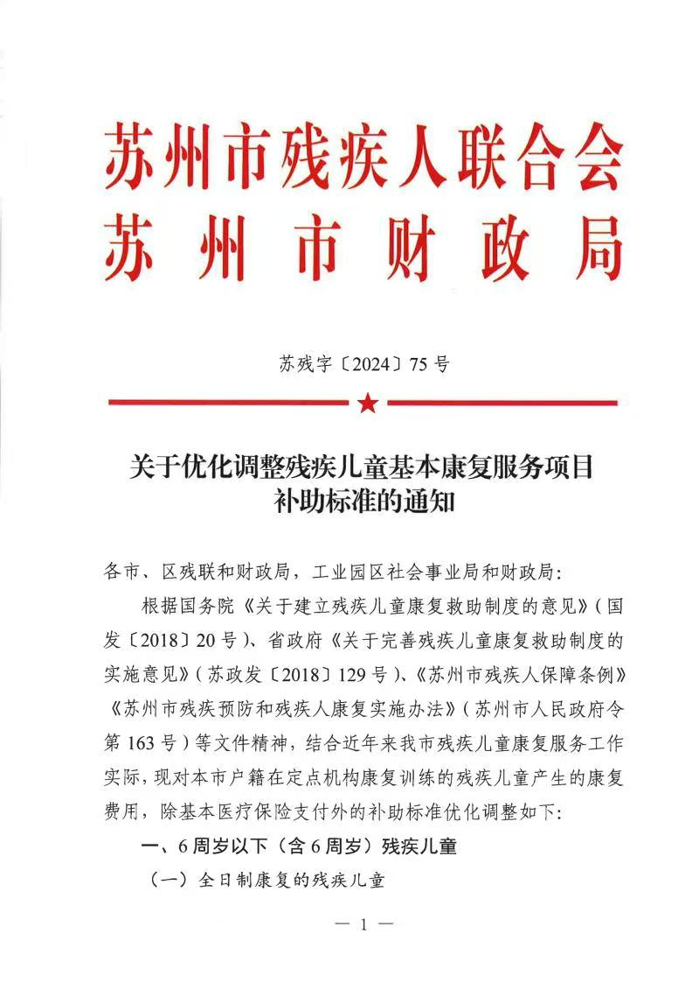
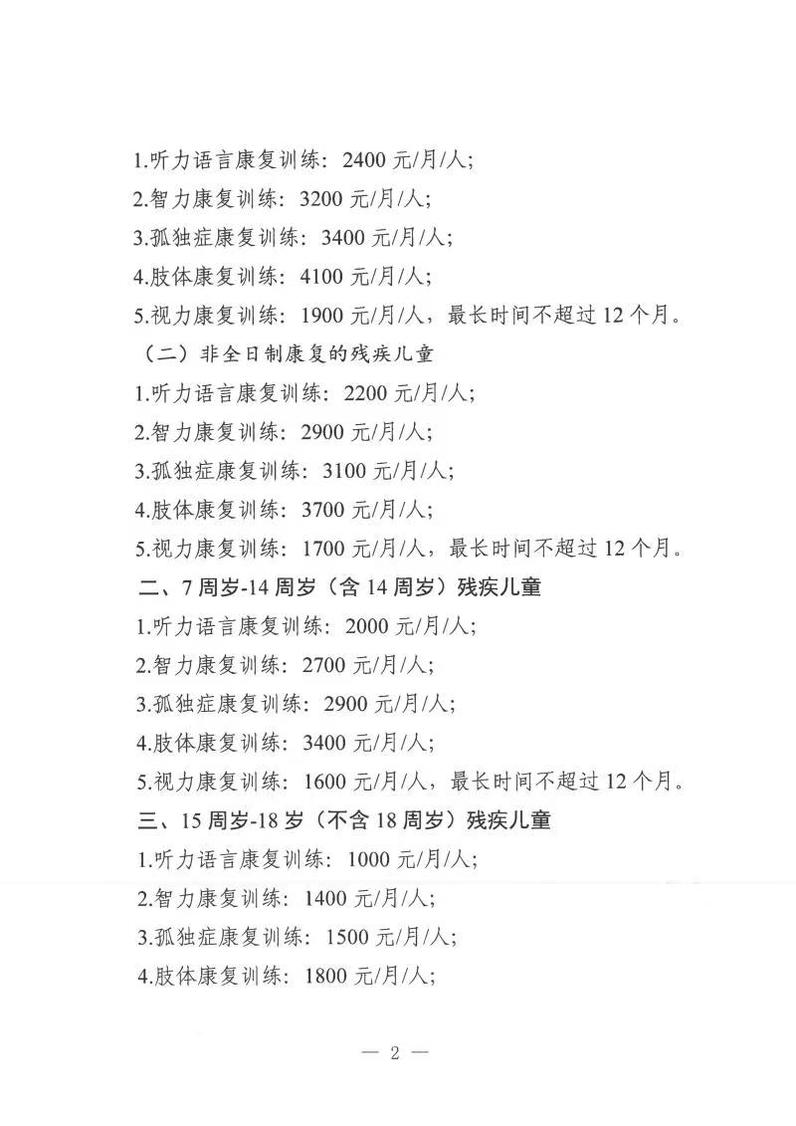
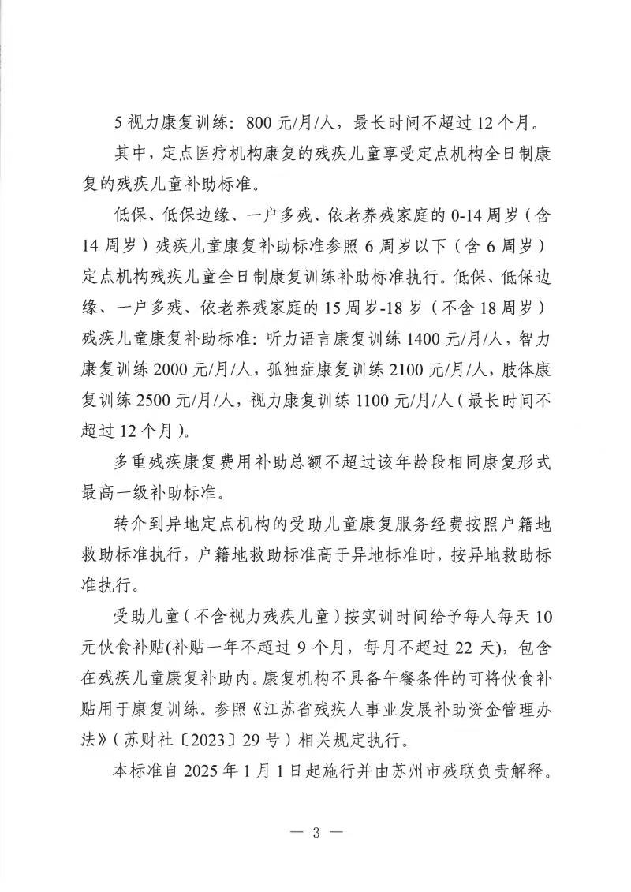

附件二：

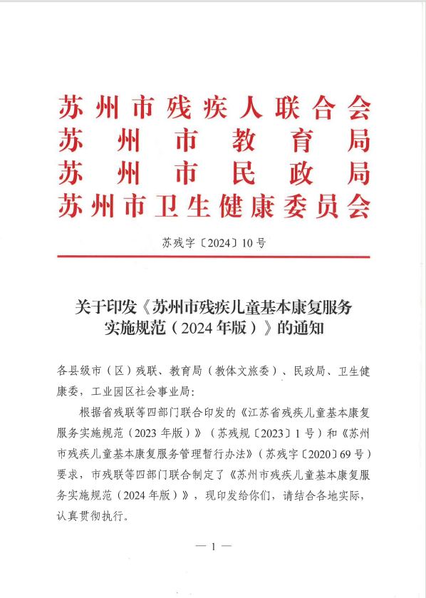

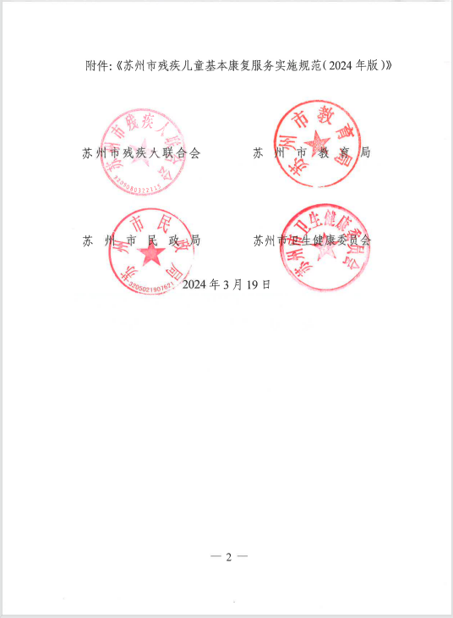

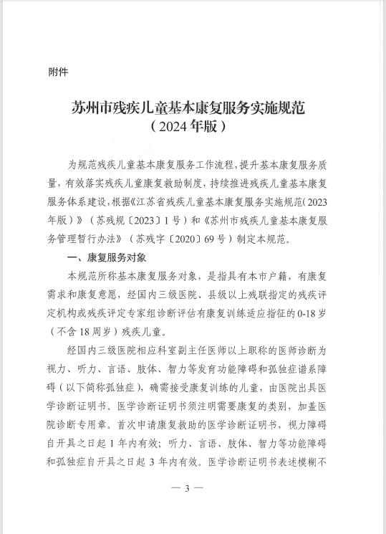

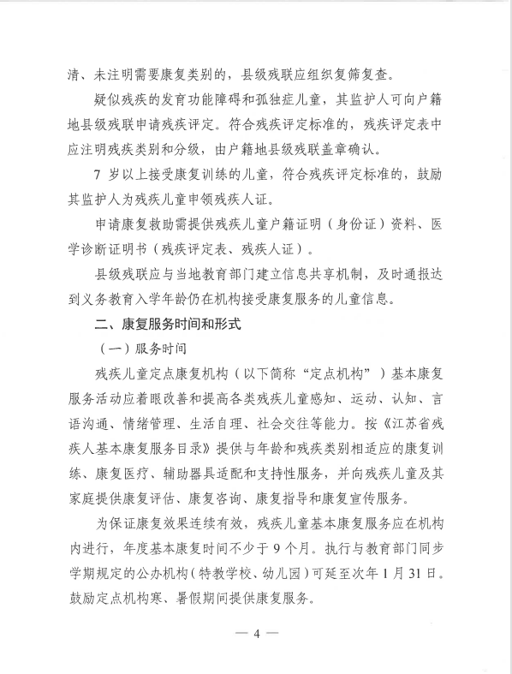

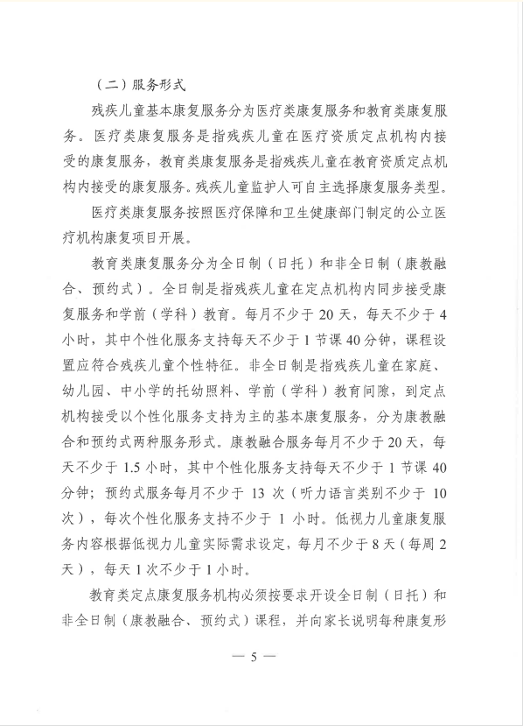

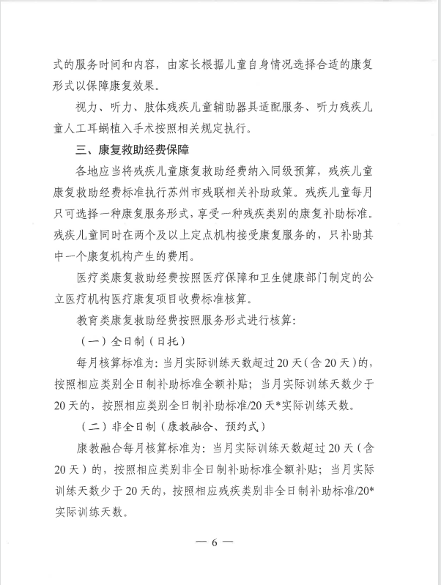

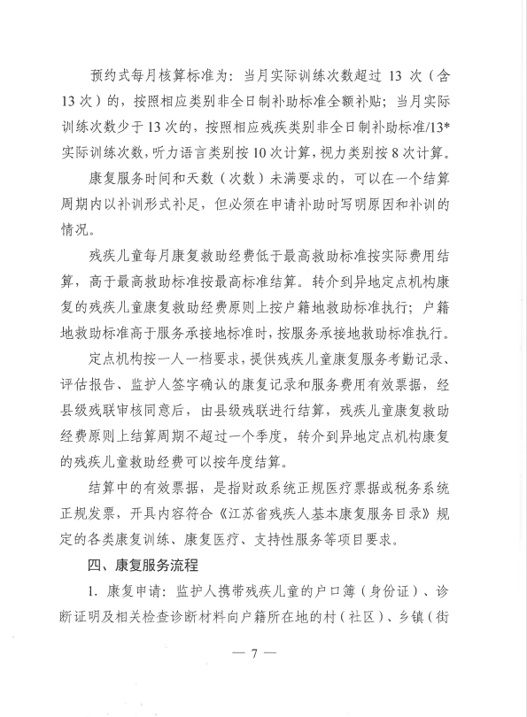

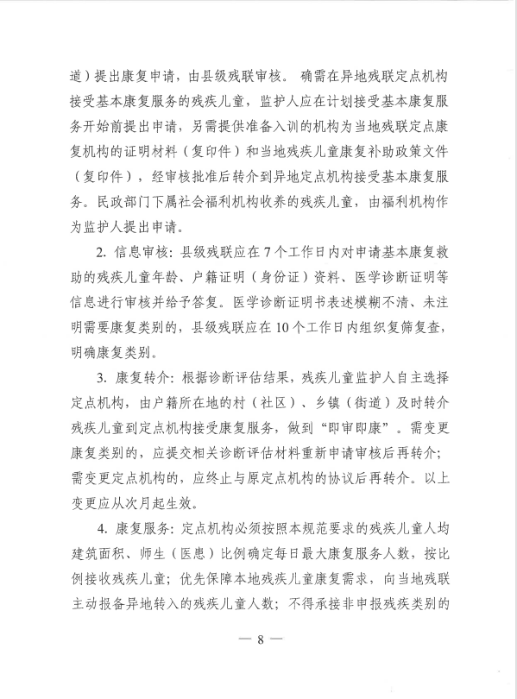

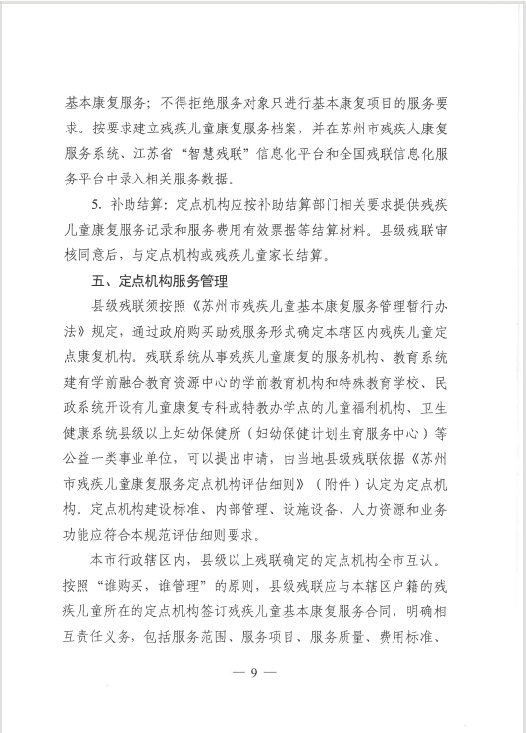

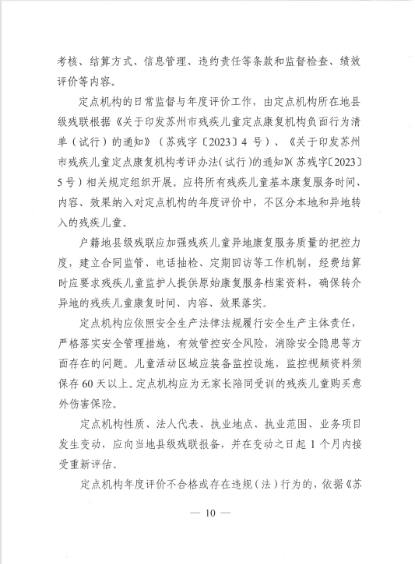

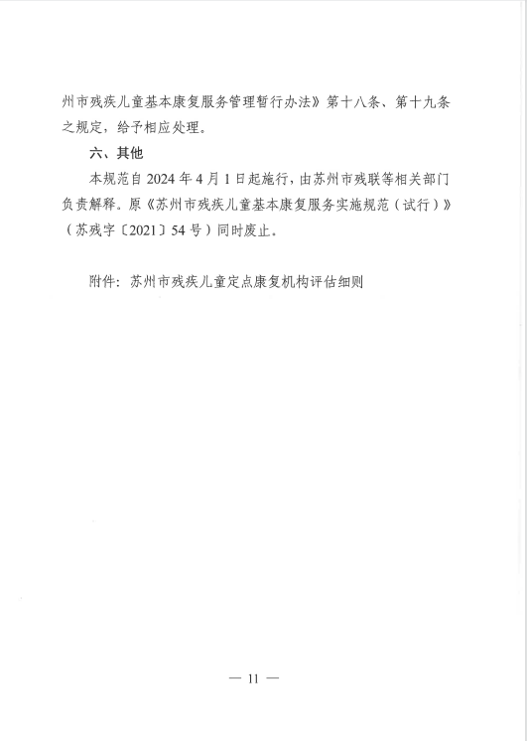

附件三：

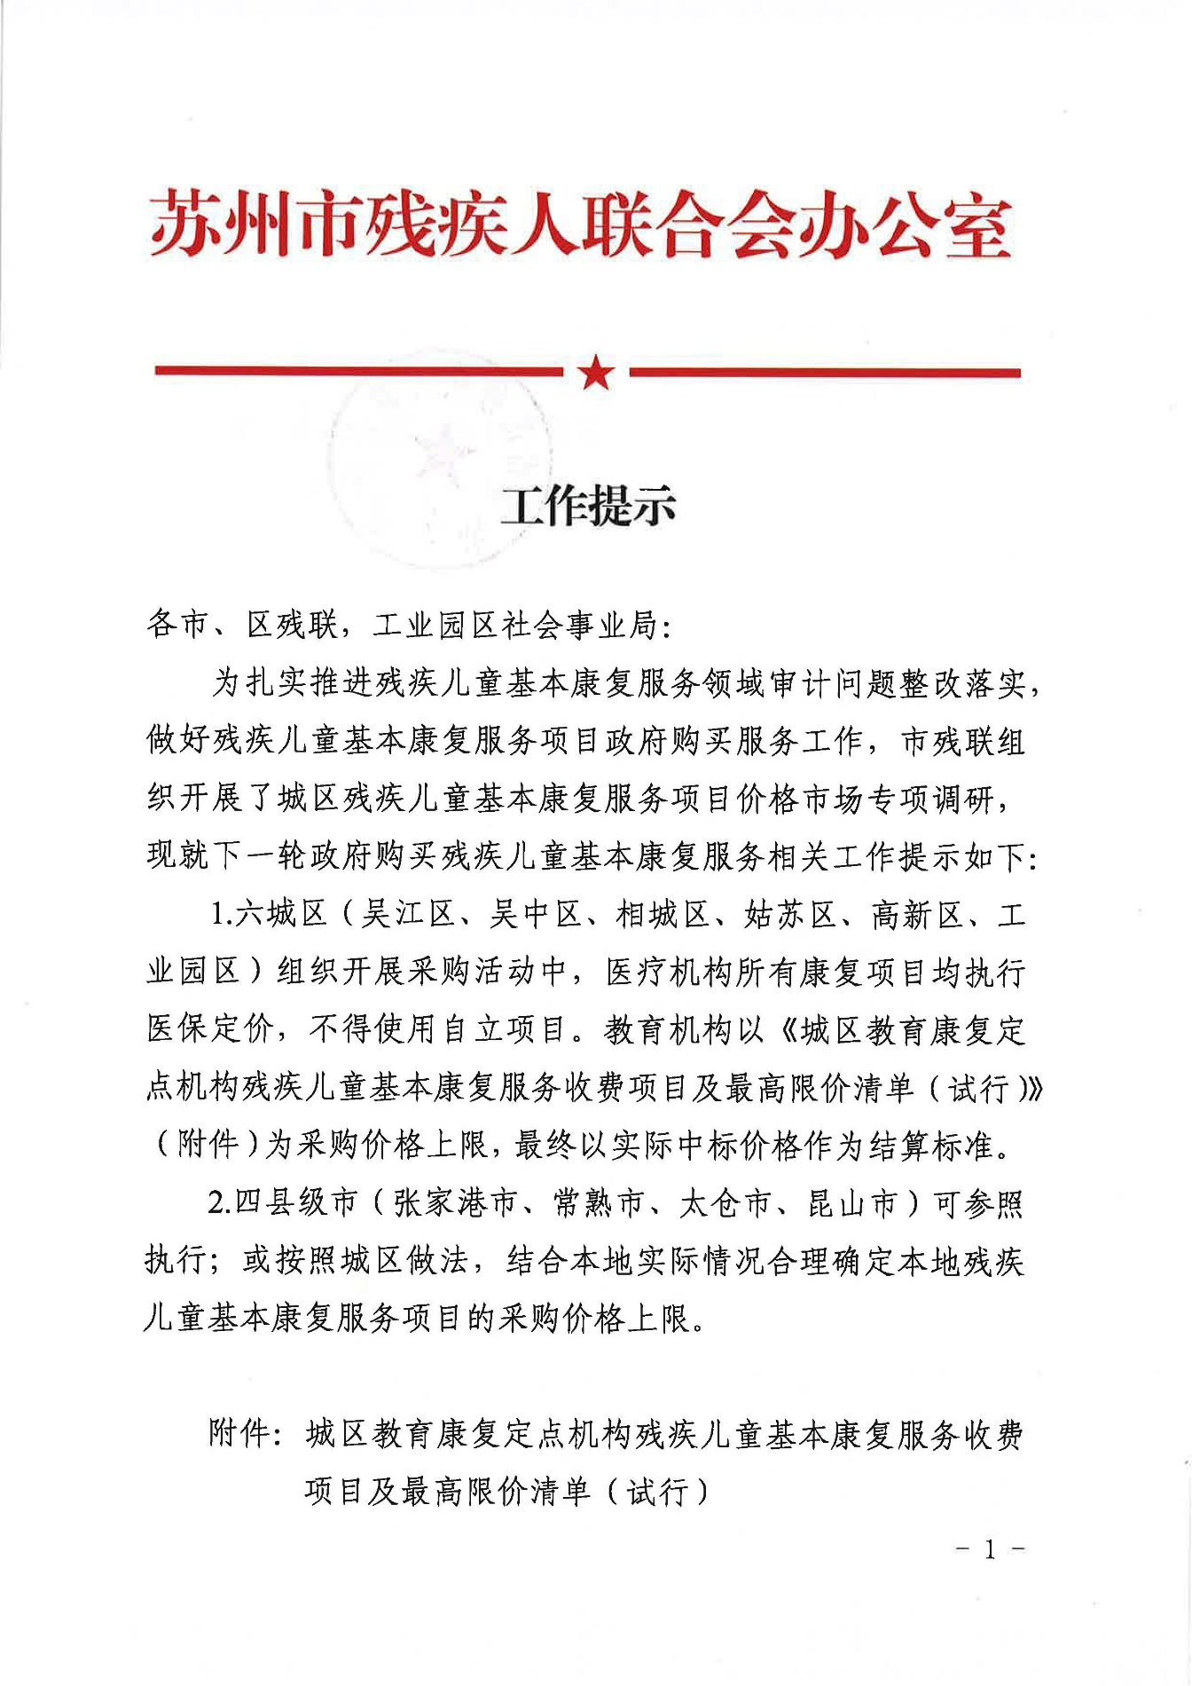



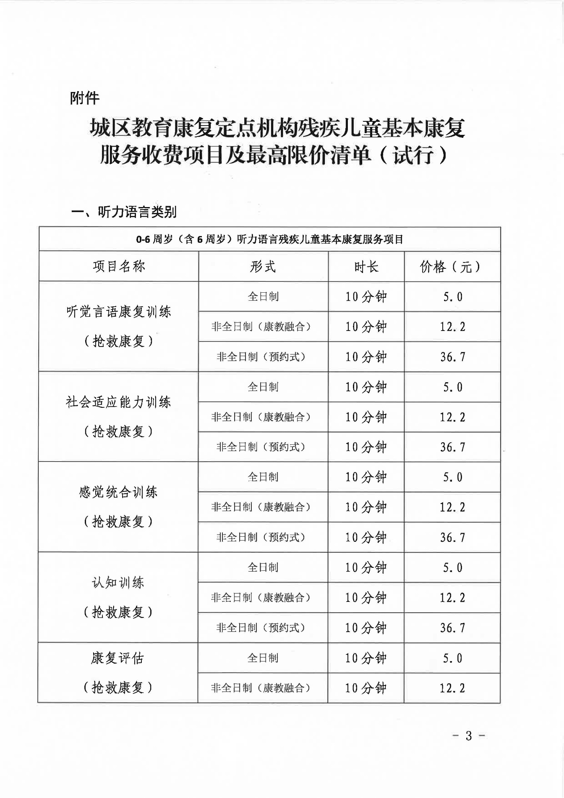

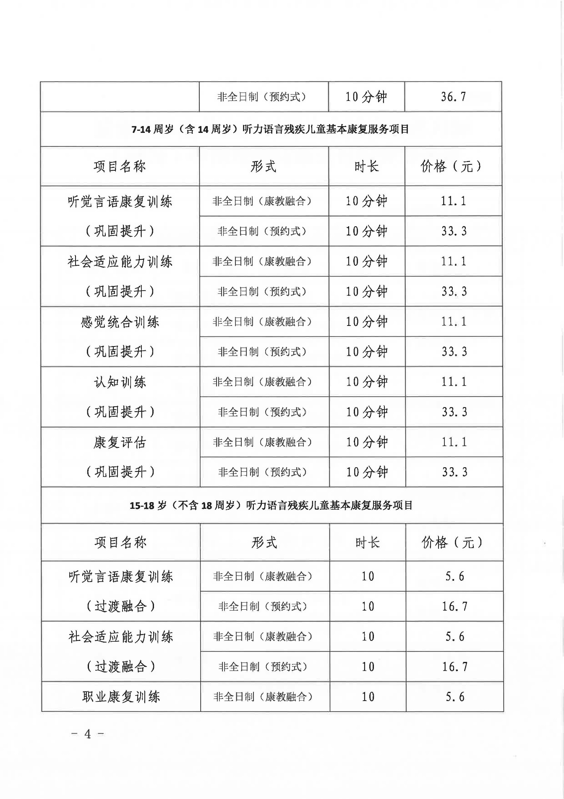

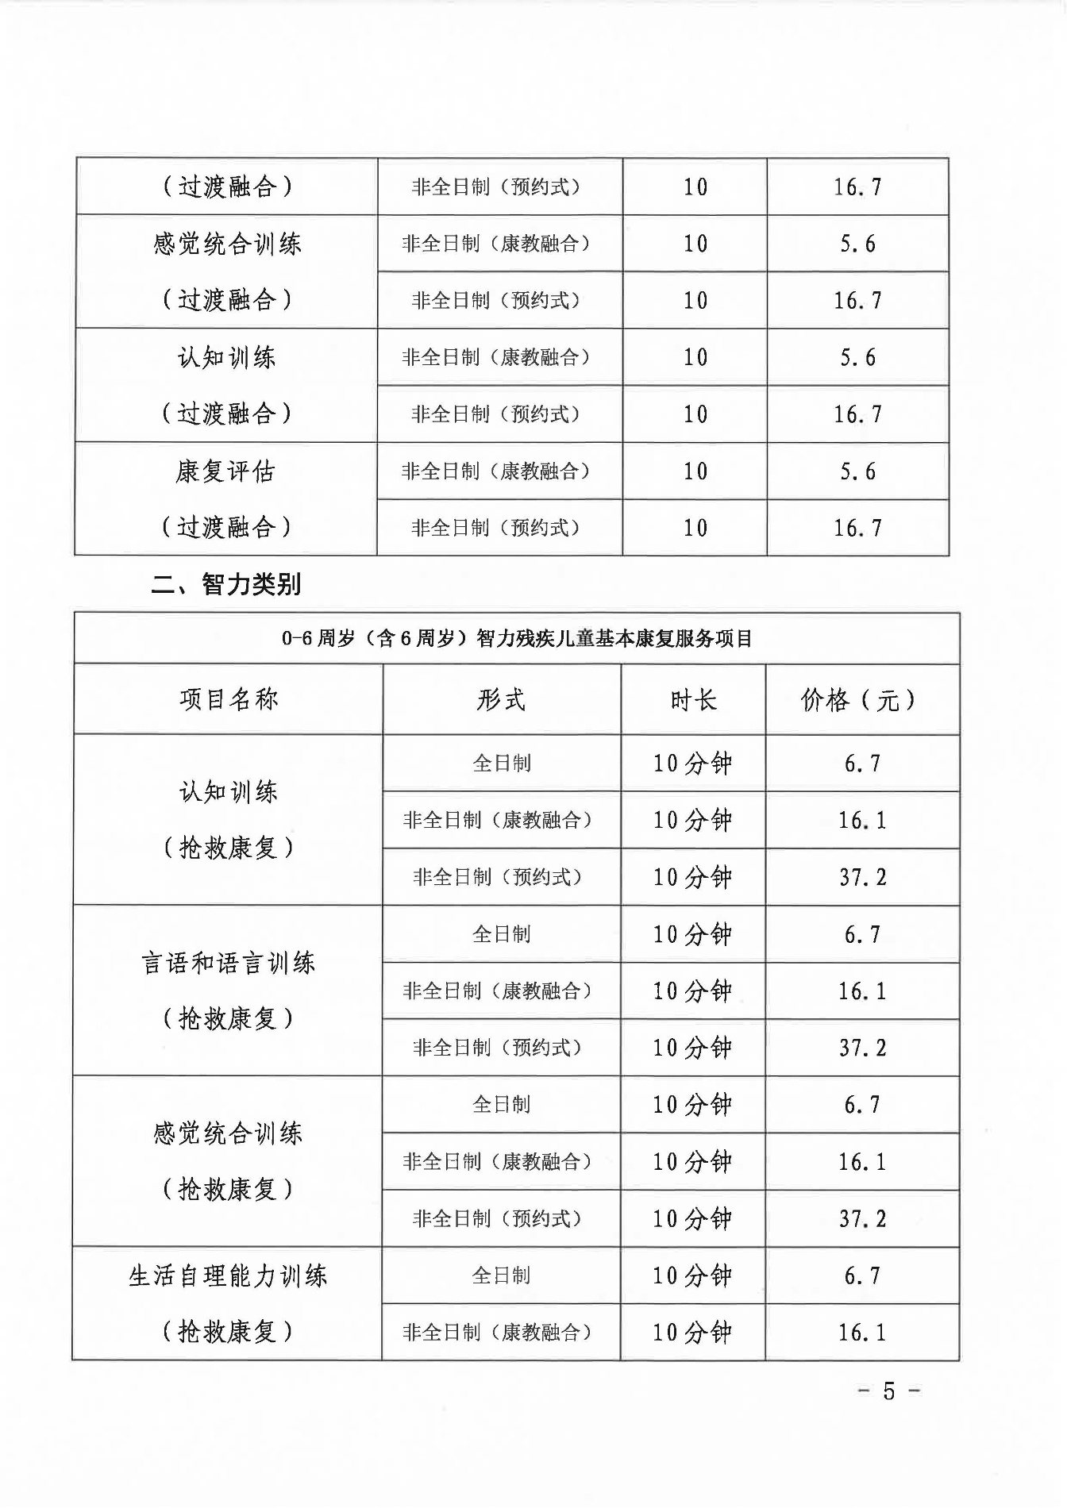

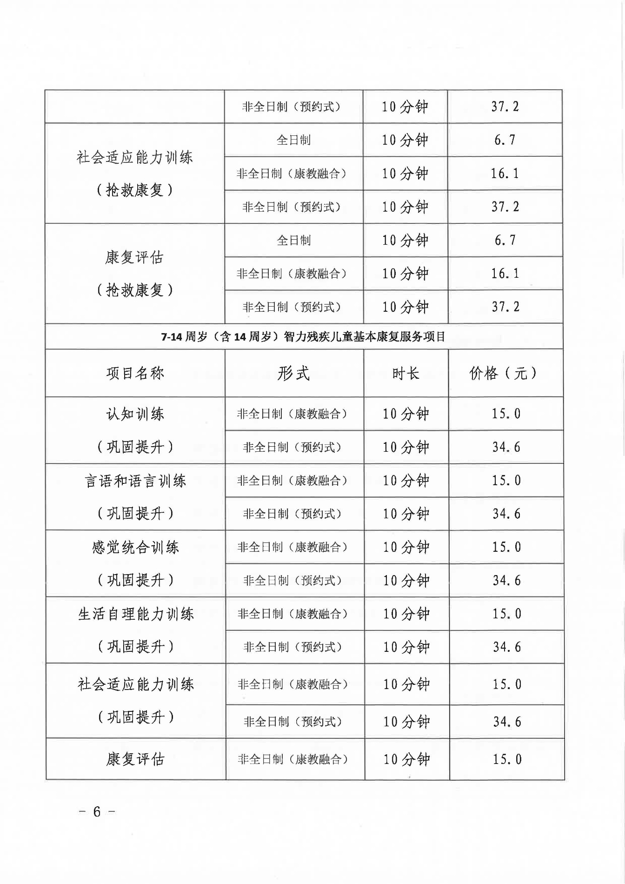

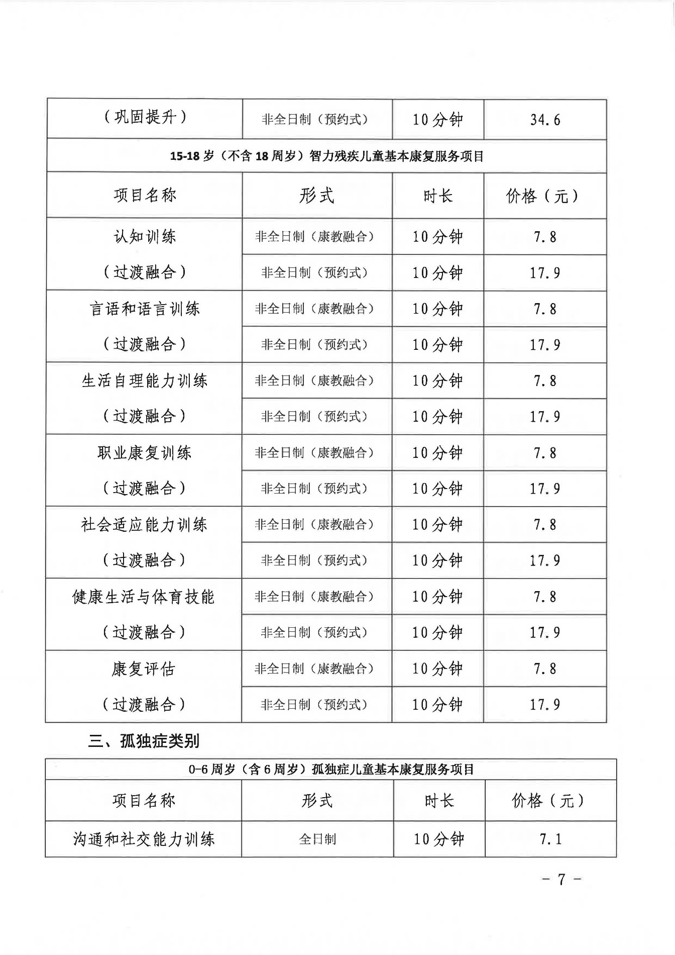

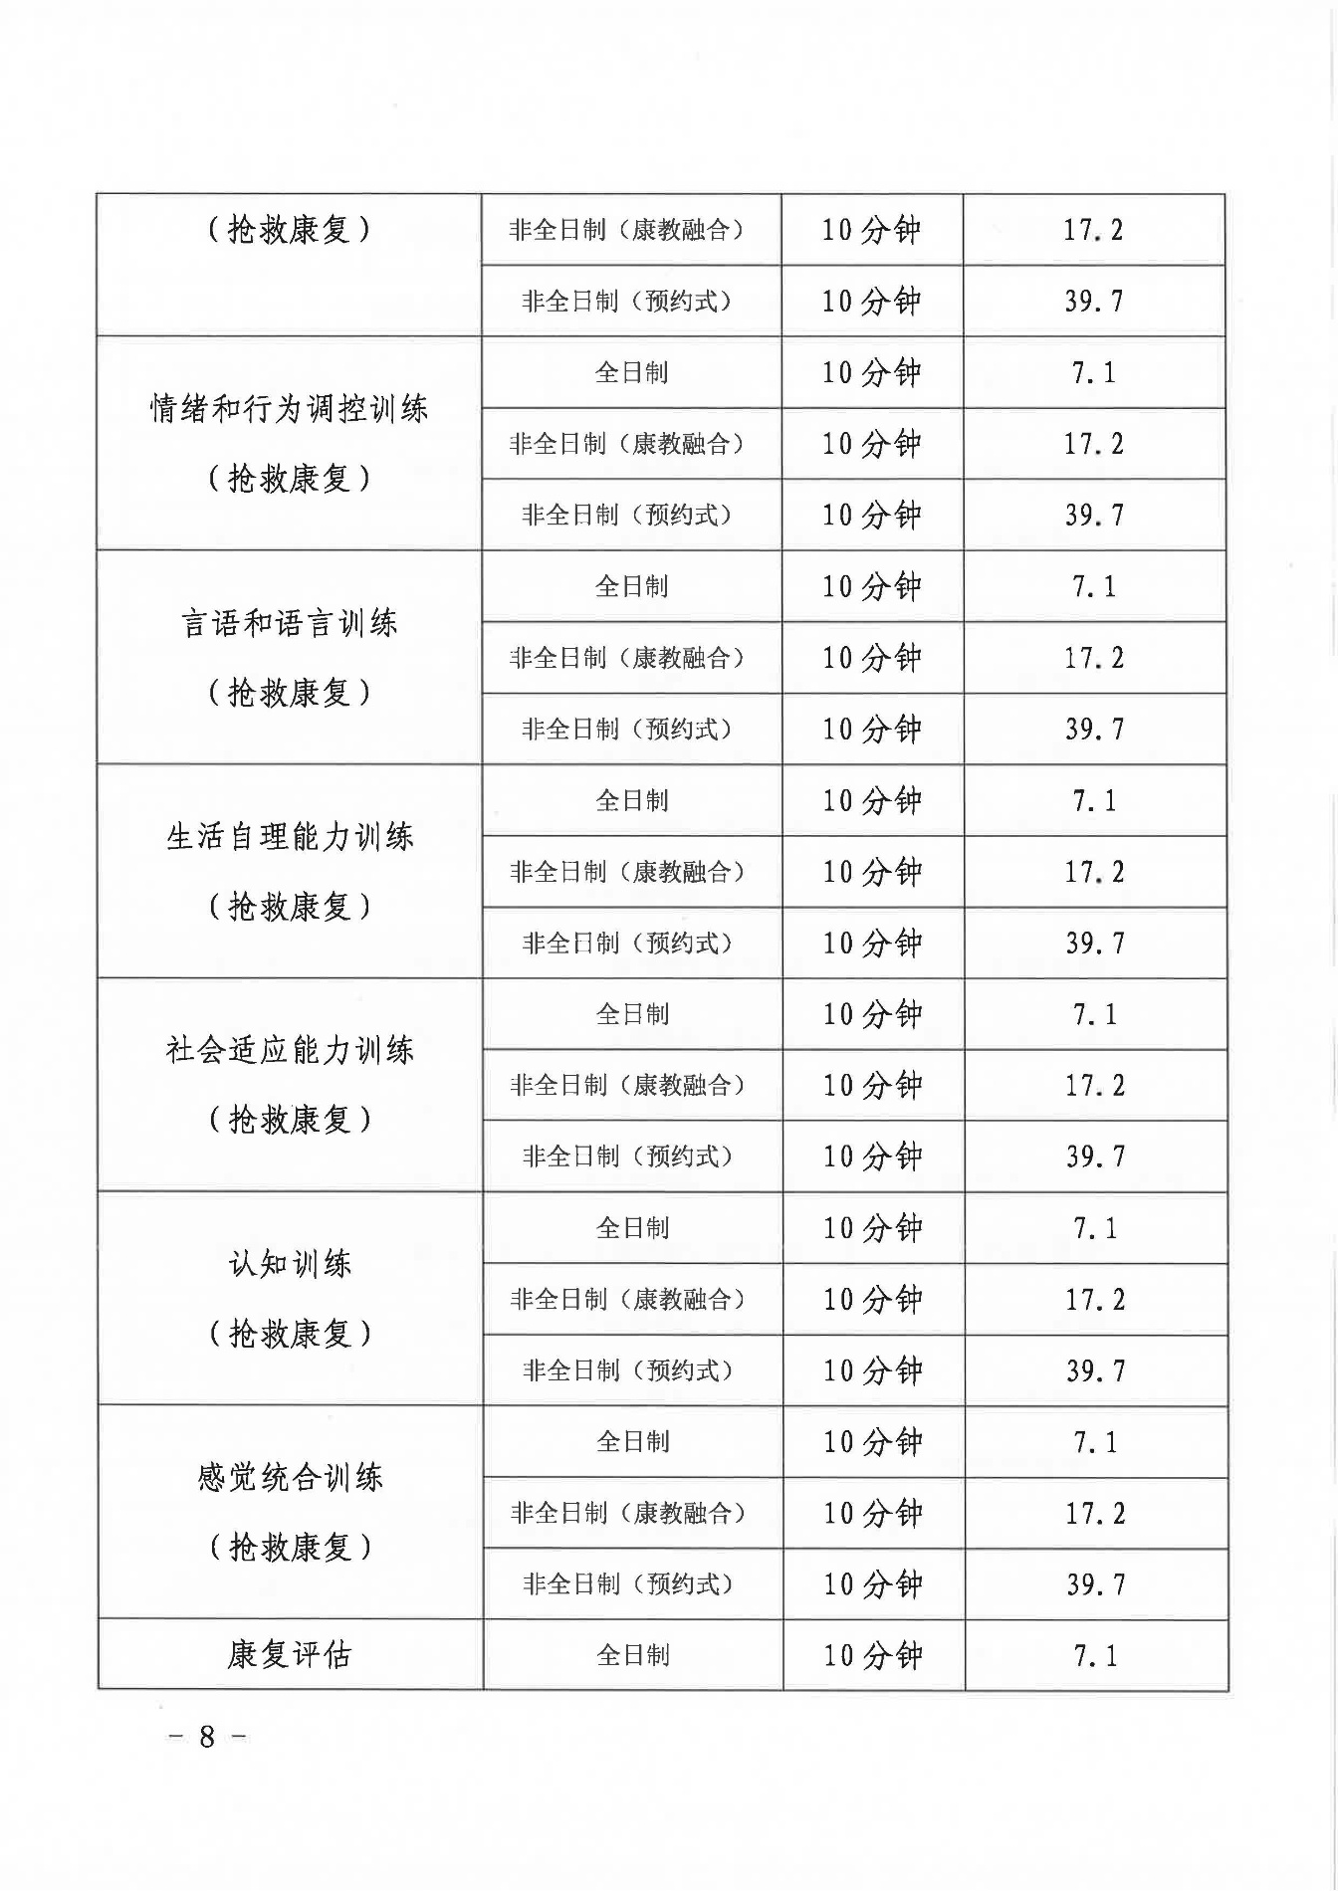

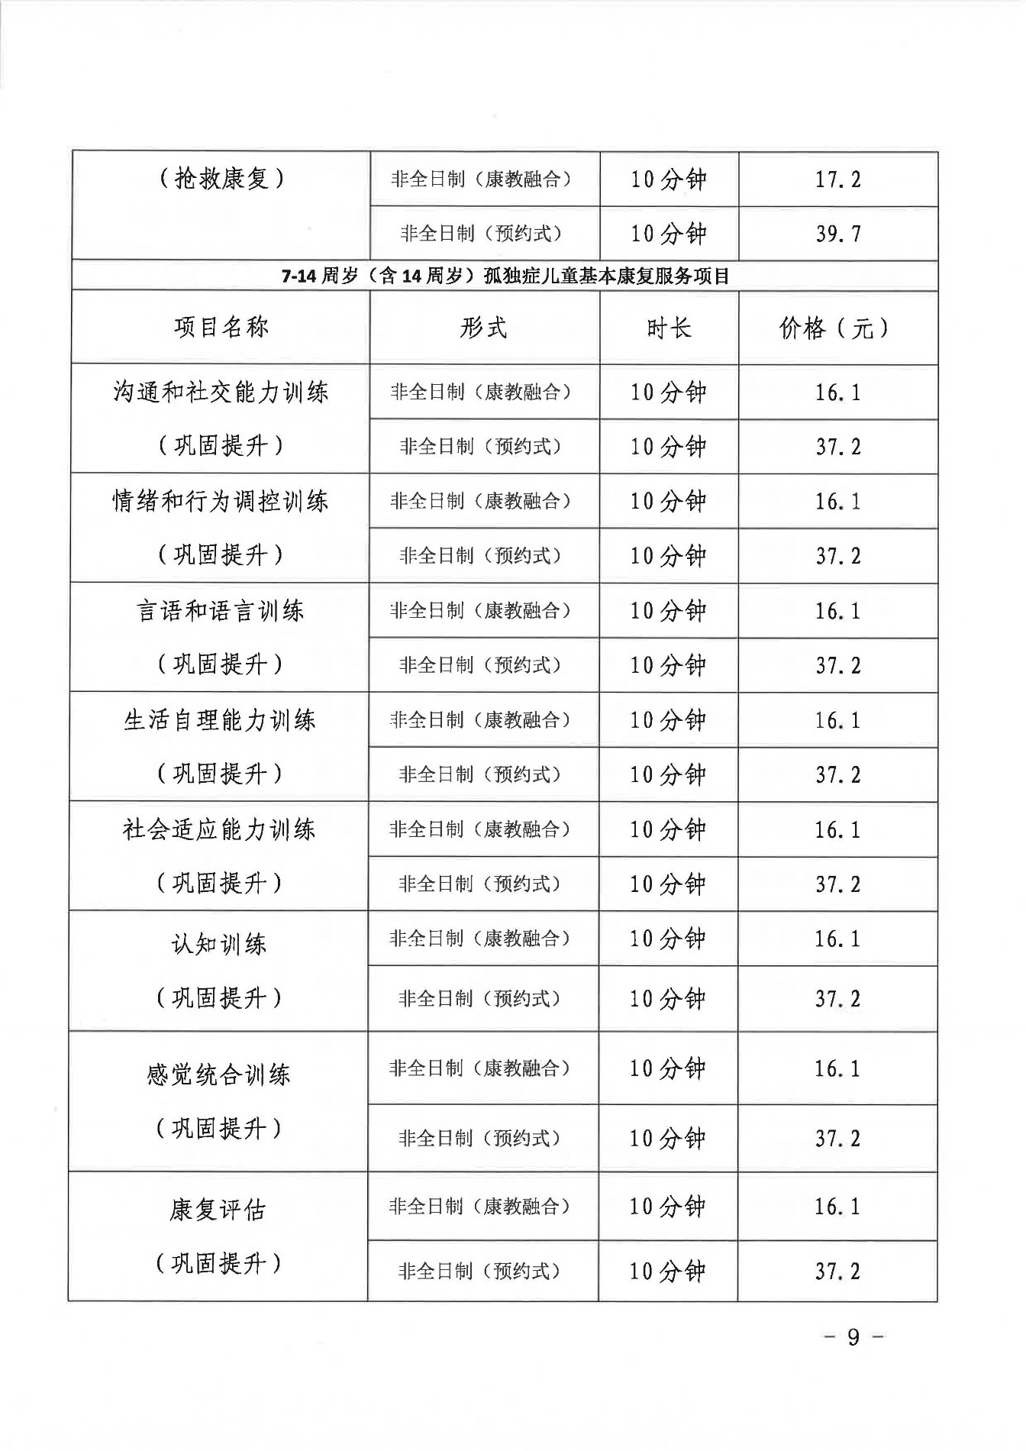

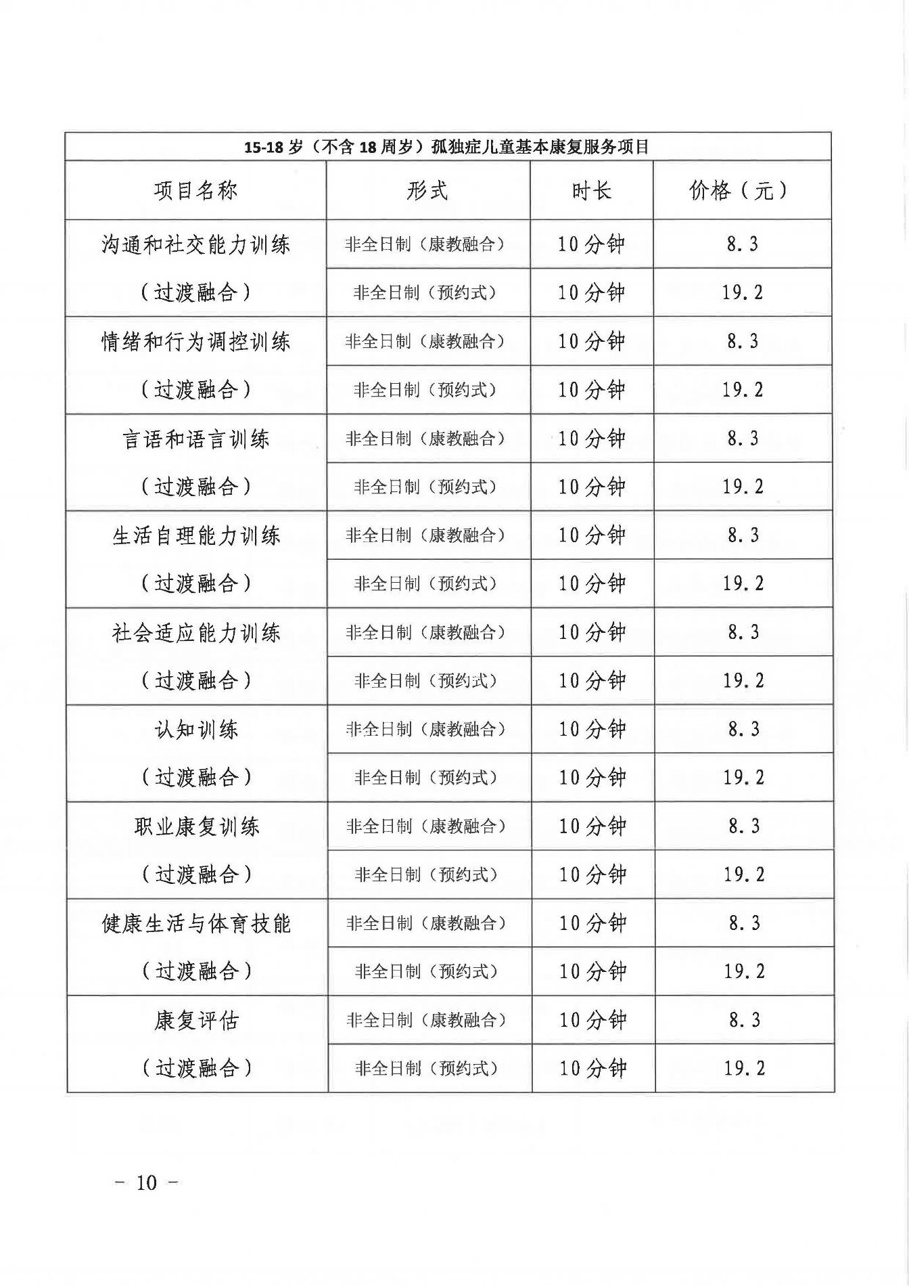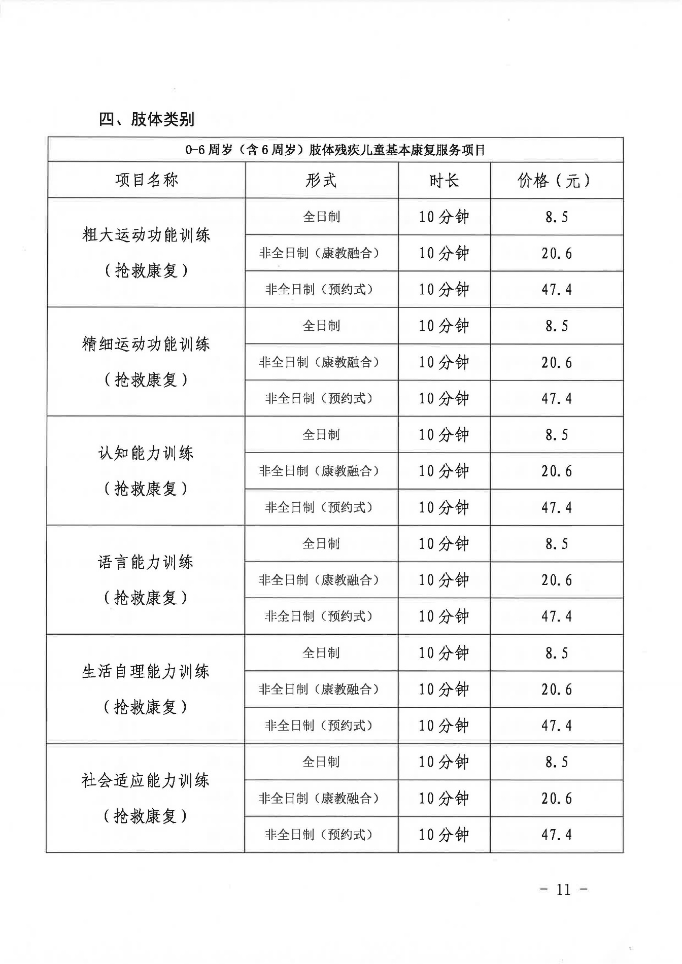

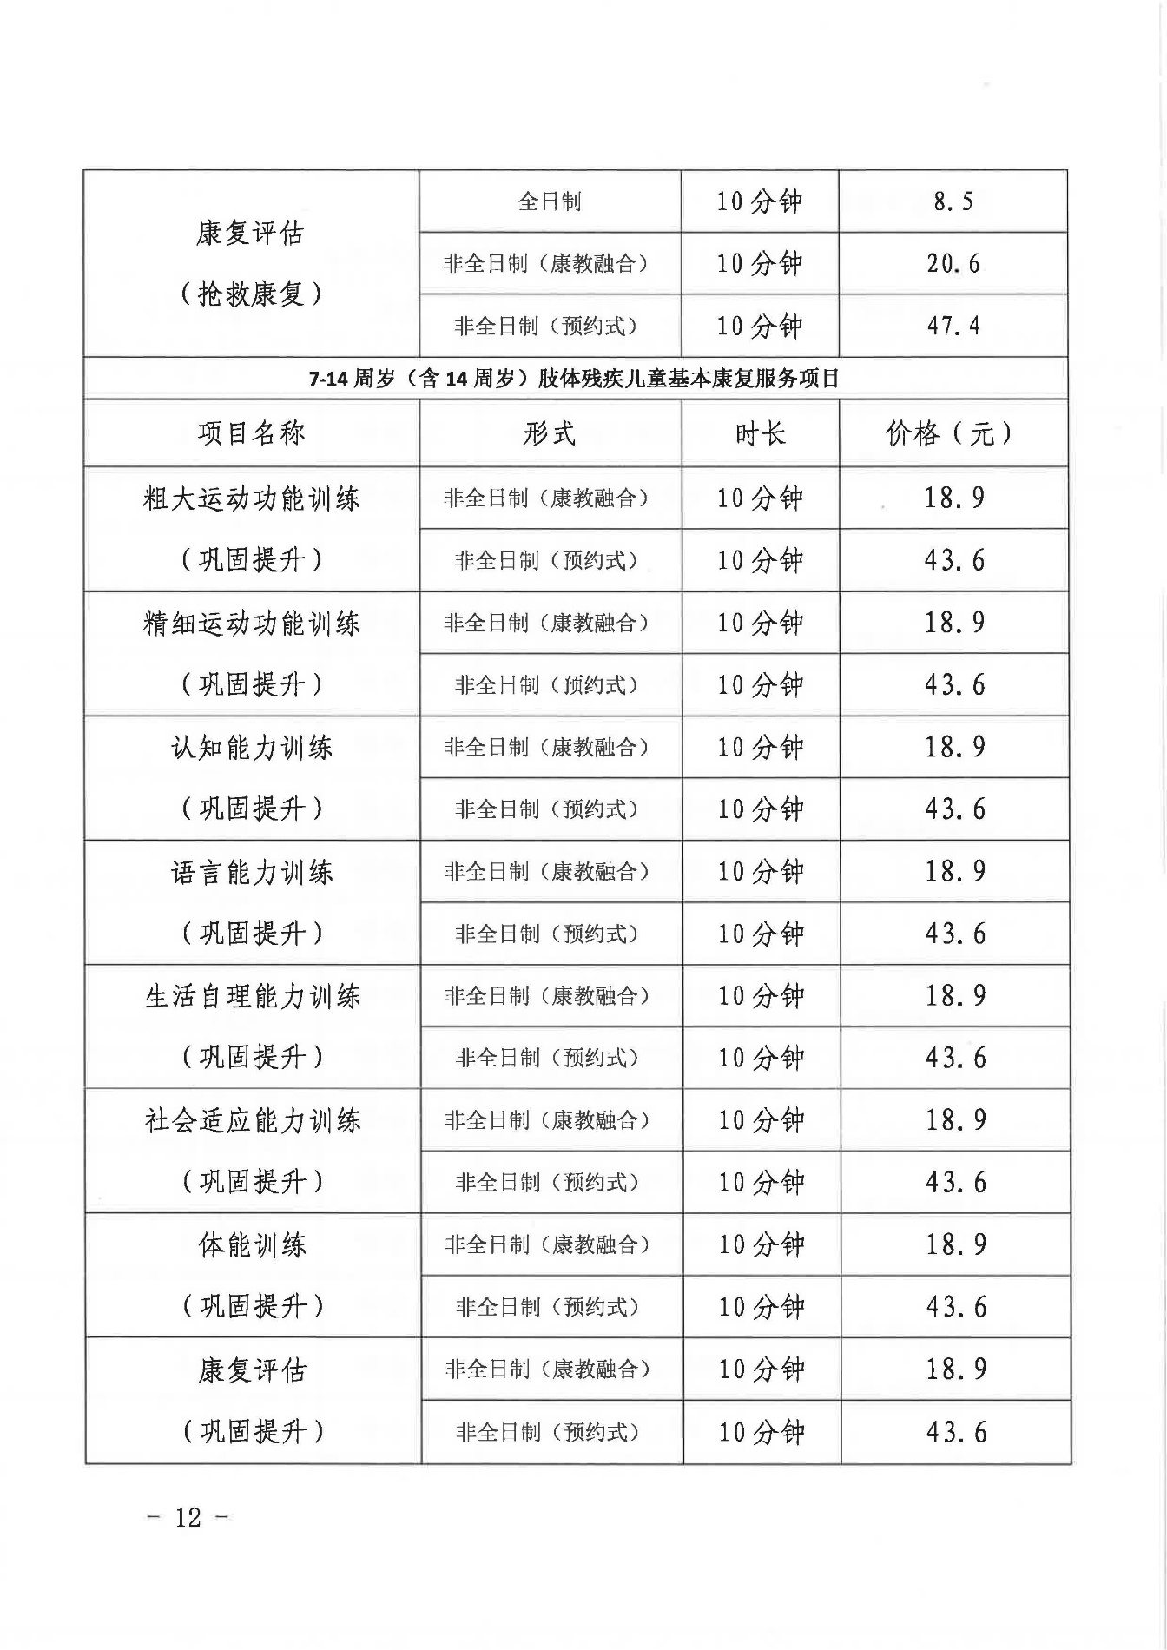

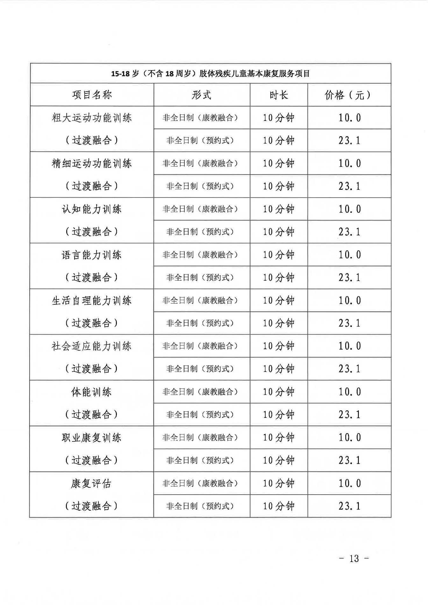

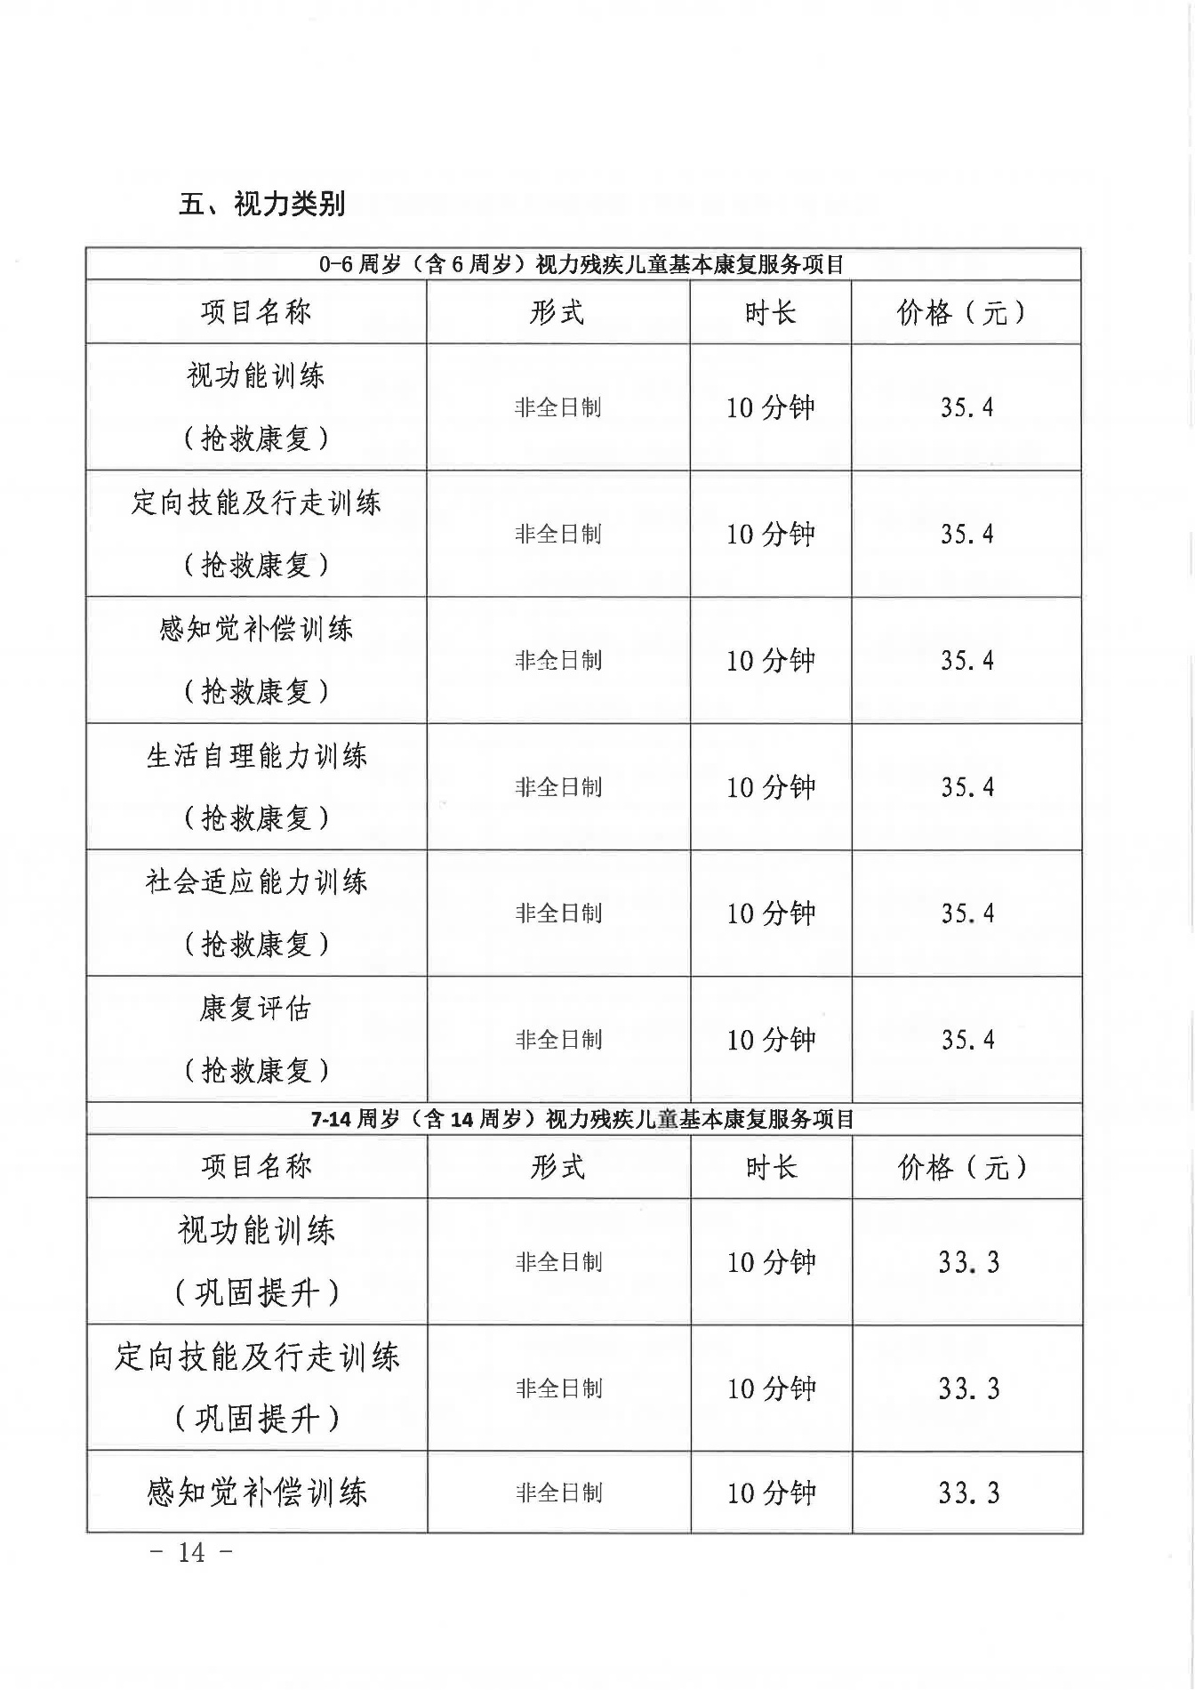

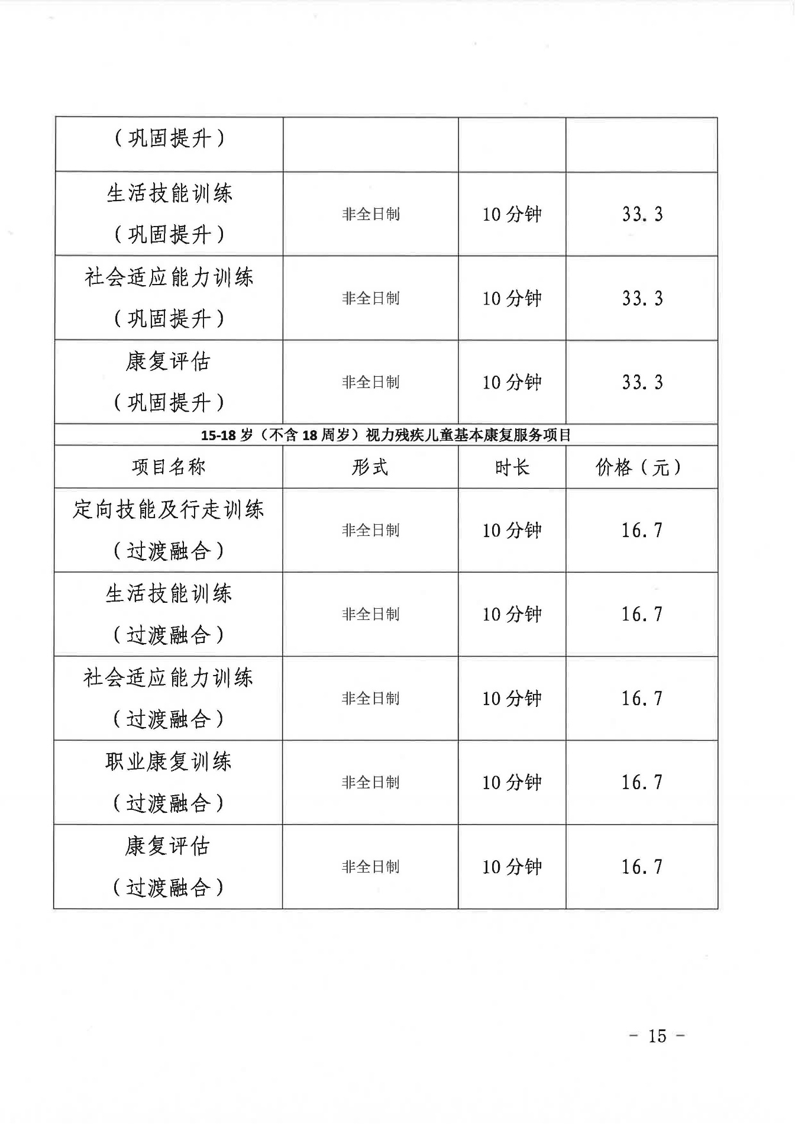

附件四、
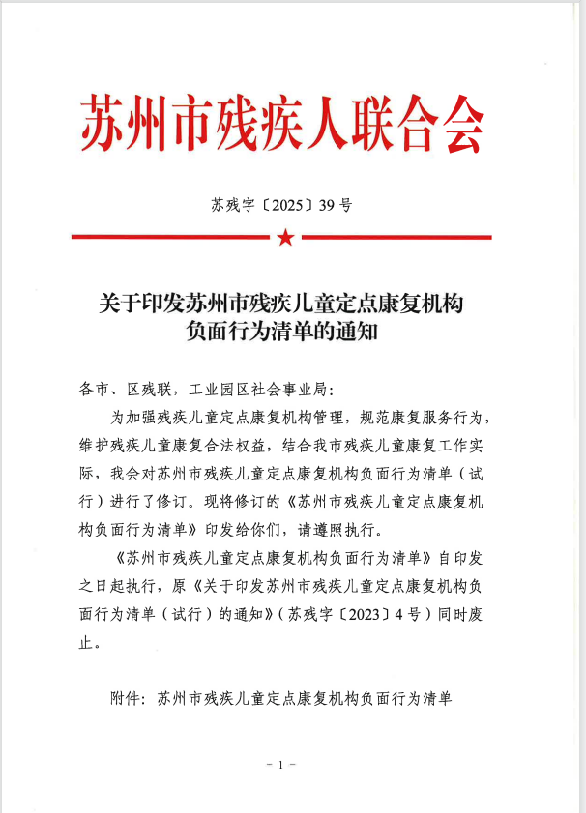


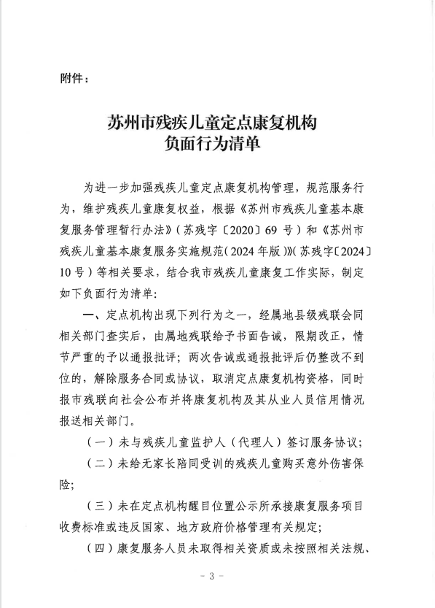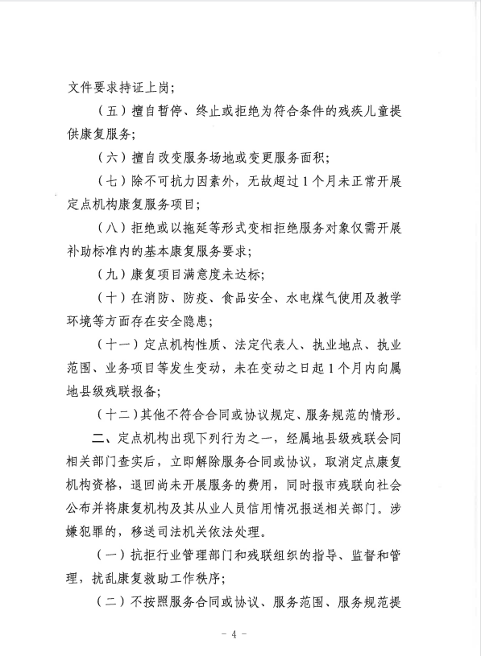

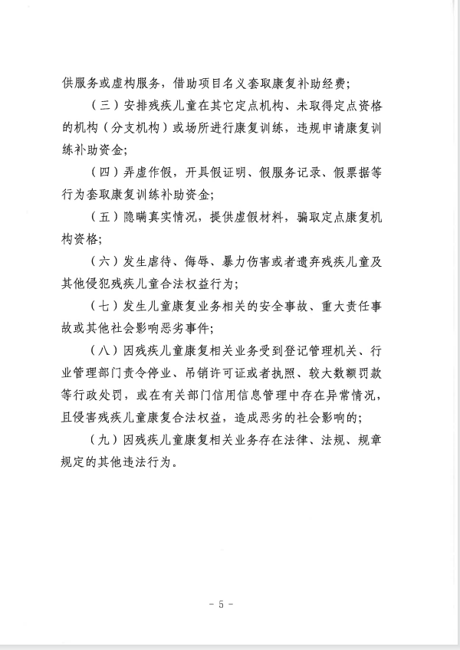

附件五、
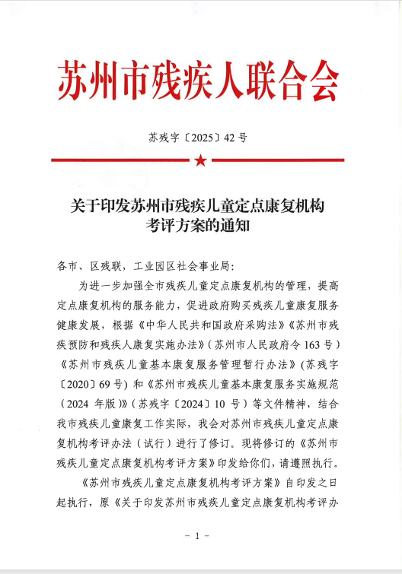
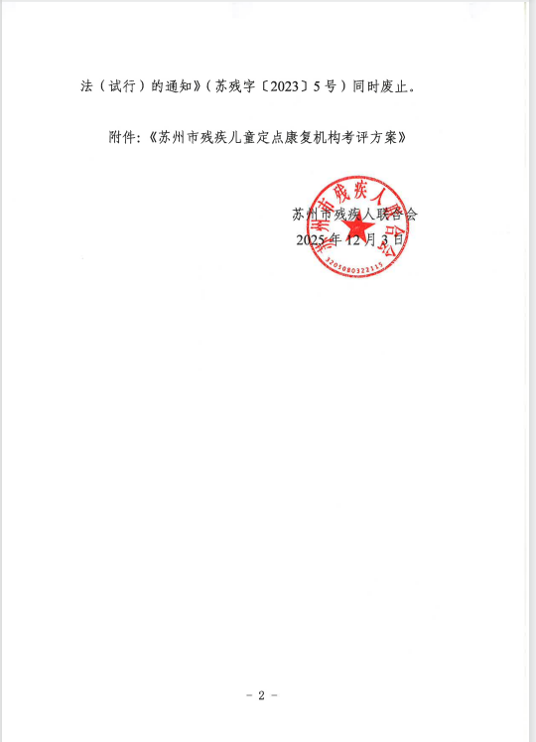

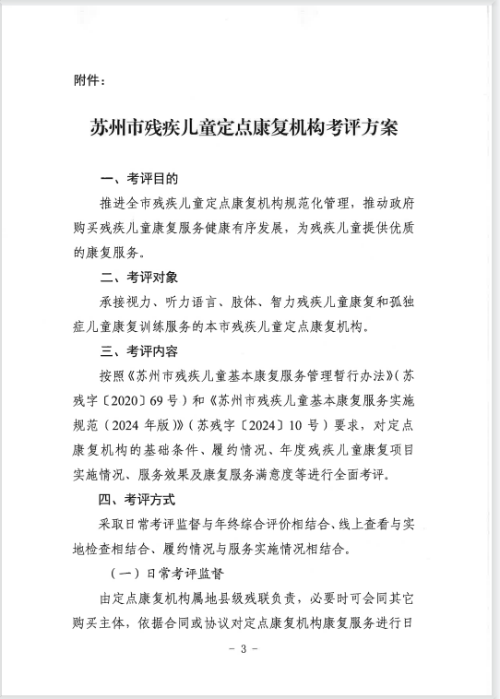

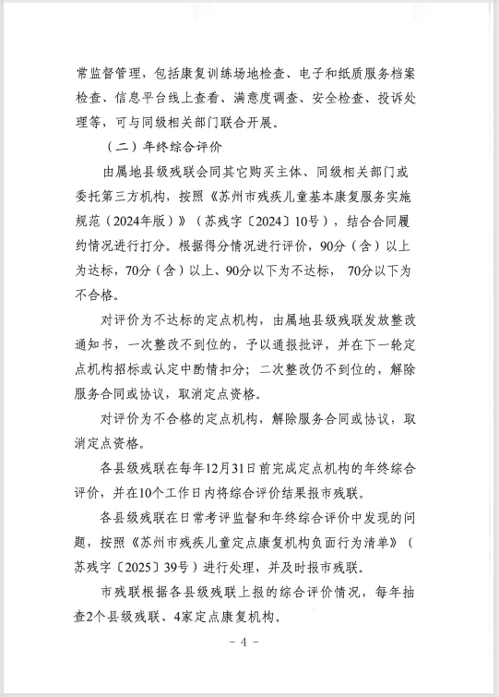
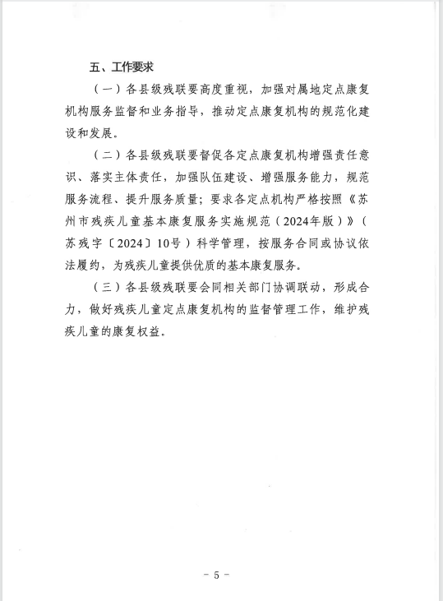附件六：
监管方案
一、监管方
本项目第一监管方为合同甲方，对乙方的服务情况进行监管，对该项目的监管结果负责。
二、监管内容
1.具体标准以本征集文件为依据，监督检查项目的服务场地、服务人员、服务内容、服务质量等与项目书是否一致；
2.对康复服务对象基础信息填报、审核；
3.对康复服务档案、服务费用清单进行审核；
4.对服务机构上报服务对象的康复训练实施情况真实性进行审查；
5.对服务机构进行指导、检查。
三、监管方式：
1、档案监管
工作内容：对项目档案进行跟踪和监测，内容包括为接受康复训练的残疾儿童建立一人一档的康复档案，档案包括残疾儿童康复服务登记表、初始状态评估表、康复训练计划、康复训练日志、阶段性评估表、训练出勤表等，要求资料保存完整、数据准确。
工作形式：抽查或现场检查档案资料
2、线上监管
工作内容：通过网络信息平台等对项目的实施进行线上监管，监管内容包括：每个服务对象的基本信息资料、康复训练记录，以及在接受服务过程中的监控视频等。
工作形式：线上监管。
3、满意度调查
工作内容：对服务对象进行服务满意度调查。
工作形式：电话抽查或现场调查访问。
4、现场监管
工作内容：对场地设施设备、服务人员、服务对象、服务进行情况、服务质量等进行监管。
工作形式：到达服务现场进行监管
5、召开监管工作会议
工作内容：召开包括监管方和购买服务承接机构在内的监管工作会议，内容包括工作汇报、服务档案检查、服务过程中具体事项交流和讨论等。
工作形式：会场听取报告和检查服务档案。
6、康复需求和效果评估
工作内容：服务对象进入康复机构之前，均需进行康复需求评估，甲方组织康复需求评估，根据服务对象自愿选择转介至康复机构，服务对象方可进入康复机构接受康复服务。康复需求评估作为终末效果评估的基准依据，通过评估数据的对比，监测各成交单位康复服务效果情况。
工作形式：甲方或委托第三方机构康复评估
7、处理服务对象的投诉
工作内容：处理本区域户籍的服务对象对服务机构的投诉。
工作形式：要求被投诉机构在一周内提供有效答复，同时递交书面报告；并且核实投诉相关情况，做出相应回复与处理。
8、安全生产检查
工作内容：针对服务机构的安全生产工作，包括重点项目、4项“严禁”、“三知”、“四会”、应急管理的实施情况进行监督检查
工作形式：组织专项督查，实地查看服务机构的安全生产情况。
以上监管方式，甲方可根据实际情况自行选择或调整。

第五章 框架协议文本
项目名称：残疾儿童基本康复服务 项目编号：JSZC-320508-SZHT-K2026-0008
甲方（采购人）：苏州市姑苏区残疾人联合会
乙方（入围供应商）：
甲乙双方按照苏州恒泰招投标咨询服务有限公司JSZC-320508-SZHT-K2026-0008 残疾儿童基本康复服务项目的采购结果，签署本文本。
一、项目基本情况
1、采购需求：详见征集文件需求。
2、服务最高限制单价：详见征集文件需求。
3、适用本次框架协议的采购人：苏州市姑苏区残疾人联合会。
4、履行合同的地域范围：见征集文件（具体由采购人指定）。
二、本框架协议由下列文件组成
1、征集文件；
2、入围供应商的响应文件；
3、入围通知书；
4、入围供应商在评审过程中做出的书面澄清或承诺；
5、本框架协议条款及附件。
三、第一阶段入围服务的相关信息
1、入围服务详细技术规格：见第 包响应文件。
2、服务标准：见征集文件及对应响应文件。
3.医疗类服务协议价格：按苏州市医保局更新《苏州市公立医院医疗服务价格手册》，所有康复服务项目均严格遵循苏州市医保局等部门制定的医疗服务项目价格相关规定执行，统一按照医保定价标准收费。
4.教育类服务协议价格：以附件《城区教育康复定点机构残疾儿童基本康复服务收费项目机最高限价清单（试行）》（附件三）作为相关康复项目的基准单价，在此基础上报固定折扣，固定折扣最高限价为100%，结算单价=基准单价*固定折扣。并按《关于优化调整残疾儿童基本康复服务项目补助标准的通知》（苏残字〔2024〕75号）（附件一）相关补助标准作为单月补助上限，后续如市残联就此文件或相关康复项目单价、时长等作相应调整，参照执行，机构原承诺的折扣予以保留。
5、机构设有内部食堂的，须具有食品经营许可证和从业人员健康证。
四、确定第二阶段成交供应商的方式
采购人从第一阶段入围供应商中直接选定，并与其签订采购合同。
五、资金支付（本项目支付方式支持数字人民币方式）
按苏州市残疾人联合会和苏州市财政《关于优化调整残疾儿童基本康复服务项目补助标准的通局知》的通知”(苏残字【2024】75号)(后续如对应文件有调整，以最新版文件为准)相关规定进行结算。
六、框架协议期限：2026年10月1日-2028年9月30日。
七、入围供应商的清退和补充规则
1、清退规则
入围供应商存在《政府采购框架协议采购方式管理暂行办法》第十九条规定情形的，尚未签订框架协议的，取消其入围资格；已经签订框架协议的，解除与其签订的框架协议。
被取消入围资格或者被解除框架协议的供应商不得参加同一封闭式框架协议补充征集。
2、补充规则
如出现剩余入围供应商不足入围供应商总数70%且影响框架协议执行的情形时，采购人报财政监管部门同意后，将进行补充征集供应商。补充征集的条件、程序、评审方法和淘汰比例与初次征集相同。补充征集遵守原框架协议的有效期。补充征集期间，原框架协议继续履行。
八、甲乙双方的权利和义务
1、甲方的权利
（1）确定框架协议采购需求。
（2）确定最高限制单价。
（3）确定框架协议有效期。
（4）制定统一的采购合同文本供采购人、供应商使用，并明确要求采购人、供应商不得擅自改变框架协议约定的合同实质性条款。
（5）乙方存在《政府采购框架协议采购方式管理暂行办法》第十九条第一款规定的情形时，取消入围供应商的入围资格，或解除与其签订的框架协议。
（6）在框架协议期内，随时对乙方履约情况进行检查。
2、甲方的义务
（1）为第二阶段合同授予提供工作便利。
（2）对第二阶段最高限价和需求标准执行情况进行管理。
（3）对第二阶段确定成交供应商情况进行管理。
（4）根据框架协议约定，在质量不降低、价格不提高的前提下，对入围供应商因服务升级换代、用新服务替代原入围服务的情形进行审核。
（5）建立用户反馈和评价机制，接受采购人对入围供应商履行框架协议和采购合同情况的反馈与评价，并将用户反馈和评价情况向采购人公开，作为第二阶段直接选定成交供应商的参考。
（6）公开封闭式框架协议的第二阶段成交结果。
（7）办理入围供应商清退和补充相关事宜。
（8）建立真实完整的框架协议采购档案，妥善保存每项采购活动的采购文件资料。
3、乙方的权利
（1）乙方具有为采购人提供相关服务的资格。
（2）乙方有权拒绝采购人提出的以本次框架协议采购名义购买非入围服务、货物、配件或满足采购人超出响应承诺以外的其他要求。
（3）对采购人在购买入围服务过程中的不正当要求和违规行为进行投诉，并要求有关部门做出处理。
（4）有权拒绝任何个人以采购人名义按照协议价格购买入围服务和进行现金交易。
4、乙方的义务
（1）严格执行国家法律法规，严格按照响应文件承诺的价格和服务履约，遵守本合同条款。
（2）乙方应当符合《政府采购法》第二十二条第一款的规定。
（3）乙方接受采购人合同授予并履行采购合同。
（4）随时接受并配合甲方的监督检查，并配合财政部门对采购人和其他入围供应商对框架协议执行情况进行监督，发现违规违约情形的，及时向财政部门报告。
（5）在框架协议有效期内，按照不高于协议价格的价格，向采购人提供相关服务。
（6）框架协议期内，在质量不降低、价格不提高的前提下，乙方如出现因服务升级换代，需用新服务替代原入围服务情形时，必须向甲方提出申请。
九、履约验收：采购人根据《关于印发苏州市残疾儿童定点康复机构负面行为清单的通知》(苏残字〔2025〕39号)（附件四）(后续如对应文件有调整，以最新版文件为准)、《关于印发苏州市残疾儿童定点康复机构考评方案的通知》(苏残字〔2025〕42号)（附件五）(后续如对应文件有调整，以最新版文件为准)相关规定对中标机构进行日常监督与年度考核评价，对中标机构年度评价不合格或存在违规（法）行为的，依据《苏州市残疾儿童基本康复服务管理暂行办法》《苏州市残疾儿童定点康复机构负面行为清单》相关规定进行处理。
十、争议解决的办法
1、因本框架协议的签订、履行而发生的争议，甲乙双方应通过友好协商解决，如协商不成由甲方住所地人民法院管辖。
十一、框架协议文本的生效及其它
1、本框架协议文本经甲乙双方代表签字并加盖单位公章后生效。
2、本框架协议文本未尽事宜，遵照《民法典》、《政府采购法》及相关法律规定执行。
3、本框架协议文本正本一式肆份，具有同等法律效力，甲方、乙方、采购代理机构、政府采购监督管理部门各执一份。

甲方（加盖公章） 乙方（加盖公章）
地址： 地址：
代表人（签字或盖章）： 代表人（签字或盖章）：
联系电话： 联系电话：
签订日期： 年 月 日

第六章 确定入围及成交供应商
一、确定第一阶段入围供应商的评审方法
确定第一阶段入围供应商的评审方法为质量优先法。质量优先法是指对满足采购需求且响应报价不超过由卫生健康和价格部门核定的医疗康复项目收费标准核算的服务进行质量综合评分，按照质量评分从高到低排序，根据征集文件规定的淘汰率或者入围供应商数量上限，确定入围供应商的评审方法。具体为：
1、专家评审组队每个供应商进行质量综合评分；
2、每个分包总分为100分，按照淘汰率20%比例入围供应商，向上取整数计算淘汰家数，且至少淘汰一家供应商（提交响应文件和符合资格条件、实质性要求的供应商少于2家时，采购活动终止）；
3、本项目供应商可以任意选择一个分包进行响应，也可以同时选择多个分包进行响应，兼投兼中。
4、根据《苏财购〔2026〕36号》文，评审委员会启动异常低价投标（响应）审查的情形和具体要求，包括：
A、评审中出现下列情形之一的，评审委员会应当启动异常低价投标（响应）审查程序：
（1）折扣率报价<全部通过符合审查供应商折扣率报价平均值*65%；
（2）折扣率报价<通过符合审查供应商折扣率报价次低价*65%；
（3）折扣率报价<45%；
（4）评审委员会基于专业判断，认为供应商报价过低，有可能影响产品质量或者不能诚信履约的其他情形。
B、评审委员会启动异常低价投标（响应）审查后，属于前述第1项至第4项情形的，应当要求相关供应商在评审现场合理的时间内对投标（响应）价格作出解释，提供项目具体成本测算等与报价合理性相关的书面说明及必要的证明材料，包括但不限于原材料成本、人工成本、制造费用等，给予相关供应商的合理时间一般不少于30分钟。其中，属于第3项情形，供应商已随投标（响应）文件一并提交相关书面说明及必要的证明材料的，在评审现场可不再重复提交。
评审委员会依据专业经验，参考同类项目中标（成交/入围）价格、类似产品市场价格水平、行业人工费用标准、国家有关部门指导行业协会发布的行业平均成本等情况，对报价合理性进行判断。投标（响应）供应商不能提供书面说明、证明材料，或者提供的书面说明、证明材料不能证明其报价合理性的，评审委员会应当将其作为无效投标（响应）处理。
异常低价投标（响应）审查的启动原因、审查意见和审查结果应当在评审报告中记录，并随供应商提供的相关书面说明及证明材料，以及评审委员会有关互联网浏览、查询历史一并归档。
5、政府采购政策：
5.1中小企业
（1）根据《政府采购促进中小企业发展管理办法》 (财库〔2020〕46号)及《苏州市政府采购促进中小企业发展实施意见》（苏财购〔2022〕16号）的规定，对符合办法规定的小微企业报价给予20% 的扣除，用扣除后的报价参加评审。本采购项目为非专门面向中小企业采购项目，对应的中小企业划分标准所属行业为：其他未列明行业。
注：①中小企业参加政府采购活动，应当出具《中小企业声明函》，否则不得享受相关中小企业扶持政策；
②服务类项目中供应商若使用退休人员，将不享受相应扶持政策。
③以上规定未尽事项，按《政府采购促进中小企业发展管理办法》等有关制度规定执行。
（2）根据《关于促进残疾人就业政府采购政策的通知》（财库〔2017〕141号）的相关规定：在政府采购活动中，残疾人福利性单位视同小型、微型企业，享受预留份额、评审中价格扣除等促进中小企业发展的政府采购政策。残疾人福利性单位属于小型、微型企业的，不重复享受政策。
符合《关于促进残疾人就业政府采购政策的通知》（财库〔2017〕141号）规定条件的残疾人福利性单位在参加政府采购活动时，应当提供《残疾人福利性单位声明函》。
（3）根据《关于政府采购支持监狱企业发展有关问题的通知》（财库〔2014〕68号）的相关规定：在政府采购活动中，监狱企业视同小型、微型企业，享受预留份额、评审中价格扣除等促进中小企业发展的政府采购政策。监狱企业属于小型、微型企业的，不重复享受政策。
符合《关于政府采购支持监狱企业发展有关问题的通知》（财库〔2014〕68号）条件的监狱企业参加政府采购活动时，应当提供由省级以上监狱管理局、戒毒管理局（含新疆生产建设兵团）出具的属于监狱企业的证明文件。
（4）供应商对提供的《中小企业声明函》 、《残疾人福利性单位声明函》及监狱企业认定证明的真实性负责，若其提供虚假材料的，按《中华人民共和国政府采购法》相关规定处理并报请政府采购监管部门给予行政处罚。
注：供应商如不提供以上证明材料的，不得享受相关政府采购政策。
5.2政府采购中实施本国产品标准及相关政策
根据《国务院办公厅关于在政府采购中实施本国产品标准及相关政策的通知》（国办发〔2025〕34号）等相关文件规定，对符合该文件适用范围的政府采购项目，执行本国产品相关政策。
（1）本国产品标准：
详见《国务院办公厅关于在政府采购中实施本国产品标准及相关政策的通知》（国办发〔2025〕34号）。
（2）适用范围：
本国产品标准适用于货物，包括政府采购货物项目和服务项目中涉及的货物。适用本国产品标准的货物具体是指《政府采购品目分类目录》中的货物类产品，但不包括其中的房屋和构筑物，文物和陈列品，图书和档案，特种动植物，农林牧渔业产品，矿与矿物，电力、城市燃气、蒸汽和热水、水，食品、饮料和烟草原料，无形资产。
（3）对本国产品的支持政策：
政府采购活动中既有本国产品又有非本国产品参与竞争的，依法对本国产品给予价格评审优惠，对本国产品的报价给予20%的价格扣除，用扣除后的价格参与评审。
当采购项目或者采购包中含有多种产品，供应商为该采购项目或者采购包提供的符合本国产品标准的产品成本之和占该供应商提供的全部产品成本之和的比例达到80%以上时，依法对该供应商提供的全部产品给予价格评审优惠，即对该供应商提供的全部产品的总报价给予20%的价格扣除，用扣除后的价格参与评审。
（4）供应商对其提供的产品出具《关于符合本国产品标准的声明函》（格式见第三章，以下简称《声明函》）或财政部会同有关部门规定的有关证明文件。供应商投标文件中未提供符合要求的《声明函》或有关证明文件的，不享受对本国产品的支持政策。
（5）供应商提供虚假《声明函》、虚假证明文件谋取中标、成交的，依照《中华人民共和国政府采购法》等法律法规规定追究相应责任。
（6）评审中发现《关于符合本国产品标准的声明函》（以下简称《声明函》内容含义不明确、同类事项与投标（响应）文件表述不一致或者有明显文字错误等情况的，评标委员会有权以书面形式要求供应商作出必要的澄清、说明或者补正。经澄清、说明或者补正的《声明函》仍然不符合《通知》规定要求的，供应商提供的相关产品视为不符合本国产品标准。
6.说明：针对评分标准中评分的每一条，响应单位在响应文件中应提供清晰明了的相关资料并做出相应说明供评委评判，不提供相关资料或提供的资料不清晰或评委无法判断是否满足评分要求的，视为不具备该项得分的条件。
二、确定第二阶段成交供应商的方式
1、采用直接选定：由采购人依据入围服务价格、质量以及服务便利性、用户评价等因素，从第一阶段入围供应商中直接选定。
2、采购人在确定成交供应商后，双方应当按照框架协议中规定签订采购合同，不得擅自改变框架协议约定的合同实质性条款。
三、评分标准
第一包：视力残疾儿童基本康复服务评分标准

项 目 |  | 评分标准 | 分值 | 计分 | 备注
一级  指标 | 二级  指标
1．  建设标准(6.0分) | 1.1  抗震  要求 | 供应商提供康复服务场所的抗震设防要求不低于幼儿园、中小学的教学用房在GB50223标准。  （请在响应文件中提供有效证明材料，提供的材料不足以说明或不提供的不得分） | 2
1．  建设标准(6.0分) | 1.2  建设  要求 | 供应商提供康复服务场所的规划布局、建设规模和建设面积执行《残疾人康复机构建设标准》（建标165-2013）中关于“选址与规划布局”和“建设规模与建筑面积指标”的相关规定。（请在响应文件中提供承诺书或有效证明材料，不提供不得分。满足一项规定得2分<提供承诺书得1分，提供有效证明材料得2分>，两项规定均满足得4分。） | 4
2.  内部管理(5.0分) | 2.1  制度  管理 | 供应商针对本项目服务内容制定的管理制度包含但不限于岗位职责、业务管理、人力资源管理、财务管理（含固定资产管理）、突发事件应急预案（含安全、消防等）、信息管理（含信息安全、舆情处置等）、档案管理、服务项目及收费标准等信息公示，有年度自查的总结报告。（上述内容完整全面、条款责任和义务清晰、相关流程规范的，得5分；上述部分内容简单、条款责任和义务模糊、相关流程不细致全面的，有一项扣0.5分，扣完为止；上述部分有缺失或完全脱离项目服务要求的，有一项扣1分，扣完为止。） | 5
3.  设施  配置(16.0分) | 3.1  康复  场地 | ①供应商提供的康复场所设置有低视力诊室、助视器适配区、视功能训练室、日常生活适应能力训练室、定向行走训练室、集体教室等业务用房，并设置有适合家长休息的等侯区域。（在响应文件中提供机构完整平面图，在平面图上标注清楚各业务用房，证明材料完整的得7分，不提供不得分，每少一个扣1分，扣完为止）  ②业务用房面积不少于建筑总面积的 60%。（在响应文件中提供有效证明材料的得2分，不提供不得分） | 9
3.  设施  配置(16.0分) | 3.2  低视力诊室  、  助视器适配区 | ①供应商提供的康复场所内设置有独立的低视力诊室，面积不少于 15 平方米。（请在响应文件中提供实地场所照片等相关证明材料，标注面积，得2分。如提供的照片等证明材料无法体现相关功能场所或未明确标示面积的不得分）  ②供应商提供的康复场所内设置有独立的助视器适配区，面积不少于 15 平方米。（请在响应文件中提供实地场所照片等相关证明材料，标注面积，得2分。如提供的照片等证明材料无法体现相关功能场所或未明确标示面积的不得分） | 4
3.  设施  配置(16.0分) | 3.3  康复训练室 | 供应商提供的康复场所内视功能训练室、社会适应能力训练室、定向行走训练室为综合设置得2分，分开设置得3分。（请在响应文件中提供实地场所照片等相关证明材料，训练室分开设置的得3分，综合设置的得2分。如提供的照片等证明材料无法体现相关功能场所的不得分） | 3
4.  设备配置（15.0分) | 4.1  视力检查设备与器材 | 供应商针对本项目提供的视力检查设备与器材，包括视力表、眼科诊疗常用设备、助视器配镜、普通验光设备等,得2分。（请在响应文件中提供设备一览表及实物照片，不提供不得分，设备缺一项扣0.5分，扣完为止。） | 2
4.  设备配置（15.0分) | 4.2  视力康复训练设备与器材 | 供应商针对本项目提供的视力康复训练设备与器材，包括光学、电子类助视器、其它训练器械和辅助设备等，得2分。(请在响应文件中提供设备器材一览表及实物照片，不提供不得分，设备器材缺一项扣0.5分，扣完为止。） | 2
4.  设备配置（15.0分) | 4.3定  向行走辅助器材 | 供应商针对本项目提供的定向行走辅助器材，包括感统训练器具、定向辅具、移动辅具等，得2分。(请在响应文件中提供器材辅具一览表及实物照片，不提供不得分，器材辅具缺一项扣0.5分，扣完为止。） | 2
4.  设备配置（15.0分) | 4.4  弱视训练设备与器材 | 供应商针对本项目提供的弱视训练设备与器材，包括各类弱视训练仪器、后像光刷仪等，得2分。(请在响应文件中提供器材一览表及实物照片，不提供不得分，器材缺一项扣0.5分，扣完为止。） | 2
4.  设备配置（15.0分) | 4.5  视力功能训练设备器材 | 供应商针对本项目提供的双眼视力功能训练设备与器材，包括同视机等训练器材，得2分。(请在响应文件中提供器材一览表及实物照片，不提供不得分，器材缺一项扣0.5分，扣完为止。） | 2
4.  设备配置（15.0分) | 4.6  其他  设备 | 供应商针对本项目提供的按人均 4 件（受训儿童人数最低按20名儿童考虑）的标准配备符合儿童训练特点的各类玩具、图书，得2分。(请在响应文件中提供玩具图书一览表及实物照片，按最低80件少一件扣0.5分，扣完为止）  配备家长培训所需的教学设备的，得1分。  （请在响应文件中提供教学设备一览表及实物照片，不提供的不得分） | 3
4.  设备配置（15.0分) | 4.7  监控  设备 | 康复训练区域装备的监控设施，监控资料保存天数满足60天≤d＜90天的，得1分；监控资料保存天数满足d≥90天的，得2分。（请在响应文件中提供实地场所安装监控照片、监控参数等证明材料，以及承诺所有康复区域均安装监控及监控能正常使用的承诺说明，不提供不得分。） | 2
5.  机构管理（29.0分） | 5.1  人员  配备 | 医疗类供应商配备：  ① 1名取得国家执业医师资格的眼科临床医生（多点执业医生除外）；  ② 1名视力康复专业技术人员，每两年参加 1 次符合相关专业规范要求的业务学习培训；  ③ 1名光学验配专业技术人员,每两年参加 1 次符合相关专业规范要求的业务学习培训。  （上述三项共计9分，每项3分。请在响应文件中提供人员花名册、专业资质证明、执业证书、职务、培训、开标前3个月内的任意一期为其缴纳的社保证明材料及人员劳动合同，国家卫健委官网上医生执业注册信息查询结果等证明材料）  教育类供应商配备：  ① 1名视力康复专业技术人员，每两年参加 1 次符合相关专业规范要求的业务学习培训；  ② 1名光学验配专业技术人员,每两年参加 1 次符合相关专业规范要求的业务学习培训。  （上述两项共计9分，每项4.5分。请在响应文件中提供人员花名册、专业资质证明、培训、开标前3个月内的任意一期为其缴纳的社保证明材料及人员劳动合同等证明材料） | 9
5.  机构管理（29.0分） | 5.2  人员  组成 | 供应商提供的人员组成中：  ①专业技术人员与残疾儿童比例不低于 1:10（受训儿童人数最低按20名儿童考虑，应不少于2人）；  ②中级以上专业技术职称人数占专业技术人员总数 20%以上（应不少于1人）；  ③从事康复工作 3 年以上的专业技术人员占专业技术人员总数的40% 以上（应不少于1人）。  （上述三项全部满足要求得6分，一项不满足要求扣2分；专业技术人员、中级以上专业技术职称及从事康复工作3年以上专业技术人员每增加1人得1分，最多得4分。  请在响应文件中提供人员名单、专业资质证书、职称、占比说明、康复工作年限证明、开标前3个月内的任意一期为其缴纳的社保证明材料及人员劳动合同） | 10
5.  机构管理（29.0分） | 5.3  资历  要求 | 供应商提供服务的人员组成中，满足下列要求：  ①从事医疗康复的机构业务主管应具有眼科专业大专以上学历， 两年以上视力康复工作经验。（4分）  ②每年不少于30%康复专业技术人员参加市级以上组织的规范化培训。（3分）  ③机构所有工作人员根据岗位要求取得健康证明。（3分）  （上述三项完全满足要求的，得10分。一项未满足要求的，按照对应分数扣分。请在响应文件中提供相关专业、学历、康复工作经历、业务培训、一年以内的健康证明等材料、开标前3个月内的任意一期为其缴纳的社保证明材料及人员劳动合同。） | 10
6．  业务功能(19.0分) | 6.1  部门  设置 | 应设置眼科临床（医疗康复机构）、康复训练、教育培训、后勤保障、行政管理等部门（请在响应文件中提供相关部门设置说明、人员组成及具体职责，少一个部门或其对应材料扣0.5分，扣完为止。） | 2
6．  业务功能(19.0分) | 6.2  业务  能力 | ①供应商能同时受训20名视力残疾儿童的能力，得5分。同时受训残疾儿童每增加10人得1分，最多得3分。（请在响应文件中提供相关证明材料，以供应商提供的专业人员、场所设置等配比进行打分，不满足要求不得分）  注：残联系统从事残疾儿童康复服务的助残机构、教育系统建有学前融合教育资源中心的学前教育机构和特殊教育学校、民政系统开设有儿童康复专科或特教办学点的儿童福利机构、卫健系统县级以上妇幼保健所（妇幼保健计划生育服务中心）等公益一类事业单位，不设同时受训儿童下限。（上述单位投标，本项可不查验相关证明材料，直接得分） | 8
6．  业务功能(19.0分) | 6.3  康复  方案 | 医疗类供应商：  ①康复项目及收费参照苏州市医保局关于公立医院医疗服务价格的相关规定；  ②有符合不同康复形式（门诊/住院）的康复方案；  ③有根据残疾儿童个体情况制定个性化康复方案；  ④有超出购买服务要求的服务内容，如服务内容、服务时间和（或）服务价格优惠。  ⑤有关于社会融合活动、家长培训、家庭康复延伸培训、公益活动、康复服务指导跟踪等服务的相关安排。  （供应商能完全按上述要求提供方案且方案内容全面、针对性强、服务优质的，得9分；提供方案内容较全面、针对性较强、服务较优质的，得6分；提供的方案有部分内容不全面、针对性不强、服务有缺失或脱离实际服务需求的，得3分）  教育类供应商：  ①康复项目及收费参照本次入围承诺的基于残联最新康复项目汇总(附件)的折扣后价格，后续如市残联就此交件或相关康复项目单价、时长等作相应调整，参照执行，机构原承诺的折扣予以保留:  ②有符合不同康复形式（全日制/非全日制康教融合/非全日制预约式）的康复方案；  ③有根据残疾儿童个体情况制定个性化康复方案；  ④有超出购买服务要求的服务内容，如服务内容、服务时间和（或）服务价格优惠。  ⑤有关于社会融合活动、家长培训、家庭康复延伸培训、公益活动、康复服务指导跟踪等服务的相关安排  （供应商能完全按上述要求提供方案且方案内容全面、针对性强、服务优质的，得9分；提供方案内容较全面、针对性较强、服务较优质的，得6分；提供的方案有部分内容不全面、针对性不强、服务有缺失或脱离实际服务需求的，得3分） | 9
7.价格分（10分） | 教育类供应商：  第一步：0＜投标报价≤100%的，为有效投标报价。投标报价超过规定范围的为无效投标。  第二步：价格分采用低价优先法计算，即满足采购文件要求且投标价格最低的投标报价为评标基准价，其价格分为满分。其他供应商的价格分按照下列公式计算（计算结果四舍五入保留两位小数）：投标报价得分＝（评标基准价/投标报价）×10％×100。如供应商享受价格扣除评审优惠的，则用扣除后的价格参与评审，中标价格则以实际投标报价为准。  医疗类供应商：  承诺康复项目及收费参照苏州市医保局关于公立医院医疗服务价格的相关规定的，得10分。否则不得分。 |  | 10
综合评分 |  |  | 100

第二包：听力语言残疾儿童基本康复服务评分标准

项 目 |  |  |  | 评分标准 |  | 分  值 |  | 计分 | 备注
一级  指标 | 二级  指标
1．  建设标准(6.0分) | 1.1 抗震要求 |  |  | 供应商提供康复服务场所的抗震设防要求不低于幼儿园、中小学的教学用房在GB50223标准。  （请在响应文件中提供有效证明材料，提供的材料不足以说明或不提供的不得分） |  | 2
1．  建设标准(6.0分) | 1.2 建设要求 |  |  | 供应商提供康复服务场所的规划布局、建设规模和建设面积执行《残疾人康复机构建设标准》（建标165-2013）中关于“选址与规划布局”和“建设规模与建筑面积指标”的相关规定。（请在响应文件中提供承诺书或相关证明材料，不提供不得分。满足一项规定得2分（提供承诺书得1分，提供证明材料得2分），两项规定均满足得4分。） |  | 4
2.  内部管理(5.0分) | 2.1 制度管理 |  |  | 供应商针对本项目服务内容制定的管理制度包含但不限于岗位职责、业务管理、人力资源管理、财务管理（含固定资产管理）、突发事件应急预案（含安全、消防等）、信息管理（含信息安全、舆情处置等）、档案管理、服务项目及收费标准等信息公示，有年度自查的总结报告。（上述内容完整全面、条款责任和义务清晰、相关流程规范的，得5分；上述部分内容简单、条款责任和义务模糊、相关流程不细致全面的，有一项扣0.5分，扣完为止；上述部分有缺失或完全脱离项目服务要求的，有一项扣1分，扣完为止。） |  | 5
3.  设施  配置(16.0分) | 3.1 康复场地 |  |  | ①供应商提供的康复场所内设置有测听室、个训教室、集体教室、活动室和辅助用房、室外活动场地。（在响应文件中提供机构完整平面图，在平面图上标注清楚各业务用房，室外活动场所附实物照片和相关证明材料，证明材料完整的得2分，不提供不得分，每少一个扣0.5分，扣完为止）  ②业务用房面积不少于建筑总面积的60%。（在响应文件中提供有效证明材料的得1分，不提供不得分） |  | 3
3.  设施  配置(16.0分) | 3.2测听室 |  |  | 供应商提供的康复场所内设置至少有1间测听室，单室面积不少于 6 平方米；符合 GB/T16403 关于测听室建设标准。（全部满足得2分，一项不满足扣1分，扣完为止。请在响应文件中提供实地场所照片、标注面积，符合建设标准的相关证明材料。） |  | 2
3.  设施  配置(16.0分) | 3.3 个训教室 |  |  | 供应商提供的康复场所内个训教室数量与收训儿童人数（按最低同时受训20人）按 1:6的比例标准设置； 每间面积不小于 8 平方米，室内作吸音处理， 本底噪音小于 35dB（A），混响时间小于 0.4 秒，配有听能检测保养包。(全部满足得3分，一项不满足扣1分，扣完为止。请在响应文件中提供教室数量说明、实地场所照片、标注面积，听能检测保养包证明材料，符合设置标准、吸音处理的相关证明材料。） |  | 3
3.  设施  配置(16.0分) | 3.4 集体教室 |  |  | 供应商提供的康复场所内集体教室参照《幼儿园工作规程》（2016 年版） 执行，同时满足听力言语康复训练需要，教室内有隔音降噪处理，信噪比大于等于 15dB；得2分。(全部满足得2分，一项不满足扣1分，扣完为止。请在响应文件中提供教室说明、实地场所照片、符合规程设置标准、隔音降噪处理满足信噪比的相关证明材料。） |  | 2
3.  设施  配置(16.0分) | 3.5 学前教育教学活动用房 |  |  | 供应商提供的康复场所内设置有开展学前教育教学活动的用房， 建筑面积按人均 3平方米标准执行，本底噪声小于 45dB（A），混响系数不大于 0.6ms，有地板覆盖物，设置有观察、精细动作练习、阅读和游戏区。(全部满足得3分，一项不满足扣1分，扣完为止；请在响应文件中提供教育教学用房用房说明、实物照片、面积与人员比例说明，分区设置说明及对应照片、符合噪声混响的相关证明材料。） |  | 3
3.  设施  配置(16.0分) | 3.6 室外活动场地及家长等候区 |  |  | ①供应商提供的室外活动场地面积按人均 2平方米标准设置，建有与听力（言语）残疾儿童相适应的运动器材和游戏娱乐设施，室外场地独立，设有安全提示标志和安全设施，确保无安全隐患，得2分。（全部满足得2分，一项不满足扣1分，扣完为止；请在响应文件中提供实地照片、面积及人员比例说明、设施和标志照片；室外场地非机构自有的，应提供授权使用的相关证明材料。）  ②供应商提供的康复场所内设置有适合家长休息的等侯区域，得1分。（请在响应文件中提供实地照片及说明，如提供的材料无法体现相关功能场所的不得分） |  | 3
4.  设备配置（15.0分) | 4.1 康复评估设备 |  |  | 供应商针对本项目提供的听觉言语康复评估工具、言语听觉反应评估工具、希一内学习能力测验、格雷费斯智力测验、言语功能评估仪；承接人工耳蜗植入手术后康复训练的机构配备人工耳蜗调试设备，得3分。（请在响应文件中提供设备仪器一览表，附实物照片，少一个扣0.5分，扣完为止。） |  | 3
4.  设备配置（15.0分) | 4.2 听力学设备 |  |  | 供应商针对本项目提供的听能保养包、助听器保养工具、听力计（带声场插入式耳机、压耳式耳机、骨导耳机） 、视觉强化测听设备、听觉评估仪、测听 玩具、电耳镜、简易声级计等，得3分。  （请在响应文件中提供设备仪器一览表，附实物照片，少一个扣0.5分，扣完为止。） |  | 3
4.  设备配置（15.0分) | 4.3 康复训练与教学设备 |  |  | 供应商针对本项目提供的打击乐器、可发声玩教具、言语康复训练系统用品用具、听觉干预系统用品用具、电脑、电视机、投影仪、电子琴（钢琴）、幼儿园教材、听力（言语） 残疾儿童康复训练系列教材、教育类图书、体育活动器材等，得3分。（请在响应文件中提供教具用具设备器材一览表，附实物照片，少一个扣0.5分，扣完为止。） |  | 3
4.  设备配置（15.0分) | 4.4 其他设备 |  |  | 供应商针对本项目按人均4件（受训儿童人数暂按20名儿童考虑）的标准配备符合儿童训练特点的各类玩具和图书的，得2分；(请在响应文件中提供玩具图书一览表及实物照片，按最低80件少一件扣0.5分，扣完为止。）  配备家长培训所需的教学设备，得1分。（请在响应文件中提供教学设备附一览表及实物照片，不提供的不得分） |  | 3
4.  设备配置（15.0分) | 4.5 监控设备 |  |  | 康复训练区域装备的监控设施，监控资料保存天数满足60天≤d＜90天的，得1分；监控资料保存天数满足d≥90天的，得3分。（请在响应文件中提供实地场所安装监控照片、监控参数等证明材料，以及承诺所有康复区域均安装监控及监控能正常使用的承诺说明，不提供不得分。） |  | 3
5.  机构管理（29.0分） | 5.1  人员配备 |  |  | 医疗类供应商配备：  ① 1 名业务主管，根据需求增设管理副职和其它管理人员；  ② 1 名听能康复服务人员；  ③ 配备耳鼻喉科职业医生、语言康复治疗师或康复教师。  ④ 配备有相应的保育员、卫生保健医生、社区指导人员；  ⑤ 配备有后勤保障工作人员。  （本项最高得9分，少一项扣2分，扣完为止。响应文件中提供人员花名册及相关资质、职务、证书、①②③人员开标前3个月内的任意一期为其缴纳的社保证明材料及人员劳动合同，④⑤人员的聘书或劳动合同/劳务合同）  教育类供应商配备：  - 1 名业务主管，根据需求增设管理副职和其它管理人员；② 1 名听能康复服务人员；  ③ 配备有相应的听觉口语康复教师或康复治疗师、学前教育老师、特殊教育教师；  ④ 配备有相应的保育员、卫生保健老师、社区指导人员；  ⑤ 配备有后勤保障工作人员。  （本项最高得9分，少一项扣2分，扣完为止。响应文件中提供人员花名册及相关资质、职务、证书、①②③人员开标前3个月内的任意一期为其缴纳的社保证明材料及人员劳动合同，④⑤人员的聘书或劳动合同/劳务合同） |  | 9
5.  机构管理（29.0分） | 5.2  人员组成 |  |  | 听能康复服务人员与残疾儿童比例不低于 1:50；从事个训的教师/治疗师与残疾儿童比例不低于 1:8；集体课教师/治疗师与残疾儿童比例不低于 1:10；（受训儿童人数最低按20名儿童考虑，听能服务人员不少于1人、个训教师/治疗师不少于3人、集体教师/治疗师不少于2人），得6分；  在此基础上听能康复服务人员、个训教师/治疗师、集体课教师/治疗师每增加一人得1分，最多得4分。  (请在响应文件中提供在职人员总名单，听能康复服务人员、教师、治疗师等相关资质证书、开标前3个月内的任意一期为其缴纳的社保证明材料及人员劳动合同） |  | 10
5.  机构管理（29.0分） | 5.3  资历要求 |  |  | 供应商提供服务人员得组成中，满足下列要求：  ①业务主管具有大专以上学历，3 年以上听力语言康复工作经验。每年至少参加 1 次听力残疾康复服务管理培训或幼儿园管理培训；（1分）  ②医师（多点执业医生除外）、康复治疗师应具有相关专业背景，取得相应执业资格；听力康复教师、特教教师、学前教育教师应具备中专以上学历，取得相应的教师资格证。（3分）  ③听能康复服务人员须具备大专以上学历，接受过专业培训， 取得助听器验配师国家职业资格；（2分）  ④每年不少于30%康复专业技术人员参加市级以上组织的规范化培训；（1分）  ⑤卫生保健医生应具备中专以上学历，取得相关资质，并接受相关培训；（1分）  ⑥保育员具备高中以上学历， 并受过幼儿保育职业培训；（1分）  ⑦机构所有工作人员根据岗位要求取得健康证明。（1分）  （完全满足上述要求的，得10分。请在响应文件中提供相关专业、学历、工作经历、执业资格证（国家卫健委官网上医生执业注册信息查询结果）、培训、一年以内的健康证明、开标前3个月内的任意一期为其缴纳的社保证明材料及人员劳动合同等证明材料，保育员、保健医生可提供相关聘书等证明材料） |  | 10
6．  业务功能(19.0分) | 6.1 部门设置 |  |  | 设置教学评估/医疗评估，康复训练、教育培训、后勤保障、行政办公等部门。（请在响应文件中提供相关部门设置说明、人员组成及具体职责，少一个部门或其对应材料扣0.5分，扣完为止。） |  | 2
6．  业务功能(19.0分) | 6.2 业务能力 |  |  | ①供应商能同时受训20名以上听力语言残疾儿童的能力，得5分。同时受训残疾儿童每增加10人得1分，最多得3分。（请在响应文件中提供相关证明材料，以供应商提供的专业人员、场所设置等配比进行打分，不满足要求不得分）  注：残联系统从事残疾儿童康复服务的助残机构、教育系统建有学前融合教育资源中心的学前教育机构和特殊教育学校、民政系统开设有儿童康复专科或特教办学点的儿童福利机构、卫健系统县级以上妇幼保健所（妇幼保健计划生育服务中心）等公益一类事业单位，不设同时受训儿童下限。（上述单位投标，本项可不查验相关证明材料，直接得分） |  | 8
6．  业务功能(19.0分) | 6.3  康复方案 |  |  | 医疗类供应商：  ① 康复项目及收费参照苏州市医保局关于公立医院医疗服务价格的相关规定；  ②有符合不同康复形式（门诊/住院）的康复方案；  ③有根据残疾儿童个体情况制定个性化康复方案；  ④有超出购买服务要求的服务内容，如服务内容、服务时间和（或）服务价格优惠。  ⑤有关于支持性服务、社会融合活动、家长培训、家庭康复延伸培训、公益活动、康复服务指导跟踪等服务的相关安排。  （供应商能完全按上述要求提供方案且方案内容全面、针对性强、服务优质的，得9分；提供方案内容较全面、针对性较强、服务较优质的，得6分；提供的方案有部分内容不全面、针对性不强、服务有缺失或脱离实际服务需求的，得3分）  教育类供应商：  ①康复项目及收费参照本次入围承诺的基于残联最新康复项目汇总（附件）的折扣后价格，后续如市残联就此文件或相关康复项目单价、时长等作相应调整，参照执行，机构原承诺的折扣予以保留；  ②有符合不同康复形式（全日制/非全日制康教融合/非全日制预约式）的康复方案；  ③有根据残疾儿童个体情况制定个性化康复方案；  ④有超出购买服务要求的服务内容，如服务内容、服务时间和（或）服务价格优惠。  ⑤有关于支持性服务、社会融合活动、家长培训、家庭康复延伸培训、公益活动、康复服务指导跟踪等服务的相关安排。  （供应商能完全按上述要求提供方案且方案内容全面、针对性强、服务优质的，得9分；提供方案内容较全面、针对性较强、服务较优质的，得6分；提供的方案有部分内容不全面、针对性不强、服务有缺失或脱离实际服务需求，得3分） |  | 9
7.价格分（10分） | 教育类供应商：  第一步：0＜投标报价≤100%的，为有效投标报价。投标报价超过规定范围的为无效投标。  第二步：价格分采用低价优先法计算，即满足采购文件要求且投标价格最低的投标报价为评标基准价，其价格分为满分。其他供应商的价格分按照下列公式计算（计算结果四舍五入保留两位小数）：投标报价得分＝（评标基准价/投标报价）×10％×100。如供应商享受价格扣除评审优惠的，则用扣除后的价格参与评审，中标价格则以实际投标报价为准。  医疗类供应商：  承诺康复项目及收费参照苏州市医保局关于公立医院医疗服务价格的相关规定的，得10分。否则不得分。 |  |  |  |  | 10
综合评分 |  |  |  |  |  | 100
第三包：肢体残疾儿童基本康复服务评分标准

项 目 |  |  | 评分标准 |  | 分  值 |  | 计分 |  |  | 备注
一级  指标 |  | 二级  指标
1．  建设标准(6.0分) |  | 1.1 抗震要求 | 供应商提供康复服务场所的抗震设防要求不低于幼儿园、中小学的教学用房在GB50223标准。  （请在响应文件中提供有效证明材料，提供的材料不足以说明或不提供的不得分） |  | 2
 |  | 1.2 建设要求 | 供应商提供康复服务场所的规划布局、建设规模和建设面积执行《残疾人康复机构建设标准》（建标165-2013）中关于“选址与规划布局”和“建设规模与建筑面积指标”的相关规定。（请在响应文件中提供承诺书或有效证明材料，不提供不得分。满足一项规定得2分<提供承诺书得1分，提供有效证明材料得2分>，两项规定均满足得4分。） |  | 4
2.  内部管理(5.0分) |  | 2.1 制度管理 | 供应商针对本项目服务内容制定的管理制度包含但不限于岗位职责、业务管理、人力资源管理、财务管理（含固定资产管理）、突发事件应急预案（含安全、消防等）、信息管理（含信息安全、舆情处置等）、档案管理、服务项目及收费标准等信息公示，有年度自查的总结报告。（上述内容完整全面、条款责任和义务清晰、相关流程规范的，得5分；上述部分内容简单、条款责任和义务模糊、相关流程不细致全面的，有一项扣0.5分，扣完为止；上述部分有缺失或完全脱离项目服务要求的，有一项扣1分，扣完为止。） |  | 5
3.  设施  配置(16.0分) |  | 3.1 康复场地 | 供应商提供的康复场地：①设置符合学龄前儿童身心特点， 地面防滑、桌椅柜等加装防撞条和防撞角，避免跌倒和撞伤。（在响应文件中提供实地照片等相关证明材料得2分，不提供不得分）；  ②设有治疗室、康复训练室、培训教室等基本场地，基本训练场地不小于 100 平方米。（在响应文件中提供机构完整平面图，在平面图上标注清楚上述场地用房及面积，附实地照片，得2分。每少一个扣1分，面积不达标扣1分，扣完为止） |  | 4
 |  | 3.2 咨询接待室 | 供应商提供的康复场所设置有咨询接待室、面积不小于 10 平方米，得2分。（在响应文件中提供机构完整平面图，在平面图上标注清楚咨询接待室及面积，附实地照片。） |  | 2
 |  | 3.3 功能评估室 | 供应商提供的康复场所设置有功能评估室，面积不小于 15 平方米，得2分。（在响应文件中提供机构完整平面图，在平面图上标注清楚功能评估室及面积，附实地照片。） |  | 2
 |  | 3.4 运动训练室 | 供应商提供的康复场所设置有运动训练室，面积不小于 40 平方米，得2分。（在响应文件中提供机构完整平面图，在平面图上标注清楚运动训练室及面积，附实地照片。） |  | 2
 |  | 3.5  作业训练室 | 供应商提供的康复场所设置有作业训练室，面积不小于 30 平方米，得2分。（在响应文件中提供机构完整平面图，在平面图上标注清楚作业训练室及面积，附实地照片。） |  | 2
 |  | 3.6 集体教室 | 供应商提供的康复场所设置有集体教室， 面积不小于 30 平方米，得2分。（在响应文件中提供机构完整平面图，在平面图上标注清楚集体教室及面积，附实地照片。） |  | 2
 |  | 3.7  其他  场所 | 有条件的机构可设置引导式教育室、游戏室、感觉统合训练室、室外活动、设置有适合家长休息的等侯区域，本项最高得2分；（在响应文件中提供机构完整平面图，在平面图上标注清楚上述功能室，附实地照片。缺一项扣0.5分，扣完为止。） |  | 2
4.  设备配置（15.0分) |  | 4.1 康复评估设备 | 供应商针对本项目提供康复评估运动、认知、言语、生活自理等方面能力的评估量表、诊断评估设备和工具，得5分。（请在响应文件中提供量表样板、设备工具一览表及实物照片，缺一项扣1分，扣完为止。） |  | 5
 |  | 4.2 康复训练设备 | 供应商针对本项目提供运动垫、PT 床、木条台、楔形垫、巴氏球、滚筒、姿势矫正器、分指等基本训练器具；应配备站立架、起立架、踝关节矫正站立板、肋木等站立训练器具；应配备平衡木、步行器、阶梯、姿势镜、多功能组合箱等步行训练器具，得4分。（请在响应文件中提供训练器具一览表及实物照片，缺一项扣0.5分，扣完为止） |  | 4
 |  | 4.3 教学设备及玩具 | 供应商针对本项目提供打击乐器、玩教具、电脑、电视机、投影仪、电子琴（钢 琴）、幼儿园教材、教育类图书、体育活动器材、生活自助器具等，得2分。（请在响应文件中提供上述要求的设备玩具一览表及实物照片，缺一项扣0.5分，扣完为止。） |  | 2
 |  | 4.4 其他设备 | 供应商针对本项目按人均4件（受训儿童人数暂按20名儿童考虑）的标准配备符合儿童训练特点的各类玩具和图书的，得1分；(请在响应文件中提供玩具图书一览表及实物照片，按最低80件少一件扣0.5分，扣完为止）  配备家长培训所需的教学设备，得1分；本项最多得2分。（请在响应文件中提供教学设备一览表及实物照片，不提供的不得分） |  | 2
 |  | 4.5 监控设备 | 康复训练区域装备的监控设施，监控资料保存天数满足60天≤d＜90天的，得1分；监控资料保存天数满足d≥90天的，得2分。（请在响应文件中提供实地场所安装监控照片、监控参数等证明材料，以及承诺所有康复区域均安装监控及监控能正常使用的承诺说明，不提供不得分。） |  | 2
5.  机构  管理  （29.0分） |  | 5.1  人员配备 | 医疗类供应商配备：  ① 机构管理人员（业务主管）；  ② 配备康复临床医师（多点执业医生除外）；  ③ 配备康复治疗师。  ④ 配备有相应的保育员、卫生保健医生、社区指导人员；  ⑤ 配备有后勤保障工作人员。  （本项最高得9分，少一项扣2分，扣完为止。响应文件中提供人员花名册及相关职务说明、资质、证书、聘书、医生提供国家卫健委官网上医生执业注册信息查询结果等证明材料，①②③人员开标前3个月内的任意一期为其缴纳的社保证明材料及人员劳动合同，④⑤人员的聘书或劳动合同/劳务合同）  教育类供应商配备：  ① 机构管理人员（业务主管）；  ② 配备康复教师；  ③ 配备康复治疗师。  ④ 配备有相应的保育员、卫生保健医生、社区指导人员；  ⑤ 配备有后勤保障工作人员。  （本项最高得9分，少一项扣2分，扣完为止。响应文件中提供人员花名册及相关职务说明、资质、证书、聘书等证明材料，①②③人员开标前3个月内的任意一期为其缴纳的社保证明材料及人员劳动合同，④⑤人员的聘书或劳动合同/劳务合同） |  | 9
 |  | 5.2  人员组成 | 医疗类供应商配备：  肢体康复医师与残疾儿童比例不低于 1:20，肢体康复治疗师与残疾儿童比例不低于 1:8（受训儿童人数最低按20名儿童考虑，医师不少于1人、治疗师不少于3人），得6分；  在此基础上肢体康复医师、肢体康复治疗师每增加一人得1分，最多得4分。本项最高得10分。（请在响应文件中提供在职人员总名单、肢体康复医师、康复治疗师、教师等相关资质证书、开标前3个月内的任意一期为其缴纳的社保证明材料及人员劳动合同）  教育类供应商配备：  肢体康复治疗师与残疾儿童比例不低于 1:8，教师与残疾儿童比例不低于 1:10（受训儿童人数最低按20名儿童考虑，治疗师不少于3人、教师不少于2人），得6分；  在此基础上肢体康复治疗师、教师每增加一人得1分，最多得4分。本项最高得10分。（请在响应文件中提供在职人员总名单、肢体康复医师、康复治疗师、教师等相关资质证书、开标前3个月内的任意一期为其缴纳的社保证明材料及人员劳动合同） |  | 10
 |  | 5.3  资历要求 | 医疗类供应商配备：  供应商提供服务的人员组成中，满足下列要求：  ①业务主管具有肢体残疾康复基本技能及3年以上康复机构管理经验；  ②康复医师具有相关专业背景，取得国家医师资格证书；  ③康复治疗师有医疗、康复等相关专业背景并取得相应执业资格；  ④每年不少于 30%康复专业技术人员参加市级以上组织的规范化培训。  ⑤机构所有工作人员根据岗位要求取得健康证明。  （完全满足上述要求的，得10分；每有一项不满足要求的，扣2分，扣完为止。请在响应文件中提供相关专业、学历、管理经历、资质证书、执业资格、培训、一年以内健康证明、开标前3个月内的任意一期为其缴纳的社保证明材料及人员劳动合同等证明材料，保育员、保健医生可提供相关聘书等证明材料）  教育类供应商配备：  供应商提供服务的人员组成中，满足下列要求：  ①业务主管具有肢体残疾康复基本技能及3年以上康复机构管理经验；  ②康复教师具有特殊教育、学前教育、心理学相关专业背景， 并取得相关资格证书；  ③康复治疗师有医疗、康复等相关专业背景并取得相应执业资格；  ④每年不少于 30%康复专业技术人员参加市级以上组织的规范化培训。  ⑤机构所有工作人员根据岗位要求取得健康证明。  （完全满足上述要求的，得10分；每有一项不满足要求的，扣2分，扣完为止。请在响应文件中提供相关专业、学历、管理经历、资质证书、执业资格、培训、一年以内健康证明、开标前3个月内的任意一期为其缴纳的社保证明材料及人员劳动合同等证明材料，保育员、保健医生可提供相关聘书等证明材料） |  | 10
6．  业务功能(19.0分) |  | 6.1 部门设置 | 应设置认知和运动功能诊断评估、康复训练、教育培训、后勤保障、 行政办公等部门，本项最高2分，少一个部门扣0.5分，扣完为止。（请在响应文件中提供相关部门设置说明、人员组成及具体职责，少一个部门或其对应材料扣0.5分，扣完为止。） |  | 2
 |  | 6.2 业务能力 | ①供应商能同时受训20名以上肢体残疾儿童的能力，得5分。同时受训残疾儿童每增加10人得1分，最多得3分。（请在响应文件中提供相关证明材料，以供应商提供的专业人员、场所设置等配比进行打分，不满足要求不得分）  注：残联系统从事残疾儿童康复服务的助残机构、教育系统建有学前融合教育资源中心的学前教育机构和特殊教育学校、民政系统开设有儿童康复专科或特教办学点的儿童福利机构、卫健系统县级以上妇幼保健所（妇幼保健计划生育服务中心）等公益一类事业单位，不设同时受训儿童下限。（上述单位投标，本项可不查验相关证明材料，直接得分） |  | 8
 |  | 6.3  康复方案 | 医疗类供应商：  ①康复项目及收费参照苏州市医保局关于公立医院医疗服务价格的相关规定；  ②有符合不同康复形式（门诊/住院）的康复方案；  ③有根据残疾儿童个体情况制定个性化康复方案；  ④有超出购买服务要求的服务内容，如服务内容、服务时间和（或）服务价格优惠。  ⑤有关于支持性服务、社会融合活动、家长培训、家庭康复延伸培训、公益活动、康复服务指导跟踪等服务的相关安排。  （供应商能完全按上述要求提供方案且方案内容全面、针对性强、服务优质的，得9分；提供方案内容较全面、针对性较强、服务较优质的，得6分；提供的方案有部分内容不全面、针对性不强、服务有缺失或脱离实际服务需求的，得3分）  教育类供应商：  ①康复项目及收费参照本次入围承诺的基于残联最新康复项目汇总（附件）的折扣后价格，后续如市残联就此文件或相关康复项目单价、时长等作相应调整，参照执行，机构原承诺的折扣予以保留；  ②有符合不同康复形式（全日制/非全日制康教融合/非全日制预约式）的康复方案；  ③有根据残疾儿童个体情况制定个性化康复方案；  ④有超出购买服务要求的服务内容，如服务内容、服务时间和（或）服务价格优惠。  ⑤有关于支持性服务、社会融合活动、家长培训、家庭康复延伸培训、公益活动、康复服务指导跟踪等服务的相关安排。  （供应商能完全按上述要求提供方案且方案内容全面、针对性强、服务优质的，得9分；提供方案内容较全面、针对性较强、服务较优质的，得6分；提供的方案有部分内容不全面、针对性不强、服务有缺失或脱离实际服务需求，得3分） |  | 9
7.价格分（10分） |  | 教育类供应商：  第一步：0＜投标报价≤100%的，为有效投标报价。投标报价超过规定范围的为无效投标。  第二步：价格分采用低价优先法计算，即满足采购文件要求且投标价格最低的投标报价为评标基准价，其价格分为满分。其他供应商的价格分按照下列公式计算（计算结果四舍五入保留两位小数）：投标报价得分＝（评标基准价/投标报价）×10％×100。如供应商享受价格扣除评审优惠的，则用扣除后的价格参与评审，中标价格则以实际投标报价为准。  医疗类供应商：  承诺康复项目及收费参照苏州市医保局关于公立医院医疗服务价格的相关规定的，得10分。否则不得分。 |  |  | 10
综合评分 |  |  |  |  | 100

第四包：智力残疾儿童基本康复服务评分标准

项 目 |  |  |  | 评分标准 |  | 分  值 |  | 计分 |  | 备注
一级  指标 |  | 二级  指标
1．  建设标准(6.0分) |  | 1.1 抗震要求 |  | 供应商提供康复服务场所的抗震设防要求不低于幼儿园、中小学的教学用房在GB50223标准。  （请在响应文件中提供有效证明材料，提供的材料不足以说明或不提供的不得分） |  | 2
 |  | 1.2 建设要求 |  | 供应商提供康复服务场所的规划布局、建设规模和建设面积执行《残疾人康复机构建设标准》（建标165-2013）中关于“选址与规划布局”和“建设规模与建筑面积指标”的相关规定。（请在响应文件中提供承诺书或有效证明材料，不提供不得分。满足一项规定得2分<提供承诺书得1分，提供有效证明材料得2分>，两项规定均满足得4分。） |  | 4
2.  内部管理(5.0分) |  | 2.1 制度管理 |  | 供应商针对本项目服务内容制定的管理制度包含但不限于岗位职责、业务管理、人力资源管理、财务管理（含固定资产管理）、突发事件应急预案（含安全、消防等）、信息管理（含信息安全、舆情处置等）、档案管理、服务项目及收费标准等信息公示，有年度自查的总结报告。（上述内容完整全面、条款责任和义务清晰、相关流程规范的，得5分；上述部分内容简单、条款责任和义务模糊、相关流程不细致全面的，有一项扣0.5分，扣完为止；上述部分有缺失或完全脱离项目服务要求的，有一项扣1分，扣完为止。） |  | 5
3.  设施  配置(16.0分) |  | 3.1 康复场地 |  | 供应商提供的康复场所内设置:①有咨询接待（评估） 室、集体（组别） 训练教室、运动/感统训练室、个训教室、生活自理训练区、有可利用的室外活动场地，无障碍设施完备。（在响应文件中提供机构完整平面图，在平面图上标注清楚上述功能室，附实地照片，无障碍设施照片和说明，得2分，每少一个扣0.5分，扣完为止）；②业务用房面积不少于建筑总面积的 60%，设置符合（建标 165 －2013）规定。（在响应文件中提供有效证明材料的得1分，不提供不得分） |  | 3
 |  | 3.2 咨询接待（评估）室 |  | 供应商提供的康复场所内设置有咨询接待（评估）室至少 1 间，不小于 15 平方米，得2分。（请在响应文件中提供实地照片等证明材料，并标注面积） |  | 2
 |  | 3.3 集体（组别）训练室 |  | 供应商提供的康复场所内设置有集体（组别） 训练教室至少 1 间， 内设游戏活动区， 每间不小于 30 平方米，得2分。（请在响应文件中提供实地照片等证明材料，并标注面积） |  | 2
 |  | 3.4 运动（感统）训练室 |  | 供应商提供的康复场所内设置有运动/感统训练室至少 1间， 不小于 50 平方米，得2分。（请在响应文件中提供实地照片等证明材料，并标注面积） |  | 2
 |  | 3.5 个训教室 |  | 供应商提供的康复场所内设置有个训教室数量与收训儿童人数按 1:5 的比例标准设置（按受训儿童人数20名考虑，应不少于4间），每间面积不小于 8 平方米,得2分。（请在响应文件中提供实地照片、设置说明等证明材料，并标注面积） |  | 2
 |  | 3.6 生活自理能力训练区 |  | 供应商提供的康复场所内设置有生活自理能力训练区， 包括洗漱、就餐、更衣、如厕等区域，可结合机构日常生活环境设置,得2分。（请在响应文件中提供实地照片、区域设置说明等证明材料） |  | 2
 |  | 3.7 室外活动场所和家长等候区 |  | ①供应商提供的室外活动场地面积按人均 2 平方米标准设置，建有与智力残疾儿童相适应的运动器材和游戏娱乐设施，室外场地应独立，设有安全提示标志和安全设施，确保无安全隐患,得2分；（全部满足得2分，一项不满足扣1分，扣完为止；请在响应文件中提供实地照片、面积及人员比例说明、器材、设施和标志照片；室外场地非机构自有的，应提供授权使用的相关证明材料。）  ②供应商提供的康复训练场所内设置有适合家长休息的等侯区域，得1分。（请在响应文件中提供实地照片及说明，如提供的材料无法体现相关功能场所的不得分） |  | 3
4.  设备配置（15.0分) |  | 4.1 基本康复评估工具 |  | 供应商针对本项目提供的基本康复评估工具，包括具有运动、感知、言语、生活自理、 社会适应、认知能力评估量表和工具,得5分。（请在响应文件中提供量表样板、评估工具一览表及实物照片，缺一项扣1分，扣完为止。） |  | 5
 |  | 4.2 训练设备 |  | 供应商针对本项目提供的训练设备，配备PT 软垫（床）、滑板车、大滑板、吊筒、钻滚筒、 羊角球、大龙球、布袋跳、触觉球、按摩地垫、平衡木、平衡踩踏车、万象组合包、精细运动训练玩具等，得4分。（请在响应文件中提供训练设备一览表及实物照片，缺一项扣0.5分，扣完为止） |  | 4
 |  | 4.3 教学设备 |  | 供应商针对本项目提供的教学设备，配备儿童的课桌椅、大小黑（白）板、多媒体教学；适合儿童特点的挂图、卡片、玩具；个别化教学用课程评估量表等，得2分。（请在响应文件中提供上述教学设备、量表一览表及实物照片，缺一项扣0.5分，扣完为止。） |  | 2
 |  | 4.4 其他设备 |  | 供应商针对本项目提供的按人均 4 件（受训儿童人数暂按20名儿童考虑，应不少于80件）的标准配备符合儿童训练特点的各类玩具和图书的，得1分；(请在响应文件中提供玩具图书一览表及实物照片，按最低80件少一件扣0.5分，扣完为止）  配备家长培训所需的教学设备，得1分；本项最多得2分。（请在响应文件中提供教学设备一览表及实物照片，不提供的不得分） |  | 2
 |  | 4.5 监控设备 |  | 康复训练区域装备的监控设施，监控资料保存天数满足60天≤d＜90天的，得1分；监控资料保存天数满足d≥90天的，得2分。（请在响应文件中提供实地场所安装监控照片、监控参数等证明材料，以及承诺所有康复区域均安装监控及监控能正常使用的承诺说明，不提供不得分。） |  | 2
5.  机构  管理（29.0分） |  | 5.1  人员配备 |  | 医疗类供应商配备：  ① 康复业务主管；（2分）  ② 配备康复治疗师或康复教师。（3分）  ③ 配备有相应的保育员、卫生保健医生、社区指导人员；（2分）  ④ 配备有后勤保障工作人员。（2分）  （本项最高得9分。响应文件中提供人员花名册及相关职务说明、资质证书、①②人员开标前3个月内的任意一期为其缴纳的社保证明材料及人员劳动合同，③④人员的聘书或劳动合同/劳务合同）  教育类供应商配备：  ① 康复业务主管；（2分）  ② 配备康复教师或康复治疗师（行为分析师、言语治疗师、作业治疗师）；（3分）  ③ 配备有相应的保育员、卫生保健医生、社区指导人员；（2分）  ④ 配备有后勤保障工作人员。（2分）  （本项最高得9分。响应文件中提供人员花名册及相关职务说明、资质证书、①②人员开标前3个月内的任意一期为其缴纳的社保证明材料及人员劳动合同，③④人员的聘书或劳动合同/劳务合同） |  | 9
 |  | 5.2  人员组成 |  | 康复治疗师或康复教师与残疾儿童的比例应不低于1:15；从事个训的教师或治疗师与残疾儿童比例应不低于1:8，（受训儿童人数最低按20名儿童考虑，康复治疗师或教师不少于2人、从事个训的教师或治疗师不少于3人），得6分；  在此基础上康复治疗师或教师每增加一人得1分，最多得4分。本项最高得10分。  （请在响应文件中提供在职人员总名单、康复治疗师、教师等相关资质证书、开标前3个月内的任意一期为其缴纳的社保证明材料及人员劳动合同） |  | 10
 |  | 5.3  资历要求 |  | 供应商提供服务的人员组成中，满足下列要求：  ①教师取得资格证、新上岗的教师应经过相关业务培训；康复治疗师取得资格证且经过相关业务培训；（4分）  ②每年不少于 30%康复专业人员（业务主管、教师、康复治疗师）参加市级以上组织的业务培训；（2分）  ③保育员、保健医生配置参照《幼儿园教职工配备标准（暂行） 》 和《托儿所幼儿园卫生保健工作规范》执行；（2分）  ④机构所有工作人员根据岗位要求取得健康证明。（2分）（完全满足上述要求的，得10分。请在响应文件中提供资格证书、相关业务培训、一年以内的健康证明、开标前3个月内的任意一期为其缴纳的社保证明材料及人员劳动合同等证明材料，保育员、保健医生可提供相关聘书等证明材料；不提供不得分。） |  | 10
6．  业务功能(19.0分) |  | 6.1 部门设置 |  | 设置智力认知和运动功能评估，康复训练、教育培训、后勤保障、 行政办公等部门。本项最高得2分，少一个部门扣0.5分，扣完为止。（请在响应文件中提供相关部门设置说明、人员组成及具体职责，少一个部门或其对应材料扣0.5分，扣完为止。） |  | 2
 |  | 6.2 业务能力 |  | ①供应商能同时受训20名以上智力残疾儿童的能力，得5分。同时受训残疾儿童每增加10人得1分，最多得3分。（请在响应文件中提供相关证明材料，以供应商提供的专业人员、场所设置等配比进行打分，不满足要求不得分）  注：残联系统从事残疾儿童康复服务的助残机构、教育系统建有学前融合教育资源中心的学前教育机构和特殊教育学校、民政系统开设有儿童康复专科或特教办学点的儿童福利机构、卫健系统县级以上妇幼保健所（妇幼保健计划生育服务中心）等公益一类事业单位，不设同时受训儿童下限。（上述单位投标，本项可不查验相关证明材料，直接得分） |  | 8
 |  | 6.3  康复方案 |  | 医疗类供应商：  ①康复项目及收费参照苏州市医保局关于公立医院医疗服务价格的相关规定；  ②有符合不同康复形式（门诊/住院）的康复方案；  ③有根据残疾儿童个体情况制定个性化康复方案；  ④有超出购买服务要求的服务内容，如服务内容、服务时间和（或）服务价格优惠。  ⑤有关于支持性服务、社会融合活动、家长培训、家庭康复延伸培训、公益活动、康复服务指导跟踪等服务的相关安排。  （供应商能完全按上述要求提供方案且方案内容全面、针对性强、服务优质的，得9分；提供方案内容较全面、针对性较强、服务较优质的，得6分；提供的方案有部分内容不全面、针对性不强、服务有缺失或脱离实际服务需求的，得3分）  教育类供应商：  ①康复项目及收费参照本次入围承诺的基于残联最新康复项目汇总（附件）的折扣后价格，后续如市残联就此文件或相关康复项目单价、时长等作相应调整，参照执行，机构原承诺的折扣予以保留；  ②有符合不同康复形式（全日制/非全日制康教融合/非全日制预约式）的康复方案；  ③有根据残疾儿童个体情况制定个性化康复方案；  ③有超出购买服务要求的服务内容，如服务内容、服务时间和（或）服务价格优惠。  ⑤有关于支持性服务、社会融合活动、家长培训、家庭康复延伸培训、公益活动、康复服务指导跟踪等服务的相关安排。  （供应商能完全按上述要求提供方案且方案内容全面、针对性强、服务优质的，得9分；提供方案内容较全面、针对性较强、服务较优质的，得6分；提供的方案有部分内容不全面、针对性不强、服务有缺失或脱离实际服务需求，得3分） |  | 9
7.价格分（10分） |  | 教育类供应商：  第一步：0＜投标报价≤100%的，为有效投标报价。投标报价超过规定范围的为无效投标。  第二步：价格分采用低价优先法计算，即满足采购文件要求且投标价格最低的投标报价为评标基准价，其价格分为满分。其他供应商的价格分按照下列公式计算（计算结果四舍五入保留两位小数）：投标报价得分＝（评标基准价/投标报价）×10％×100。如供应商享受价格扣除评审优惠的，则用扣除后的价格参与评审，中标价格则以实际投标报价为准。  医疗类供应商：  承诺康复项目及收费参照苏州市医保局关于公立医院医疗服务价格的相关规定的，得10分。否则不得分。 |  |  |  | 10
综合评分 |  |  |  |  |  | 100
第五包：孤独症儿童基本康复服务评分标准

项 目 |  |  | 评分标准 |  | 分  值 |  | 计分 |  | 备注
一级  指标 | 二级  指标
1．  建设标准(6.0分) | 1.1 抗震要求 |  | 供应商提供康复服务场所的抗震设防要求不低于幼儿园、中小学的教学用房在GB50223标准。  （请在响应文件中提供有效证明材料，提供的材料不足以说明或不提供的不得分） |  | 2
1．  建设标准(6.0分) | 1.2 建设要求 |  | 供应商提供康复服务场所的规划布局、建设规模和建设面积执行《残疾人康复机构建设标准》（建标165-2013）中关于“选址与规划布局”和“建设规模与建筑面积指标”的相关规定。（请在响应文件中提供承诺书或有效证明材料，不提供不得分。满足一项规定得2分<提供承诺书得1分，提供有效证明材料得2分>，两项规定均满足得4分。） |  | 4
2.  内部管理(5.0分) | 2.1 制度管理 |  | 供应商针对本项目服务内容制定的管理制度包含但不限于岗位职责、业务管理、人力资源管理、财务管理（含固定资产管理）、突发事件应急预案（含安全、消防等）、信息管理（含信息安全、舆情处置等）、档案管理、服务项目及收费标准等信息公示，有年度自查的总结报告。（上述内容完整全面、条款责任和义务清晰、相关流程规范的，得5分；上述部分内容简单、条款责任和义务模糊、相关流程不细致全面的，有一项扣0.5分，扣完为止；上述部分有缺失或完全脱离项目服务要求的，有一项扣1分，扣完为止。） |  | 5
3.  设施  配置(16.0分) | 3.1 康复场地 |  | ①供应商提供的康复场所设置有咨询接待(评估)室、集体（组别）训练教室、运动（感统）训练室、生活自理训练室、个训教室、档案室。有可利用的室外活动场地，无障碍建设和设施完备。（在响应文件中提供机构完整平面图，在平面图上标注清楚上述功能室，附实地照片，无障碍设施照片和说明，得2分，每少一个扣0.5分，扣完为止）；  ②业务用房面积不少于建筑总面的60%。（在响应文件中提供有效证明材料的得1分，不提供不得分） |  | 3
3.  设施  配置(16.0分) | 3.2 咨询接待（评估）室 |  | 供应商提供的康复场所内设置的咨询接待(评估)室至少1间,面积不小于15平方米，得2分。（请在响应文件中提供实地照片等证明材料，并标注面积） |  | 2
3.  设施  配置(16.0分) | 3.3 集体（组别）训练室 |  | 供应商提供的康复场所内设置的集体（组别）训练教室按1:20的比例标准配置，至少1间，内设游戏活动区,每间不小于30平方米，得2分。（请在响应文件中提供实地照片等证明材料，并标注面积） |  | 2
3.  设施  配置(16.0分) | 3.4 运动（感统）训练室 |  | 供应商提供的康复场所内设置的运动（感统）训练室至少1间,面积不小于50平方米，得2分。（请在响应文件中提供实地照片等证明材料，并标注面积） |  | 2
3.  设施  配置(16.0分) | 3.5 生活自理能力训练区 |  | 供应商提供的康复场所内设置有生活自理能力训练区，区域内包含洗漱、就餐、更衣、如厕等区域，可结合机构日常生活环境设置，得2分。（请在响应文件中提供实地照片、区域设置说明等证明材料） |  | 2
3.  设施  配置(16.0分) | 3.6 个训教室 |  | 供应商提供的康复场所内个训教室数量与收训儿童人数按1:5的比例标准设置，每间面积应不小于8平方米，得2分。（请在响应文件中提供实地照片、设置说明等证明材料，并标注面积） |  | 2
3.  设施  配置(16.0分) | 3.7 室外活动场所和家长等候区 |  | ①供应商提供的室外活动场地面积按人均2平方米标准设置，建有与孤独症儿童相适应的运动器材和游戏娱乐设施，室外场地应独立，设有安全提示标志和安全设施，确保无安全隐患，得2分。（全部满足得2分，一项不满足扣1分，扣完为止；请在响应文件中提供实地照片、面积及人员比例说明、器材、设施和标志照片；室外场地非机构自有的，应提供授权使用的相关证明材料。）  ②供应商提供的康复训练场所内设置有适合家长休息的等侯区域，得1分。（请在响应文件中提供实地照片及说明，如提供的材料无法体现相关功能场所的不得分） |  | 3
4.  设备配置（10.0分) | 4.1 基本康复评估工具 |  | 供应商针对本项目提供的基本康复评估工具，包括心理教育评估表（PEP－3）/C－PEP-3/孤独症儿童发展评估表（C－PEP）、语言行为里程碑评估及安置程序（VB－MAPP）、婴儿-初中生社会生活量表/儿童适应行为评定量表/Gesell发育量表等，得5分。（请在响应文件中提供量表样板、评估工具一览表及实物照片，缺一项扣1分，扣完为止。） |  | 5
4.  设备配置（10.0分) | 4.2 基本训练设备 |  | 供应商针对本项目提供的基本训练设备，包括滑板车、大滑板、吊筒、钻滚筒、羊角球、大龙球、布袋跳、触觉球、按摩地垫、平衡木、平衡踩踏车、万象组合包、精细运动训练玩具等，得4分。（请在响应文件中提供训练设备一览表及实物照片，缺一项扣0.5分，扣完为止） |  | 4
4.  设备配置（10.0分) | 4.3 教学设备及玩具 |  | 供应商针对本项目提供的教学设备及玩具，包括儿童的课桌椅、大小黑（白）板、多媒体教学器材、适合儿童特点的挂图、卡片、音乐、游戏等，得2分。（请在响应文件中提供上述教学设备玩具一览表及实物照片，缺一项扣0.5分，扣完为止。） |  | 2
4.  设备配置（10.0分) | 4.4 其他设备 |  | 供应商针对本项目按人均4件（受训儿童人数暂按20名儿童考虑）的标准配备符合儿童训练特点的各类玩具和图书的，得1分；(请在响应文件中提供玩具图书一览表及实物照片，按最低80件少一件扣0.5分，扣完为止）  配备家长培训所需的教学设备，得1分。（请在响应文件中提供教学设备一览表及实物照片，不提供的不得分） |  | 2
4.  设备配置（10.0分) | 4.5 监控设备 |  | 康复训练区域装备的监控设施，监控资料保存天数满足60天≤d＜90天的，得1分；监控资料保存天数满足d≥90天的，得2分；本项最多得2分。（请在响应文件中提供实地场所安装监控照片、监控参数等证明材料，以及承诺所有康复区域均安装监控及监控能正常使用的承诺说明，不提供不得分。） |  | 2
5.  机构管理(29.0分) | 5.1  人员配备 |  | 医疗类供应商配备：  ① 康复业务主管；（2分）  ② 配备康复治疗师或康复教师。（3分）  ③ 配备有相应的保育员、卫生保健医生、社区指导人员；（2分）  ④ 配备有后勤保障工作人员。（2分）  （本项最高得9分。响应文件中提供人员花名册及相关职务说明、资质证书、①②人员开标前3个月内的任意一期为其缴纳的社保证明材料及人员劳动合同，③④人员的聘书或劳动合同/劳务合同）  教育类供应商配备：  ① 康复业务主管；（2分）  ② 配备康复教师或康复治疗师（行为分析师、言语治疗师、作业治疗师）；（3分）  ③ 配备有相应的保育员、卫生保健医生、社区指导人员；（2分）  ④ 配备有后勤保障工作人员。（2分）  （本项最高得9分。响应文件中提供人员花名册及相关职务说明、资质证书、①②人员开标前3个月内的任意一期为其缴纳的社保证明材料及人员劳动合同，③④人员的聘书或劳动合同/劳务合同） |  | 9
5.  机构管理(29.0分) | 5.2  人员组成 |  | 康复教师或康复治疗师与残疾儿童的比例应不低于1:15；从事个训的康复教师或治疗师与残疾儿童比例应不低于1:8，得6分（受训儿童人数最低按20名儿童考虑，康复教师或康复治疗师不少于2人、从事个训的康复教师或治疗师不少于3人）；在此基础上康复治疗师或教师每增加一人得1分，最多得4分。本项最高得10分。  （请在响应文件中提供在职人员总名单、康复治疗师、教师等相关资质证书、开标前3个月内的任意一期为其缴纳的社保证明材料及人员劳动合同） |  | 10
5.  机构管理(29.0分) | 5.3  资历要求 |  | 供应商提供服务的人员组成中，满足下列要求：  ①业务主管具有教育、医疗、康复、心理等相关专业大专以上学历，有3年以上儿童康复训练的服务经验；  ②教师取得资格证、具有学前教育、特殊教育等相关专业大专以上学历，应全部接受过孤独症康复教育的岗前培训；康复治疗师具有康复治疗专业大专以上学历，取得资格证且经过相关业务培训；  ③每年不少于30%康复专业人员（业务主管、教师、医师、康复治疗师）参加市级以上组织的业务培训；  ④保育员、保健医生配置参照《幼儿园教职工配备标准（暂行）》和《托儿所幼儿园卫生保健工作规范》执行；  ⑤机构所有工作人员根据岗位要求取得健康证明。  （完全满足上述要求的，得10分；每有一项不满足要求的，扣2分，扣完为止。请在响应文件中提供资格证书、服务经验证明、学历证明、相关业务培训、一年以内的健康证明、开标前3个月内的任意一期为其缴纳的社保证明材料及人员劳动合同等证明材料，保育员、保健医生可提供相关聘书等证明材料；不提供不得分。） |  | 10
6．  业务功能19.0分) | 6.1 部门设置 |  | 设置教学评估/医疗评估，康复训练、教育培训、后勤保障、行政办公等部门。本项最高得2分，少一个部门扣0.5分，扣完为止。（请在响应文件中提供相关部门设置说明、人员组成及具体职责，少一个部门或其对应材料扣0.5分，扣完为止。） |  | 2
6．  业务功能19.0分) | 6.2 业务能力 |  | ①供应商能同时受训20名以上孤独症残疾儿童的能力，得5分。同时受训残疾儿童每增加10人得1分，最多得3分。（请在响应文件中提供相关证明材料，以供应商提供的专业人员、场所设置等配比进行打分，不满足要求不得分）  注：残联系统从事残疾儿童康复服务的助残机构、教育系统建有学前融合教育资源中心的学前教育机构和特殊教育学校、民政系统开设有儿童康复专科或特教办学点的儿童福利机构、卫健系统县级以上妇幼保健所（妇幼保健计划生育服务中心）等公益一类事业单位，不设同时受训儿童下限。（上述单位投标，本项可不查验相关证明材料，直接得分） |  | 8
 | 6.3  康复方案 |  | 医疗类供应商：  ①康复项目及收费参照苏州市医保局关于公立医院医疗服务价格的相关规定；  ②有符合不同康复形式（门诊/住院）的康复方案；  ③有根据残疾儿童个体情况制定个性化康复方案；  ④有超出购买服务要求的服务内容，如服务内容、服务时间和（或）服务价格优惠。  ⑤有关于支持性服务、社会融合活动、家长培训、家庭康复延伸培训、公益活动、康复服务指导跟踪等服务的相关安排。  （供应商能完全按上述要求提供方案且方案内容全面、针对性强、服务优质的，得9分；提供方案内容较全面、针对性较强、服务较优质的，得6分；提供的方案有部分内容不全面、针对性不强、服务有缺失或脱离实际服务需求的，得3）  教育类供应商：  ①康复项目及收费参照本次入围承诺的基于残联最新康复项目汇总（附件）的折扣后价格，后续如市残联就此文件或相关康复项目单价、时长等作相应调整，参照执行，机构原承诺的折扣予以保留；  ②有符合不同康复形式（全日制/非全日制康教融合/非全日制预约式）的康复方案；  ③有根据残疾儿童个体情况制定个性化康复方案；  ④有超出购买服务要求的服务内容，如服务内容、服务时间和（或）服务价格优惠。  ⑤有关于支持性服务、社会融合活动、家长培训、家庭康复延伸培训、公益活动、康复服务指导跟踪等服务的相关安排。  （供应商能完全按上述要求提供方案且方案内容全面、针对性强、服务优质的，得9分；提供方案内容较全面、针对性较强、服务较优质的，得6分；提供的方案有部分内容不全面、针对性不强、服务有缺失或脱离实际服务需求，得3分） |  | 9
7.价格分（10分） | 教育类供应商：  第一步：0＜投标报价≤100%的，为有效投标报价。投标报价超过规定范围的为无效投标。  第二步：价格分采用低价优先法计算，即满足采购文件要求且投标价格最低的投标报价为评标基准价，其价格分为满分。其他供应商的价格分按照下列公式计算（计算结果四舍五入保留两位小数）：投标报价得分＝（评标基准价/投标报价）×10％×100。如供应商享受价格扣除评审优惠的，则用扣除后的价格参与评审，中标价格则以实际投标报价为准。  医疗类供应商：  承诺康复项目及收费参照苏州市医保局关于公立医院医疗服务价格的相关规定的，得10分。否则不得分。 |  |  |  | 10
综合评分 |  |  |  |  | 100
备注：
1.资金支付、合同履行期限如有负偏离的不进入综合评审，也不得入围。
2.针对评分标准中评分的每一条，供应商在响应文件中应提供清晰明了的相关资料并做出相应说明供评委评判，不提供相关资料或提供的资料不清晰或评委无法判断是否满足评分要求的视为不具备该项得分的条件。
3.要求加盖公章的，可用电子签章；要求提供复印件的，也可提供扫描件。
4.供应商必须保证全部投标资料的真实性，征集人有权在采购的任何阶段进行调查和核实，如有虚假或对征集文件所要求说明的情况故意隐瞒或虚报，视为不实质性响应征集文件，为无效投标。已入围的将取消入围资格，并按《中华人民共和国政府采购法》第七十七条“提供虚假材料谋取中标、成交”相关处理办法处理。
（全书完）

